青岛理工大学
毕 业 设 计（论 文）

题 目：基于协同过滤与神经网络的电影推荐系统对比研究
院 别：信息管理学院
专业班级：计算223班
学生姓名：姚锡岳
学 号：202201050415
指导教师：曹家宝
2026年 6月 日

摘要
电影推荐的核心挑战是在高稀疏度的用户评分数据中挖掘偏好模式。本文基于 MovieLens 32M 数据集（3200 万条评分、27 万用户、8.7 万部电影，评分密度约 0.14%），设计并实现了多策略电影推荐系统 CineMatch，构建以 ItemCF 为召回、NCF 为重排的级联推荐管道。
系统实现了三种推荐策略。ItemCF 采用调整余弦相似度计算电影间相似性，输出可解释推荐理由。NCF 基于 PyTorch 实现 MLP 架构（64 维 Embedding + 256 维隐藏层），以 BCE 损失配合负采样训练。Hybrid 以 ItemCF 为召回、NCF 为重排，将候选集压缩至数百部后打分排序。
实验部分采用三层时间切分构建离线评估框架，对上述三种策略进行全量排序对比（统一候选集 C_all 含 13,304 部电影），并引入 EASE 和 LightGCN 作为外部对比方法。三种策略的对比结果显示：传统 ItemCF 排序精度最优（NDCG@10=0.049），NCF 和 Hybrid 均未能超越 ItemCF。Hybrid 的 R@10 相较纯 NCF 提升约 3.9%，但其排序精度仍低于 ItemCF，表明级联效果受限于召回阶段质量，深度学习方法在此大规模稀疏场景下未体现出排序优势。EASE 在覆盖率上则大幅领先（Coverage=0.658，为 ItemCF 的 6.4 倍）且精度仅微低于 ItemCF——排序精度和覆盖率的最优解分属不同模型。
关键词：电影推荐系统，协同过滤，神经协同过滤，混合推荐，可解释推荐，召回-重排

ABSTRACT
The core challenge in movie recommendation is mining preference patterns from highly sparse user rating data. Based on the MovieLens 32M dataset (32 million ratings, 270,000 users, 87,000 movies, rating density ≈ 0.14%), this thesis designs and implements CineMatch, a multi-strategy movie recommendation system built around an ItemCF-recall, NCF-rerank cascade pipeline.
Three recommendation strategies are implemented. ItemCF computes movie similarities via adjusted cosine similarity and generates explainable recommendations. NCF employs a PyTorch-based MLP architecture (64-dimensional embeddings, 256-dimensional hidden layer) trained with binary cross-entropy loss and negative sampling. The Hybrid strategy cascades ItemCF recall with NCF reranking, narrowing the candidate pool to a few hundred movies before scoring.
An offline evaluation framework using three-way temporal splitting is established to compare the three strategies via full ranking on a unified candidate set C_all (13,304 movies), with EASE and LightGCN introduced as external baselines. The comparison of the three strategies shows that traditional ItemCF achieves the best ranking accuracy (NDCG@10=0.049), with neither NCF nor Hybrid surpassing it. The Hybrid cascade improves R@10 by approximately 3.9% over pure NCF, but its ranking accuracy remains below that of ItemCF, indicating that cascade performance is constrained by recall-stage quality and that deep learning methods offer no ranking advantage in this large-scale sparse setting. EASE dominates in coverage (Coverage=0.658, 6.4× that of ItemCF) with only a slight drop in precision—the best ranking accuracy and the best coverage belong to different models.
KEY WORDS: movie recommendation system, collaborative filtering, neural collaborative filtering, hybrid recommendation, explainable recommendation, recall-rerank

目录
摘要 I
ABSTRACT I
第1章 绪论 1
1.1 研究背景与意义 1
1.1.1 研究背景 1
1.1.2 研究意义 1
1.2 国内外研究现状 2
1.2.1 协同过滤与ItemCF研究现状 2
1.2.2 深度学习推荐与NCF研究现状 3
1.2.3 混合推荐与召回---重排框架研究现状 4
1.3 研究内容与主要工作 5
1.3.1 研究内容 5
1.3.2 主要工作 7
1.4 论文组织结构 8
第2章 相关技术与理论 9
2.1 数据集与问题建模 9
2.1.1 MovieLens数据集介绍 9
2.2 协同过滤与ItemCF算法 9
2.2.1 相似度计算与TopK近邻思想 9
2.3 神经协同过滤NCF模型 10
2.3.1 Embedding表示与MLP结构 10
2.4 混合推荐框架（召回---重排） 11
2.5 离线评价指标 12
2.5.1 准确率类指标（Precision@K、Recall@K、MAP@K） 12
2.5.2 排序类指标（NDCG@K、MRR@K） 12
2.6 LightGCN与EASE模型 13
第3章 系统需求分析 14
3.1 业务场景与需求概述 14
3.1.1 业务流程与用户角色 14
3.1.2 系统目标与约束 15
3.2 功能需求分析 16
3.2.1 用户管理与登录注册 16
3.2.2 电影检索与评分管理 16
3.2.3 推荐服务与策略选择 17
3.2.4 数据可视化与用户画像 17
3.2.5 用户反馈采集 18
3.3 非功能需求分析 19
3.3.1 性能需求 19
3.3.2 可扩展性与可维护性 19
3.3.3 安全性与可靠性 20
第4章 系统总体设计 21
4.1 系统总体架构设计 21
4.1.1 系统模块划分 21
4.1.2 数据流与业务流程 22
4.2 数据库设计 23
4.2.1 概念结构设计 23
4.2.2 逻辑结构设计（表结构与字段） 25
4.2.3 索引与约束设计 31
4.3 接口设计 32
4.3.1 推荐相关接口设计 32
4.3.2 用户、评分与反馈接口设计 32
4.3.3 可视化统计与评估结果接口设计 33
4.4 前端页面设计 33
4.4.1 推荐与检索页面设计 33
4.4.2 可视化看板页面设计 34
第5章 推荐算法设计与实现 35
5.1 数据预处理与样本构建 35
5.1.1 数据导入与清洗 35
5.1.2 训练/验证划分策略 35
5.1.3 负采样策略 36
5.2 ItemCF召回模型实现 36
5.2.1 相似度计算与TopK存储 36
5.2.2 召回生成与可解释性输出 36
5.3 NCF重排模型实现 37
5.3.1 模型结构与参数设置 37
5.3.2 训练流程与验证指标（HR/NDCG） 38
5.3.3 模型保存与推理流程 39
5.4 混合推荐策略实现（ItemCF召回 + NCF重排） 39
5.4.1 候选集构建与重排流程 39
5.4.2 策略切换与线上服务集成 41
5.5 工程优化与性能提升 41
5.5.1 数据加载与训练优化 41
5.5.2 批大小与并行策略分析 41
5.6 核心功能模块实现 42
5.6.1 应用工厂与配置管理 42
5.6.2 用户认证与权限管理 43
5.6.3 推荐API核心实现 43
5.6.4 推荐解释机制 44
5.6.5 用户画像服务实现 45
5.6.6 行为追踪模块实现 45
5.6.7 日志与缓存服务 46
5.6.8 前端核心实现 46
5.6.9 推荐页面实现 46
5.6.10 数据看板实现 47
5.6.11 公共API模块实现 48
5.6.12 Vue组件系统 48
第6章 实验设计与结果分析 50
6.1 实验环境与数据集设置 50
6.1.1 硬件与软件环境 50
6.1.2 数据规模与采样设置 50
6.2 对比方法与评价方案 50
6.2.1 对比方法（Baseline）设置 50
6.2.2 评价指标与参数设置 51
6.3 实验结果与分析 52
6.3.1 多模型离线指标对比 52
6.3.2 覆盖率与多样性分析 54
6.3.3 用户分层分析 57
6.3.4 统计显著性检验 58
6.3.5 结果讨论 59
6.4 消融实验 59
6.4.1 消融实验目的 60
6.4.2 消融变量与实验设置 60
6.4.3 消融实验结果 60
6.4.4 本节小结 62
6.5 系统功能验证 62
6.5.1 功能验证方法 62
6.5.2 核心功能验证结果 62
6.5.3 推荐引擎专项验证 63
第7章 系统使用指南 64
7.1 普通用户使用指南 64
7.1.1 门户首页、注册与登录 64
7.1.2 首页推荐与电影搜索 66
7.1.3 电影详情、评论与在线观看 67
7.1.4 评分与收藏管理 68
7.1.5 上传电影与用户洞察 70
7.1.6 用户画像与增强数据看板 71
7.2 管理员使用指南 72
7.2.1 管理仪表盘 72
7.2.2 电影、元数据与用户管理 72
7.2.3 评论、评分与链接审核 76
7.2.4 数据导出 79
第8章 总结与展望 81
8.1 工作总结 81
8.2 不足与展望 81
致 谢 83
参考文献 84
附 录 86
附录A 数据库表结构（核心表） 86
附录B 核心接口清单（后端API） 87
附录C 离线训练与评估命令 87

- 绪论
  - 研究背景与意义
    - 研究背景
电影推荐面对的是一个稀疏到极端的用户-物品交互矩阵。以本文使用的 MovieLens 32M 数据集为例：3200 万条评分记录分布在 27 万用户与 8.7 万部电影之间，算下来评分密度只有 0.14%——平均每部电影约 368 条评分，中位数则远低于这个数，大量长尾电影仅有几十条甚至十几条评分。从模型角度看，能在训练信号如此稀薄的条件下学会有效的用户偏好表示，本身就是一个非平凡的优化问题。
用户侧的偏好差异进一步增加了难度。不同用户在题材口味、年代倾向上的分布各不相同，评分尺度也不统一——有的人习惯打 4 分表示满意，有的人 3 分就已经是高分。此外，用户兴趣本身是随时间漂移的：最近几周的观影行为对即时推荐的参考价值，远高于半年前的记录。这意味着推荐模型在利用历史数据时不能简单地做平均池化——它需要区分哪些行为仍然有效、哪些已经过期。
这两个方向的问题并非独立存在。稀疏性和偏好漂移叠加之后，推荐模型很容易滑向流行度偏置^{[18]}——只推热门电影。热门电影评分多、信号足，模型对它们的预测置信度天然更高。但热门不等于用户需要——一个看惯悬疑片的用户不会因为某部爱情片评分很高就去观看。如何在覆盖率与个性化之间找到平衡，是电影推荐区别于一般物品推荐的关键挑战之一。
除上述两点外，电影推荐场景还有一个隐含要求是解释性。用户看到一个推荐结果时，如果系统只给一个评分数字，用户不知道该不该信任。能说出“推荐这部是因为你之前喜欢 X ”的推荐结果，在用户体验上的差异远不只是锦上添花。可解释性对模型设计提出了额外的约束——不是每种算法都能方便地提供推荐理由。
    - 研究意义
在 MovieLens 32M 这个量级的数据集上把推荐系统从零搭起来，算法侧和工程侧都避不开实际取舍。本文的意义不在于提出新的模型架构，而在于在真实数据上走通一整套推荐链路，并在可控条件下对比不同算法范式的表现差距。
算法侧，ItemCF 和 NCF 分别代表了推荐方法论的两个方向——基于相似度的记忆型方法和基于表示学习的模型型方法。将两者级联为召回-重排管道，考察它们在实际稀疏数据上的互补程度，比各自独立评测更有工程参考价值。离线评估统一到同一候选集 C_all，对比范围从 ItemCF、NCF、Hybrid 扩展到 EASE（闭式最小二乘）和 LightGCN（图卷积），相当于固定数据条件、保持评估口径一致的前提下，把几类主流范式放在同一张表里比较。得出的结论——ItemCF 在排序精度上领先、EASE 在覆盖率上大幅超越、深度学习方法在此稀疏度下未体现出优势——对类似数据条件下的方法选型有直接参考意义。
工程侧，整套系统从数据导入管线、模型训练脚本、在线推理服务到前端交互和可视化看板，代码完整可运行。推荐接口通过 strategy 参数切换策略，训练和评估命令封装为标准 CLI，新人拿到仓库后跑一遍 run_all_tests 就能完整复现数据准备→训练→评估的全流程。这种可复现性在本科毕业设计层面不常见，也是本文区别于纯理论分析的核心所在。
应用层面，推荐解释（“因为你喜欢 X ”）、用户画像（12 维特征）和反馈采集（like/dislike）这三个模块构成了一个闭合循环：推荐结果产生交互，交互数据回流到画像更新，画像变化影响下次推荐。这个循环在本地环境下完整可用，对需要做推荐算法对比实验或工程教学演练的场景，提供了一个开箱即用的基座。
  - 国内外研究现状
    - 协同过滤与ItemCF研究现状
协同过滤可以分为基于记忆（memory-based）和基于模型（model-based）两类。基于记忆的方法直接操作原始评分矩阵，计算用户之间或物品之间的相似度来预测缺失评分；基于模型的方法则通过矩阵分解、聚类等技术从评分矩阵中学习一个参数化模型。
基于物品的协同过滤（ItemCF）最早由 Amazon 在 2003 年的推荐系统实践中系统化提出^{[1]}，核心直觉是：如果用户 A 对两部电影的评分接近，那么喜欢其中一部但没看过另一部的用户 B 有理由被推荐另一部。和基于用户的协同过滤（UserCF）相比，ItemCF 有一个工业实践上的优势——物品数量的增长速度通常远低于用户数量，物品-物品相似度矩阵可以离线计算并缓存，不随新用户注册而增加计算开销。Amazon 当时在千万级商品规模上的实验显示，ItemCF 在大多数指标上优于 UserCF，且在线推理延迟更低。
相似度函数的选择对 ItemCF 的效果影响很大。最基础的余弦相似度直接计算两个物品评分向量的夹角，但没有考虑不同用户的评分尺度差异。Sarwar 等人^{[2]}比较了余弦相似度、皮尔逊相关系数和调整余弦相似度在 MovieLens 数据集上的表现，结论是调整余弦相似度（对每个用户的评分向量先减去该用户的历史均值，再计算余弦距离）对评分偏置的鲁棒性最佳。后续工作进一步验证，用户均值归一化对提升评分预测的 RMSE 和 Top-N 推荐的命中率都有稳定贡献。
存储和计算效率方面，完整物品-物品相似度矩阵为 O(N²)，N 为物品数量。当 N 达到数万时，稠密矩阵的存储和检索开销已经不可忽视。TopK 截断——每物品仅保留相似度最高的 K 个邻居——是最常用的压缩策略。Deshpande 和 Karypis^{[3]}在 2004 年的工作表明，在评分数据集上，K 取 50 到 100 之间通常能在不显著损失推荐质量的前提下将存储从 O(N²) 压缩到 O(NK)。截断后的相似度矩阵是稀疏的，单次查询只需索引 K 条记录，在线延迟很低。
    - 深度学习推荐与NCF研究现状
神经网络在推荐领域的早期尝试可以追溯到 Netflix Prize 竞赛期间。Salakhutdinov^{[4]}等人用受限玻尔兹曼机（RBM）在 Netflix 数据集上建模用户-物品交互，取得了当时有竞争力的结果，但训练复杂度高，未能在工业界大规模推广。此后数年，矩阵分解及其变体（SVD++、PMF）长期占据推荐研究的主流位置。
Embedding 技术的成熟为深度学习方法在推荐领域的回归提供了基础。2015 年前后，YouTube^{[5]}和 Google Play^{[6]}先后公开了各自推荐系统的技术架构，都采用了深度神经网络将用户和物品映射到共享的 Embedding 空间，再通过多层全连接网络输出推荐结果。这些工作确立了“ Embedding + MLP ”作为推荐模型基础结构的地位^{[14]}。
NCF（Neural Collaborative Filtering）由 He 等人于 2017 年在论文中正式提出^{[7]}。NCF 的设计出发点是替代矩阵分解中的内积操作。矩阵分解将用户和物品分别表示为隐向量，通过向量的内积来计算偏好分数。但从数学上看，内积是一个线性函数——用户向量的第 i 维只与物品向量的第 i 维相乘，维度之间没有交叉。MLP 的全连接结构取消了这个限制：拼接后第一个隐藏层的每个神经元都能接触用户和物品向量的所有维度，跨维度的交互由网络在训练中自行学习。
NCF 原文^{[7]}提出了三种架构变体。GMF（Generalized Matrix Factorization）在标准矩阵分解的内积之上引入逐维可学习权重，本质上是带权重的内积。MLP-only 放弃内积路径，完全依靠多层感知机从拼接后的向量中学习交互函数。NeuMF 融合两条路径——GMF 和 MLP 分别独立计算后，将两者的输出拼接并经过最终的 sigmoid 层输出预测分值。He 等人在 MovieLens-1M 和 Pinterest 两个数据集上的实验显示，NeuMF 在 HR@10 和 NDCG@10 上均优于单路径方案，验证了双路融合的有效性。然而，NeuMF 的训练需要先分别预训练 GMF 和 MLP，再联合微调——流程比单路径方案复杂不少。后续一些工作指出，双路预训练带来的增益高度依赖数据集特征和超参设置，在评分密度较低的数据集上，单路径 MLP 与 NeuMF 之间的差距并不显著。
训练目标的选取是 NCF 研究的另一个活跃方向。NCF 原文采用逐点损失（pointwise）——将评分二值化后使用二进制交叉熵作为损失函数，属于隐式反馈建模。Rendle 等人^{[8]}提出的 BPR（Bayesian Personalized Ranking）采用成对损失（pairwise），直接优化正负样本对的相对排序，训练目标与 NDCG、MRR 等排序评价指标更加一致。两种范式的优劣取决于数据特征：BCE 实现简单、训练稳定，适合正负样本数量悬殊的场景；BPR 在排序指标上理论更优，但对负采样策略敏感^{[16]}——采到的负样本如果过于容易或过于困难，都会影响收敛质量。He 等人后续的工作^{[7]}对 NCF 框架下的逐点损失和成对损失做了系统对比，结论是经过合适的负采样策略调优后，两种训练目标在大部分数据集上的 Top-K 推荐效果差距不大，但 BCE 的训练效率优势使其在工业场景中使用更多。
推理效率是 NCF 从学术基准走向落地的最大阻碍。NCF 的全量推理意味着为每个用户对 87,000 部候选电影逐一运行一次 MLP 前向传播——这个计算量在 CPU 环境下无法满足在线服务的延迟要求。当前研究中的应对策略主要包括三种：ANN 近似检索（利用 Embedding 内积近似替代 MLP 打分，但会引入精度损失）、离线批量推理加缓存（全量用户定期重算，无法覆盖新用户），以及级联架构（小模型召回加深度模型重排）。级联方案是工业界使用最广的策略，其核心思想在 YouTube 2016 的架构^{[5]}中被完整阐述，后续工作集中在两个阶段的协同优化上——如何让召回模型感知排序模型的偏好，以及如何在保证召回率的前提下控制候选集规模。
    - 混合推荐与召回---重排框架研究现状
推荐系统工业实践中，单模型方案极少能满足延迟和质量的双重要求。YouTube 2016 年的经典架构^{[5]}给出了一个示范：候选生成（candidate generation）用浅层模型从全量视频库中筛选数百个候选，排序（ranking）用深层模型在候选集上打分——两个阶段关注不同的优化目标，候选生成追求高召回，排序追求高精度。阿里、字节等公司的推荐系统沿用了类似的多阶段漏斗设计，区别主要在于阶段数量和每个阶段用的模型类型。
学术界对级联架构的研究更多关注的是“如何让两个阶段协同得更好”而非“要不要级联”。一个方向是打通梯度——让召回模型在训练时接收排序模型的反馈信号，端到端优化整个漏斗。另一个方向是召回多样性控制：如果召回阶段只返回和用户历史评分高度相似的结果，后续无论排序模型多么精准，最终推荐列表都会陷入信息茧房。因此召回阶段需要在相似度和多样性之间做约束，常见做法包括在相似度评分上施加品类多样性惩罚，或用多路召回（不同召回通道各取 Top-N 再合并去重）保证候选池的覆盖面。
多路召回在实际工程中是一个流行的补充策略。一路 ItemCF 召回内容相似度高的候选，一路热门召回覆盖新用户或信号稀疏用户，一路基于 Embedding 的向量召回捕捉跨类型关联。多路召回在增加极少计算成本的前提下有效扩大了候选多样性，但也引入了新的超参——每一路取多少候选、各路之间去重策略如何设计——这些选择没有普适答案，依赖具体场景。
国内学者也对深度学习推荐系统进行了系统梳理^{[19]}。在 MovieLens 数据集的公开研究中，单独评测 ItemCF、矩阵分解或图模型的工作较多，系统地将 ItemCF 召回与神经网络排序级联并在统一候选集上与多类基准对比的工作相对少。多数公开研究要么在全量候选集上独立评测各模型（评估口径不一致），要么使用了不同于本文的候选集构造方式导致结果不直接可比。本文的工作在一定程度上填补了这个对比空缺——具体方案在 1.3 节展开。以上按 ItemCF、NCF、级联三条文献线梳理了各自的发展脉络。各方法的具体数学定义与工程参数不在本章展开，统一放在第 2 章作为技术锚点，后续第 5 章实现时直接引用。
  - 研究内容与主要工作
    - 研究内容
1.2 节的综述引出了一个基本判断：在 MovieLens 32M 这种评分密度的数据集上，没有哪种单一算法能在精度、覆盖率和推理效率三个维度上同时占优。本文的工作不是提出新模型，而是在统一的数据条件和评估口径下回答三个具体问题——传统协同过滤和深度学习在相同数据集上的真实差距有多大？ItemCF 召回 + NCF 重排级联后提升多少、瓶颈在哪？引入 EASE 和 LightGCN 作为不同范式的外部参照后，各方法的相对排序如何变化？
数据上的准备工作比看起来多。MovieLens 32M 原始数据是三个 CSV——ratings、movies、tags——字段规整但直接用于模型训练有两个问题。一是缺少索引，全表扫描在 3200 万行上代价太大。二是没有切分边界：ItemCF 的相似度计算和 NCF 的 Embedding 表都只能从训练集构建，如果训练/测试的隔离没有在查询层落实，测试数据会顺着索引泄漏进训练流程。实际处理步骤是：按时间戳排序 → 每个用户最新评分中 ≥4.0 的进测试集、次新进验证集、其余进训练集 → 建联合索引（user_id, movie_id）→ 在数据导入脚本中硬编码时间戳边界，后续所有模型训练统一从这里读切分好的训练集。
算法上实现并对比了五种方法，它们分属不同的方法论类别。ItemCF 基于记忆——相似度矩阵离线算好、TopK 截断（K=50）存 MySQL，在线召回时从用户历史高评分电影的邻居中拉候选，每部推荐电影标注相似来源及权重。NCF 基于表示学习——用户和物品各走一个 Embedding 层，拼接后过三层 MLP 输出偏好分，只在 ItemCF 压缩后的数百部候选集上打分。Hybrid 把两者串成管道。EASE 和 LightGCN 不接入在线服务，仅在离线评估中作为外部参照加入对比——前者走解析解路线（闭式最小二乘，不依赖梯度下降），后者走图卷积路线（在用户-物品二分图上传播 Embedding），与 ItemCF 和 NCF 分别代表不同的算法范式。
评估环节花了不少精力在“对齐”上。推荐模型对比最容易出的问题是各模型的有效候选集不一样——ItemCF 只能覆盖相似度矩阵内的电影，NCF 只能覆盖 Embedding 表内的物品，交集之外的测试样例如果各模型分别丢弃，就等于在不同测试子集上评估不同模型，对比结论不可靠。本文的做法是先算交集得到 C_all（13,304 部电影），只保留测试物品全部落在 C_all 内的用户，所有模型在这同一批用户、同一批候选上全量排序对比。排序指标（Precision@10、Recall@10、NDCG@10、MRR@10、MAP@10）和多样性指标（ILS、Genre Diversity、Coverage 等）各算一份结果，关键参数（per_seed_limit、recall_k）补两组消融实验确定最优值。
工程侧的要求是代码能跑通、新人能复现。后端 Flask 应用工厂模式挂推荐接口，strategy 参数切 ItemCF/NCF/Hybrid。前端 Jinja2 + Vue.js 3 混合，ECharts 出可视化看板。推荐之外补了用户画像（12 维特征）、行为追踪和反馈采集（like/dislike），让推荐→交互→画像更新形成闭合循环。
    - 主要工作
在 1.3.1 所述的四层工作框架内，以下几项工程选择对最终系统的可用性和评估可信度影响最大，也是本文区别于纯算法对比实验的主要所在。
相似度矩阵的稀疏存储方案。完整物品-物品相似矩阵为 O(N²)，对 87,000 部电影意味着约 75 亿个浮点数，即使以 float16 存储也需要约 15 GB，单机训练和在线查询都不可行。本文的解法很直接：相似度计算完成后，每部电影只保留最相似的 K=50 个邻居写入数据库，其余丢弃。这个操作把存储从 O(N²) 压到约 435 万条记录，MySQL 一张表轻松扛住。代价是矩阵变得不可逆——被丢弃的邻居在后续任何查询中都不可恢复，因此 K 的取值需要实验支撑。消融实验（第 6 章）给出的结论是 K=50 在精度和覆盖率之间是安全值。在线召回阶段还有一个容易被忽略的坑：如果对用户历史中的每部高评分电影逐一查询其相似邻居再做合并去重，SQL 查询次数等于高评分电影数，即 N+1 问题。本文直接用一条批量 IN 查询——WHERE movie_id IN (...)——将所有高评分电影的 TopK 邻居一次性拉回，查询次数从数十次降为 1 次。
NCF 推理服务的三级回退设计。NCF 模型以 PyTorch 权重文件的形式存放在 artifacts 目录，启动时由 NCFEngine 单例异步加载。这一步有三个可能的失败点：PyTorch 未安装（依赖缺失）、权重文件损坏或不存在（部署不完整）、模型加载超时（低配机器）。每种失败都不应该导致推荐接口返回 500。实际采用的回退链是：NCF 就绪时，Hybrid 和 NCF 策略正常使用；NCF 不可用时，两种策略自动退化为 ItemCF；ItemCF 的相似度矩阵也不可用时，退回 Popular（热门推荐）兜底。三级的每一级都对应一组可观测的日志和状态标记，排查线上问题时不需要翻代码。
统一评估口径。推荐模型对比的一个常见坑是各模型的有效候选集不同——ItemCF 只能给被相似度矩阵覆盖的电影打分，NCF 只能给 Embedding 表中存在的物品打分，两者交集之外的测试样例如果直接丢弃，相当于各模型在不同的测试子集上评测，对比结果不可靠。本文的做法是：先算 ItemCF 的 sim_items 和 NCF 的 ncf_items 的交集，取交集内的 13,304 部电影构成统一候选集 C_all，只有测试物品全部落在 C_all 内的用户才纳入评估。这样做会损失一部分测试用户，但保证了所有模型在完全相同的候选集上对比——排除了“候选集不同导致的假性差异”这个最隐蔽的混淆变量。
这些工作本质上不是算法创新，而是工程上的防错和校准——在稀疏数据、有限算力的约束下，保证对比结论干净可比，保证线上服务不因单个模块失效而整体不可用。
  - 论文组织结构
本文共分为八章，各章内容安排如下：
第1章为绪论，介绍研究背景与意义，综述国内外研究现状，给出本文的研究内容、主要工作，并说明论文的组织结构。
第2章介绍论文涉及的相关技术与理论基础，包括MovieLens数据集与问题建模、ItemCF与NCF模型原理、混合推荐的召回—重排框架以及离线评价指标体系。
第3章进行系统需求分析，给出系统功能需求与非功能需求，明确业务流程与系统约束。
第4章为系统总体设计，阐述系统架构、数据库设计、接口设计与前端页面设计，并说明各模块之间的数据流与调用关系。
第5章为推荐算法与系统实现，详细描述数据预处理、ItemCF召回模型、NCF重排模型、混合推荐策略的实现过程，并且详细阐述核心功能模块的实现细节（包括应用工厂、用户认证、推荐API、推荐解释、用户画像、行为追踪、数据预处理）以及前端核心实现（推荐页面、数据看板、API模块和Vue组件系统），并给出关键工程优化方法。
第6章实验设计与结果分析，先给出实验环境和对比方法，再展示多模型在统一候选集 C_all 上的全量排序结果，然后是两组消融实验，最后讨论覆盖率与流行度偏置现象。
第7章系统使用指南，帮助用户学习使用本系统。
第8章总结与展望，总结实际完成的工作和核心实验结论，从模型选型、评估设计、工程实现三个层面列出已知局限，再结合实验数据给出可行的改进方向。
- 相关技术与理论
本章为技术锚点章。各方法在第 1 章已有文献综述，此处仅给出后续实现与实验所需的数学定义和工程参数，不重复讨论学术源流。
  - 数据集与问题建模
    - MovieLens数据集介绍
MovieLens数据集由明尼苏达大学GroupLens研究团队整理发布^{[9]}，是推荐系统研究中被广泛使用的公开基准数据集。本文采用MovieLens 32M版本，包含32,000,000条评分记录、270,000名用户和87,000部电影，评分范围为0.5~5.0分(步长0.5)，评分稀疏度约为0.14%。数据主要包括用户信息、电影信息(标题/年份/类型)和评分信息(评分值/时间戳)三类。本文在数据预处理中过滤评分少于50条的冷门电影和评分少于5条的不活跃用户，并通过TMDB API补充电影海报、导演、演员等元数据。
表2-1 MovieLens 32M数据集统计信息
统计项 | 数值 | 说明
评分记录总数 | 32,000,000 条 | 显式评分数据
用户总数 | 270,000 人 | 匿名化用户标识
电影总数 | 87,000 部 | 含标题/年份/类型元数据
评分范围 | 0.5～5.0 | 步长为0.5
评分稀疏度 | ≈0.14% | 32M / (270K×87K)
时间跨度 | 1995～2023 | 约28年评分数据
数据来源 | GroupLens Research | 明尼苏达大学
补充元数据 | TMDB API | 海报/导演/演员/简介/片长

  - 协同过滤与ItemCF算法
    - 相似度计算与TopK近邻思想
协同过滤通过用户对物品的历史行为建立物品之间的相似关系。ItemCF的核心思想是：若两部电影被大量相同用户共同评分，则两部电影具有较高相似性。调整余弦相似度(Adjusted Cosine Similarity)先对评分进行用户均值归一化，再计算余弦距离，以消除评分尺度偏差：
在评分数据场景中，常用的相似度度量之一是余弦相似度（Cosine Similarity）。将每个物品表示为一个用户维度的向量，其中向量元素可以是评分值、归一化评分或是否交互的0/1值。对于物品(i)与物品(j)，其余弦相似度可理解为两向量夹角的余弦值，反映二者在用户行为空间中的方向一致性。余弦相似度越大，说明两部电影在用户群体中的偏好模式越接近。
 | $$R_{u,i}^{\text{norm}} = R_{u,i} - μ_{u}$$ | (2-1)
 | $$\text{sim}(i, j) = \text{cos}({Col}_{i}, {Col}_{j}) = \frac{Σ_{u∈U _{ij}}^{ }{R_{u,i} · R_{u,j}}}{\left|{Col}_{i}\right| × \left|{Col}_{j}\right|}$$ | (2-2)
N 取 87,000 时，稠密相似度矩阵约有 75 亿个浮点数，float16 存需要 ~15 GB，训练时内存吃不住，在线查询更不可能。截断策略很直接：每部电影只留最相似的 K 个邻居，其余丢弃。K=50 时，存储从 75 亿行掉到 ~435 万行，MySQL 单表能扛，查询延迟也在毫秒级。代价是丢弃的邻居不可恢复——后续任何依赖全量相似度的操作都做不了，所以 K 不是随便取的，消融实验（第 6 章）验证了 50 在这个数据集上是安全的。
在线召回还有一个容易被忽略的查询放大问题。用户历史上可能有几十部高评分电影，如果对每部逐一查它的 TopK 邻居再去重合并，SQL 执行次数等于高评分电影数。实际用的是一条 WHERE movie_id IN (...) 把全部邻居一次性拉回来，查询次数从数十次压到 1 次。
  - 神经协同过滤NCF模型
    - Embedding表示与MLP结构
矩阵分解做推荐的方式是把用户和物品各表示为一个隐向量，偏好分数等于两个向量的内积。内积有一个数学上的限制——用户向量的第 i 维只和物品向量的第 i 维相乘，维度之间不存在交叉。举个例子：用户的第 3 维表示“喜欢科幻”，物品的第 5 维表示“是科幻片”，这两个维度在内积里碰不到一起，除非模型在训练中自己学会把第 3 维和第 5 维对齐——而内积的线性形式不提供这种对齐机制。
NCF 把内积换成 MLP。用户 Embedding 和物品 Embedding 拼接后送入全连接层，拼接向量的每一个维度在第一个隐藏层中都能与所有其他维度产生连接。上面那个例子里，用户的“喜欢科幻”维度和物品的“是科幻片”维度在 MLP 中不需要靠训练间接对齐——第一个隐藏层的神经元同时看到了两者，跨维度的关联由网络在反向传播中自行学习。从函数空间的角度看，内积只能表示线性关系，MLP 加 ReLU 激活后理论上可以逼近任意连续函数^{[7]}——尽管实际训练中受限于数据稀疏度和模型容量，远达不到这个理论上限。
代价是计算量。内积是 O(d) 的操作，d 为 Embedding 维度。三层 MLP 从拼接（2d）到隐藏层（h）到隐藏层的一半（h/2）再到标量输出，一次前向传播的浮点运算量大约是内积的数十倍。这个差距在单次推理时无关紧要，在需要对全部 87,000 部候选电影逐一打分时就不小了。
 | $$p_{u} = E^{\text{(U)}}(u) ∈ R ^{d}, q_{i} = E^{\text{(I)}}(i) ∈ R ^{d}$$ | (2-3)
 | $$ŷ_{ui} = σ(W_{3} · ReLU(W_{2} · ReLU(W_{1} · [p_{u}; q_{i}] + b_{1}) + b_{2}) + b_{3})$$ | (2-4)
 | $$L = -\frac{1}{|D|}Σ_{(u,i,y)∈D}^{ }{[y_{ui} · log(ŷ_{ui}) + (1 - y_{ui}) · log(1 - ŷ_{ui})]}$$ | (2-5)
  - 混合推荐框架（召回---重排）
如果让 NCF 对全量 87,000 部电影逐一打分排序，单次推荐请求的推理成本约等于 87,000 次 MLP 前向传播。这个数字在离线实验里可以接受（跑一次评估花十几分钟），但在在线服务中不行——用户等不了那么久。把流程拆成两阶段是工业界的标准解法：第一阶段用一个计算量小的模型从全量库中拉出几百部候选，第二阶段再用重模型在这几百部上精排。
三种常见的融合方式对应不同的工程取舍。
加权融合最直接——ItemCF 和 NCF 各自独立打分，最终分数取加权和。实现简单，但两个模型各自在什么分值区间输出、分值分布如何，都会影响加权后的排序。两个模型的输出空间如果不做校准，谁的分值 scale 大谁就主导最终的推荐列表，权重本身的调整空间并不大。
特征融合把两个模型产出的 Embedding 拼在一起，喂给第三个模型做最终排序。表达能力在三者中最强，但代价也最大——需要额外训练一个融合模型，且 ItemCF 本身不产出 Embedding（它的输出是相似度分值，不是向量），需要单独构造特征。
级联不对两个模型的输出做合成。ItemCF 的召回结果直接作为 NCF 的输入——ItemCF 决定“看哪些”，NCF 决定“怎么排”。两个模型各自训练，不互相干扰。缺点也很明显：NCF 永远看不到 ItemCF 没召回的电影。如果 ItemCF 漏掉了用户真正会喜欢的电影，NCF 再强也排不回来。所以级联架构的上限是由召回阶段决定的——第 6 章的实验数据印证了这一点。
  - 离线评价指标
离线评估的核心约束是不能让测试数据进入训练流程，其余和在线推演的逻辑一致：对每个用户算一个长度为 K 的推荐列表，拿测试集里用户真实交互过的电影当标准答案去比对。为全面评估推荐系统性能，本文从准确率、排序质量以及多样性与偏置等多个维度选择评价指标^{[10]}。
    - 准确率类指标（Precision@K、Recall@K、MAP@K）
Precision@K 算的是推荐列表前 K 个里命中测试集的比例。如果一个用户测试集里有 3 部电影，推荐了 10 部只命中 1 部，Precision@10 就是 0.1。这个指标对推荐列表的头部质量敏感——前 K 里混入的无关结果越多，分越低。
 | $$Precision@K = \frac{|R_{u}(K) ∩ T_{u}|}{K}$$ | (2-6)
Recall@K 换了个分母——不算推荐列表长度，算用户测试集里真实喜欢的电影被推荐列表覆盖了多少。同样命中 1 部，测试集 3 部，Recall@10 是 0.33。Precision 和 Recall 的拉扯来自同一个根因：想让 Recall 上去，通常得扩大候选覆盖范围，把更多电影塞进推荐列表，但塞进来的不一定都准，Precision 就可能往下掉。
 | $$Recall@K = \frac{|R_{u}(K) ∩ T_{u}|}{|T_{u}|}$$ | (2-7)
MAP@K 比前两者多考虑了一个因素——排序。命中出现在第 1 位和第 10 位在 Precision 和 Recall 里没有区别，但在 MAP 里权重完全不同。MAP 先算每个命中位置上的 Precision，然后对所有命中取平均。直觉上，推荐的电影里用户真正喜欢的应该尽量往前面排。
    - 排序类指标（NDCG@K、MRR@K）
NDCG@K 接在 MAP 后面讲，因为两者关注的都是排序——但关注的方式不一样。MAP 对每个命中位置上的 Precision 取平均，NDCG 靠的是位置折损：命中排在第 1 位和第 10 位的权重差一个数量级。具体公式是 DCG 对每个位置 i 计算 (2^rel_i - 1) / log₂(i+1)，rel_i 取 1（命中）或 0（未命中），再除以理想排序下的 DCG 做归一化。NDCG 对排序质量的打分比 Precision 和 Recall 敏感得多——同样的命中数量，排得越靠前分越高。本文实验部分最核心的对比指标就是 NDCG@10，因为第 6 章要回答的核心问题是“不同模型的排序精度差多少”，而不是“推了多少部电影”。
 | $$NDCG@K = \frac{DCG@K}{IDCG@K}, DCG@K = Σ_{i=1}^{K}{\frac{2^{{rel}_{i}} - 1}{\log_{2}(i + 1)}}$$ | (2-8)
MRR 关注的事情比 NDCG 更极端——只看第一个命中在哪。如果第一个命中的电影排在推荐列表第 3 位，RR 就是 1/3；如果前 10 个里一个都没命中，MRR 直接记 0。它的设计假设是：很多推荐场景下用户不会翻完整个列表，能快速看到一个满意的就够了。和第 6 章的实验数据对照来看，MRR 的排序模式和 NDCG 并不完全一致——NDCG 高的模型 MRR 不一定高，因为两者对“命中靠前”的惩罚力度不同，NDCG 给后面的命中留了一些权重，MRR 则只认第一个。
  - LightGCN与EASE模型
图神经网络在推荐系统中的应用近年来受到广泛关注^{[15]}。LightGCN^{[11]} 的出发点是在用户-物品二分图上做 Embedding 传播。每一层图卷积把节点的邻居 Embedding 聚合过来更新自己的表示，三层叠起来后每个节点的最终 Embedding 包含了三跳邻居的信息。和标准 GCN 相比，LightGCN 砍掉了特征变换矩阵和非线性激活——这两样在图推荐任务中并没有被证明有帮助，去掉后参数量大幅减少，训练更稳定。配置是 3 层卷积 + 64 维 Embedding + BPR 损失。选 LightGCN 作为参照的意义在于：它是图方法的代表，和 ItemCF 的相似度计算、NCF 的全连接 MLP 处于完全不同的方法论象限。
EASE^{[12]} 走了另一条极端的路——不做梯度下降。把用户-物品评分矩阵记为 X，物品共现矩阵 G = XᵀX 直接算闭式解：B = (G + λI)⁻¹G，λ=500 控制正则化强度。算完后把 B 的对角线强制置零——防止物品自己推荐自己。整个过程不涉及迭代训练，在 16K×16K 的矩阵上 CPU 十秒左右就能算完。选 EASE 的意义在于：它是解析解的线性方法，如果这个“不需要训练”的模型在某些指标上接近甚至超过需要迭代训练的模型，那说明数据集中线性关系占主导，算是对其他模型复杂度的一种“校准基线”。

- 系统需求分析
  - 业务场景与需求概述
    - 业务流程与用户角色
CineMatch 的使用者可以归为两类，他们在系统里做的事情交集不大。
普通用户进来之后的核心路径是：给一些电影打分（冷启动阶段这一步绕不过去，没有评分数据就没有个性化推荐），系统根据评分历史生成推荐列表，用户浏览推荐结果、对感兴趣的做 like/dislike 反馈，反馈数据回流到下一次推荐和用户画像更新。围绕这条主路径还有几个分支——搜索特定电影、切换推荐策略看不同模型的输出差异、查看个人画像了解系统对自己的偏好判断。
研究者（或者说维护者）面对的是另一套操作界面。重点是数据导入管线、离线训练脚本的执行、评估结果的对比查看和管理后台的数据管理。这个角色不需要像普通用户那样走一遍评分→推荐的交互流程，他更关心的是“换个参数重新训练后 NDCG 变了多少”或者“EASE 和 ItemCF 在覆盖率上的差距能不能在可视化面板上直接看”。
推荐策略的切换是系统里一条横跨两个角色的功能。对普通用户来说，前端的下拉菜单可以在 ItemCF、NCF、Hybrid 三个选项之间切换，刷新页面后推荐列表和解释文案都会跟着变。对研究者来说，这个切换允许在同一个浏览器窗口里快速对比三个模型的输出，不用反复改配置重启服务。三种策略共享同一个推荐接口，策略参数从前端 URL 一路透传到后端的分发逻辑——这部分的实现在第 5 章展开。
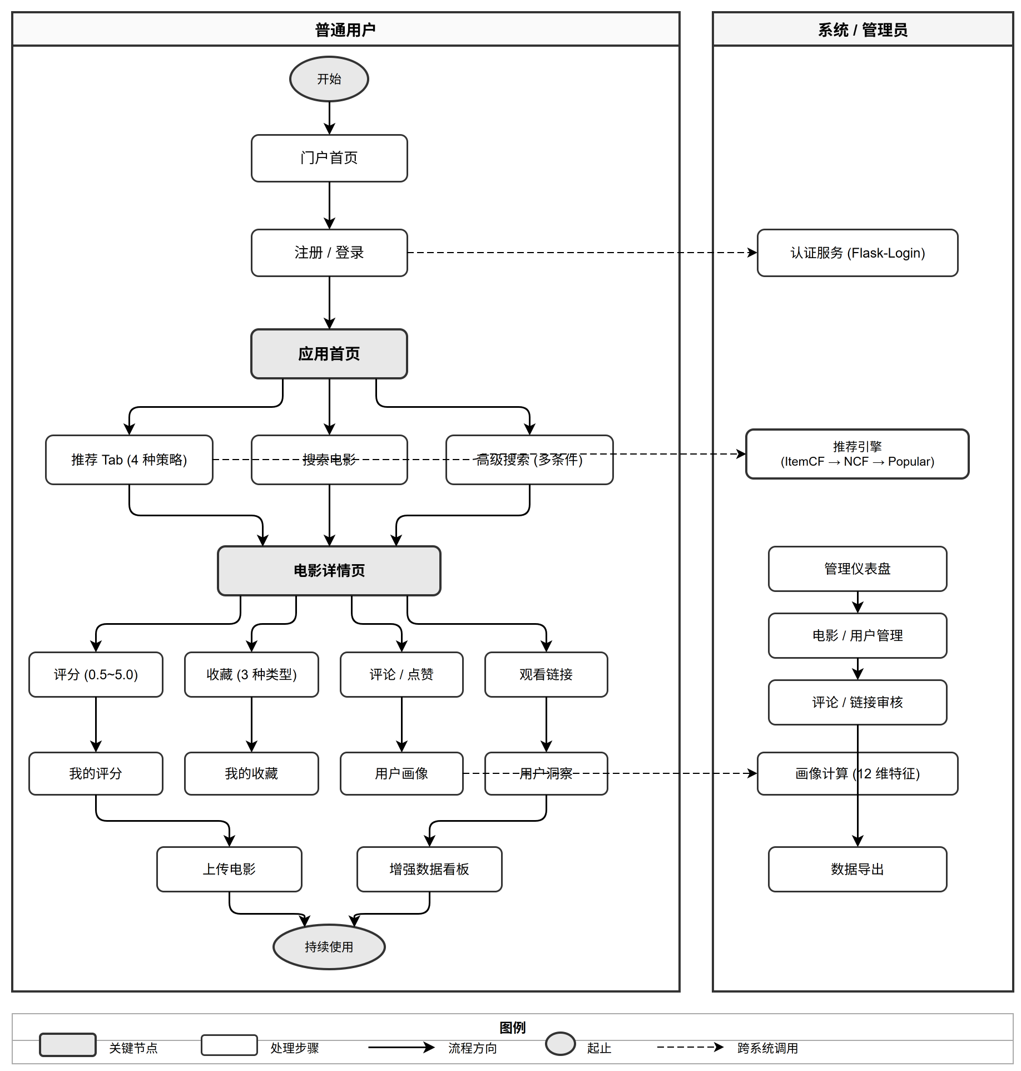
图3-1 系统业务流程图
    - 系统目标与约束
系统目标主要包括以下几个方面：
（1）个性化推荐：能够依据用户历史评分行为生成个性化推荐列表，并在Top-K范围内具备较好的排序质量；
（2）多策略支持：提供ItemCF、NCF与Hybrid等策略选择能力，方便对比与迭代；
（3）可用性与可交互性：提供可视化前端页面，支持检索、评分、推荐展示、相似电影查看与用户反馈等完整交互闭环；
（4）可评估性：建立离线评估与消融实验机制，输出Precision、Recall、MAP、NDCG等指标，并在Dashboard中展示结果；
（5）可扩展性：采用数据库持久化存储与模块化后端架构，便于后续扩展更多算法、特征与在线反馈机制。
系统约束主要体现在：
（1）数据稀疏与长尾分布：评分数据天然稀疏，热门电影与长尾电影分布不均，可能导致推荐结果偏热门；
（2）计算资源约束：深度学习模型训练与推理成本较高，需要通过召回---重排框架、批训练优化等方式控制开销；
（3）实验迭代效率：多组模型训练与消融实验需在有限时间窗口内完成，训练脚本需支持参数化配置（如批大小、学习率、负采样比例等），便于快速切换实验条件并复现结果；
（4）线上响应要求：推荐接口需在可接受时间内返回结果，因此重排阶段通常在候选集范围内进行推理。
  - 功能需求分析
    - 用户管理与登录注册
注册环节的硬约束在用户名唯一性——User 表的 username 字段加了唯一索引，注册时先查重再写入，冲突返回明确的错误码给前端，不让数据库抛异常靠前端猜。密码用 werkzeug 的 generate_password_hash 做哈希后存进库，不存明文。登录成功后 Flask-Login 维护会话，@login_required 装饰器挂在所有需要身份的路由上，未登录访问自动跳转登录页——API 路由返回 401 JSON，页面路由返回 302 重定向，两种响应格式对应不同的前端消费方式。
    - 电影检索与评分管理
电影检索走的是 MySQL LIKE 模糊匹配，前端搜索框输入关键词后 GET 请求 /api/movies/search?q=xxx，后端对 title 字段做 %keyword% 查询，返回匹配的电影列表（含年份、类型、平均评分、评分人数）。没有用全文索引或向量检索——87,000 部电影的规模下 LIKE 查询的延迟在几十毫秒量级，够用。
评分管理的要点在同一条评分记录的幂等性。用户对同一部电影只能保有一条评分记录——(user_id, movie_id) 联合唯一键保证这一点。新评分用 INSERT ON DUPLICATE KEY UPDATE 写入，旧评分值被覆盖的同时 timestamp 更新为当前时间。ItemCF 的相似度矩阵训练只依赖评分矩阵的快照，不需要增量更新；但用户画像的计算会读到 timestamp，区分近期评分和远期评分，赋予不同权重。评分数据在系统里只有一条写入路径——/api/movies/<id>/rate——避免了多入口写入导致的数据不一致。
    - 推荐服务与策略选择
推荐服务模块需为登录用户生成Top-K推荐列表，并支持以下能力：
（1）推荐策略切换：支持ItemCF推荐、NCF推荐与混合推荐（Hybrid）三种模式；
（2）候选与重排流程：在混合模式下，需先通过召回模型生成候选集，再由重排模型对候选集排序输出结果；
（3）推荐结果解释：在ItemCF或混合模式下，可基于相似电影贡献信息生成一定程度的推荐理由，提升可解释性；
（4）相似电影查询：支持根据指定电影查询其相似电影列表，便于用户探索与增强交互体验。
    - 数据可视化与用户画像
系统的主要功能性需求按模块划分，汇总如表3-1所示。
表3-1 系统功能性需求汇总
功能模块 | 子功能 | 核心API端点 | 适用角色
用户管理 | 注册/登录/权限管理/个人信息 | /api/auth/*, /api/me | 用户+管理员
电影浏览 | 列表/详情/搜索/高级搜索 | /api/movies, /api/search/* | 全部
个性化推荐 | 多策略推荐/推荐解释/反馈 | /api/recommendations, /api/feedback | 用户
用户互动 | 评分/评论/点赞/收藏 | /api/ratings, /api/reviews, /api/collections | 用户
数据分析 | 评分分布/类型占比/年份趋势/用户活跃度 | /api/stats/*, /api/dashboard/* | 全部
用户画像 | 类型/年代/演员/导演偏好等12维 | /api/my/persona, /api/my/timeline | 用户
搜索系统 | 高级组合搜索/搜索建议/历史 | /api/search/advanced, /api/search/suggestions | 全部
管理后台 | 电影管理/用户管理/内容审核/数据导出 | /admin/* | 管理员
数据导出 | 用户数据/系统统计/电影数据/完整备份 | /api/export/* | 用户+管理员
增强统计 | 系统概览/用户分群/活动热力图/类型趋势 | /api/enhanced-stats/*, /api/dashboard/enhanced | 全部
观影链接 | 链接提交/审核/举报/多平台支持 | /api/movies/<id>/watch-links | 用户+管理员
数据可视化走的是 ECharts，前端从 /api/charts/ 拉 JSON，渲染成几种固定图表类型——评分分布柱状图、类型占比饼图、年份趋势折线图和热门电影 Top20 横条图。这些图表的数据在页面加载时一次性请求，FileSystemCache 缓存了聚合查询结果，重复访问不重新跑 SQL。
用户画像的可视化放在 /user/profile 页面，核心是一张雷达图和一条时间线。雷达图的六个轴对应画像中的主要偏好维度——题材分布、年代倾向、评分水平、活跃度、观影多样性、口味集中度——不是 12 个维度全上，全上反而看不清。时间线按月份汇总评分次数和平均分，目的是让用户看到自己的观影节奏和打分习惯有没有系统性的偏移（比如最近半年明显比以前打得低）。画像数据不实时计算——ProfileService 在用户每次提交新评分或反馈后异步更新画像表的缓存字段，前端读的是缓存值，避免了页面打开时跑全表聚合查询。
    - 用户反馈采集
反馈采集的设计要解决两个问题：同一用户在同一场景下对同一电影反复点 like/dislike 时，是追加多条记录还是覆盖旧记录；以及怎么区分反馈来自哪个页面——推荐列表页点的赞和电影详情页点的赞，背后的用户意图不完全一样。
实现上选了覆盖而非追加。recommendation_feedback 表用 (user_id, movie_id, context) 联合唯一键，INSERT 时碰到键冲突就原地更新 feedback_type 和 timestamp，保证每个用户在每个场景下对每部电影只有一条最新反馈。context 字段限 64 字符，目前系统里实际在用的 context 值就三个——recommendation_list、movie_detail、similar_movies——能区分反馈来源但不需要额外建一张场景字典表。数据写入走异步记录，不阻塞推荐接口的响应。
反馈数据当前的使用方式是离线统计——从 feedback 表按模型策略分组算 like/dislike 比例，作为在线指标的参考信号，和第 6 章的离线评估指标形成互补。在线端还没做到反馈实时触发模型更新，这个缺口在第 8 章讨论。
  - 非功能需求分析
    - 性能需求
性能指标的设定和系统实际的部署环境绑定。CineMatch 设计为本地单机运行（Flask 内置服务器，SQLite/MySQL 本地连接，无反向代理），因此响应时间的参考线对标的是“用户点完按钮后不觉得在等”。ItemCF 的召回查询是一条批量 IN + 内存相似度排序，MySQL 返回几十到几百行然后在 Python 里做 numpy 排序，正常负载下 200ms 足够。NCF 和 Hybrid 在召回之外多了一次 PyTorch 模型推理——候选集数百部电影逐个走 MLP 前向传播——CPU 上预留 500ms 是为了兜住极端情况（候选数接近 recall_k 上限时的推理波峰）。常规 CRUD 操作（搜索、评分提交、收藏切换）目标 300ms 以内，瓶颈在数据库索引而非业务逻辑。看板聚合查询（评分分布统计、类型占比计算等）涉及全表扫描或大范围 COUNT，允许到 2s——这些查询结果走 FileSystemCache 缓存，首次慢但后续访问命中缓存不重新算。
离线侧，ItemCF 的训练瓶颈是 scikit-learn NearestNeighbors 的拟合——32M 评分在 CPU 上约 5 分钟完成相似度矩阵计算和 TopK 截断写入。NCF 训练时间取决于设备和早停触发点：GPU（RTX 3060）上 20 个 epoch 约 30 分钟，纯 CPU 约 2 小时。实际训练中 patience=3 的早停机制通常在 12-15 个 epoch 后触发，极少跑满 20 轮。离线评估一次跑完 8 个模型的全量排序 + 消融实验，在候选集 C_all=13,304 上总耗时约 20 分钟，其中 EASE 的矩阵求逆（16K×16K）占大头——单这一步约 5 分钟，其余模型的推理和指标计算分摊。
    - 可扩展性与可维护性
非功能需求层面不要求“高并发”或“分布式”——本地单机运行的约束反过来也是简化设计的机会。几个具体的工程选择围绕同一个目标：换模型或加图表不需要改已有代码。
推荐策略的切换只依赖一个入口——推荐接口读到 strategy 参数后分发给对应的策略函数，ItemCF、NCF、Hybrid 各一个函数，出参格式统一为 [(movie_id, score, reason), ...]。加新策略只需要新增一个策略函数并注册到分发映射表，不改已有策略的内部逻辑。
前端组件走的是 Vue.js 3 Options API + CDN 引入，组件定义在 vue-components.js 里，页面 JS 通过 window.CinemaComponents 拿组件。MovieCard、SkeletonGrid、StarRating 等五个共享组件各自只承担一个展示职责，页面间复用不重复写渲染逻辑。新增一个图表页面只需要写模板 + 引入 ECharts + 调已有 API，不需要碰组件层。
数据库层的变更通过 Alembic 迁移脚本管理。加字段或加表写一个新迁移文件，部署时跑 alembic upgrade head，回退跑 downgrade。SQLAlchemy ORM 隔离了具体 SQL 方言——本地开发用 SQLite 不需要装 MySQL，切到生产 MySQL 只改一行连接串。
    - 安全性与可靠性
安全相关的几个措施在实现上各有侧重，放在一起讲。
密码存储没有特殊处理——就是 werkzeug 自带的 generate_password_hash 加盐后存进 users 表，验证时走 check_password_hash。所有需要身份的路由挂了 @login_required，未登录时 API 路由返回 401 JSON 而非 302 重定向。这里区分 JSON 和 HTML 返回格式的原因很实际：前端 Vue.js 的 fetch 请求如果收到 302，浏览器会静默跟随重定向到登录页的 HTML，axios/fetch 拿到的 response 是一个 HTML 字符串，根本没有机会判断“我是不是被拦截了”。返回 401 + {"error": "请先登录"} JSON 后，前端的 api.js 拦截器可以直接读 status code 弹出登录提示。管理员接口额外挂一层 @admin_required，常规用户访问直接 403。
参数校验的边界比较明确。用户名 2-64 字符，密码最短 6 字符，注册时两次输入必须一致——这三个是表单层的前端校验 + 后端二次校验，前端挡住的目的是减少无效请求打穿到数据库。评分的约束不是随便选的：MovieLens 的评分体系本身就是 0.5-5.0 步长 0.5，接口校验跟着数据集的评分尺度走，不一致的输入 400 直接拒绝，避免脏数据进入评分表后污染 ItemCF 的相似度计算。
模型文件和评估结果全部放在 backend/artifacts/，路径硬编码在 ncf_engine 和 evaluate_models 里，不依赖环境变量或外部配置。这个目录也被 .gitignore 排除了——权重文件太大不适合进版本库，但部署时只要 ncf.pt + ncf_meta.json + similarity 表数据三者齐全，推理服务就能启动。

- 系统总体设计
  - 系统总体架构设计
    - 系统模块划分
系统跑起来的路径是：数据进了 MySQL → 离线脚本从数据库读数据训练模型 → 模型产物（相似度表、权重文件）落盘 → Flask 在线服务读这些产物做推理 → 前端渲染结果。四个模块沿着这条路径各管一段。
数据管理模块管的是 MySQL 里 14 张表的读写。SQLAlchemy ORM 做了两件事：一是用声明式模型定义表结构，迁移交给 Alembic；二是通过 session 管理事务边界——评分写入、反馈更新这类涉及多表操作的地方用 session.commit() 保证原子性，写失败就整体回滚。读写分离在这个规模上不需要——本地单机跑，读写走同一个连接池，连接数上限设 10 够用。
离线训练与评估模块对外暴露的是 CLI。训练侧四条命令——train_itemcf、train_ncf、train_ease、train_lightgcn——各自独立，产物分别写入 movie_similarity 表和 artifacts 目录。评估侧一条 evaluate_models --models all 跑完全部模型的统一候选集对比，输出 JSON 结果文件供前端加载。消融实验的参数扫描范围写死在 ablation_configs 字典里，改参数只需要编辑字典不用改评估引擎代码。
在线推荐服务模块的入口是 Flask 应用工厂 create_app()。启动时按顺序初始化数据库连接池、注册蓝图、加载 NCF 模型（异步）、预热缓存。推荐接口 /api/recommendations?strategy=itemcf&k=10 的路由逻辑是一条分发链——拿到 strategy 参数 → 查分发映射表 → 调用对应策略函数 → 策略函数内部处理召回/重排/兜底 → 返回统一格式的推荐列表。三种策略出参的 JSON 结构完全一致，前端切换策略不需要改渲染逻辑。
前端展示模块的页面分两类。第一类走 Jinja2 服务端渲染——首页、电影详情、用户画像这些页面在后端拼好 HTML 返回，首屏加载快。第二类走 Vue.js 3 客户端渲染——推荐列表的策略切换、数据看板的图表交互、评分弹窗这类需要局部更新不刷页面的交互。两类页面共享同一套 API，Vue 组件通过 window.CinemaComponents 取公共组件（MovieCard、SkeletonGrid、StarRating），不重复写渲染代码。
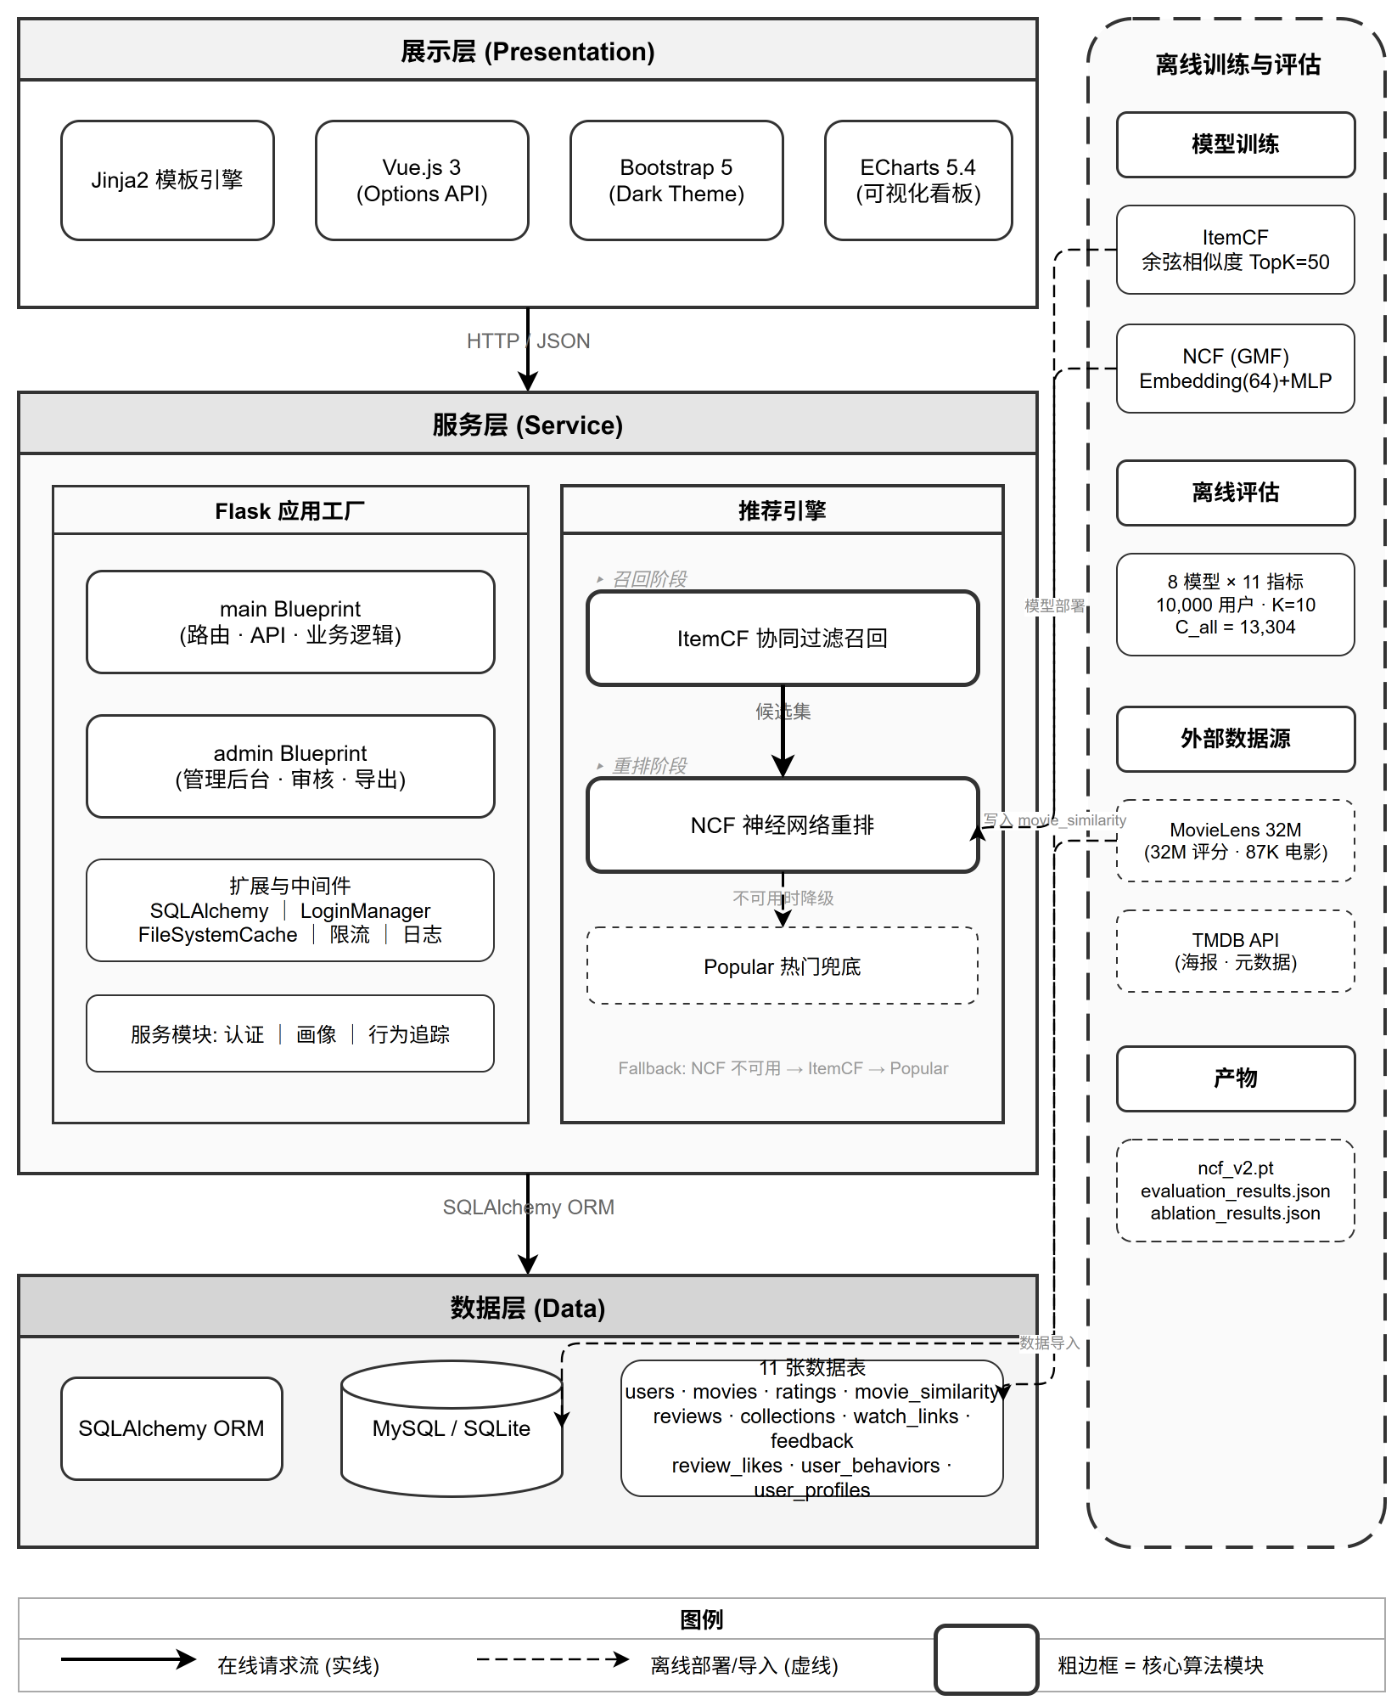
图4-1 系统总体架构图
    - 数据流与业务流程
系统的数据流可分为离线与在线两部分：
（1）离线数据流
首先将MovieLens数据导入数据库，形成电影表与评分表；随后执行ItemCF训练脚本计算电影相似度并写入movie_similarity表；执行NCF训练脚本完成模型训练后生成ncf_v2.pt与ncf_v2_meta.json等模型产物；最后通过离线评估脚本计算多模型指标并写入evaluation_results.json等文件，用于Dashboard展示与结果分析。
（2）在线业务流程
用户通过注册与登录接口完成身份认证；用户可通过电影查询接口检索电影并提交评分；当用户请求推荐时，服务端根据策略参数执行对应流程：
itemcf：基于用户历史评分从相似度表召回并排序输出；
ncf：在候选集范围内用NCF对电影逐一打分并排序输出；
hybrid：先通过ItemCF召回候选集合，再用NCF对候选集合重排输出。
用户在查看推荐列表或电影详情页时可进行反馈，系统将反馈写入反馈表；用户可在前端查看个人画像、时间线与可视化统计图表，并对推荐结果提交反馈。
  - 数据库设计
    - 概念结构设计
系统的核心实体可分为四类：
（1）用户与认证类：用户表（User）存储账户信息与权限。
（2）电影与元数据类：电影表（Movie）存储电影完整元数据（含TMDB补充信息）。
（3）评分与交互类：评分表（Rating）记录用户对电影的评分行为；相似度表（MovieSimilarity）存储ItemCF预计算的电影相似度对；推荐反馈表（RecommendationFeedback）记录用户对推荐结果的反馈。
（4）社交与内容类：评论表（Review）存储用户对电影的评论；评论点赞表（ReviewLike）记录评论点赞关系；收藏表（UserCollection）；观看链接表（WatchLink）存储电影的在线播放链接。
（5）系统支撑类：用户行为表（UserBehavior）记录用户操作日志用于行为分析；用户画像表（UserProfile）存储用户偏好与行为特征。
以上共11张数据表，以评分表为核心，通过外键关系关联用户、电影及各类扩展功能表。
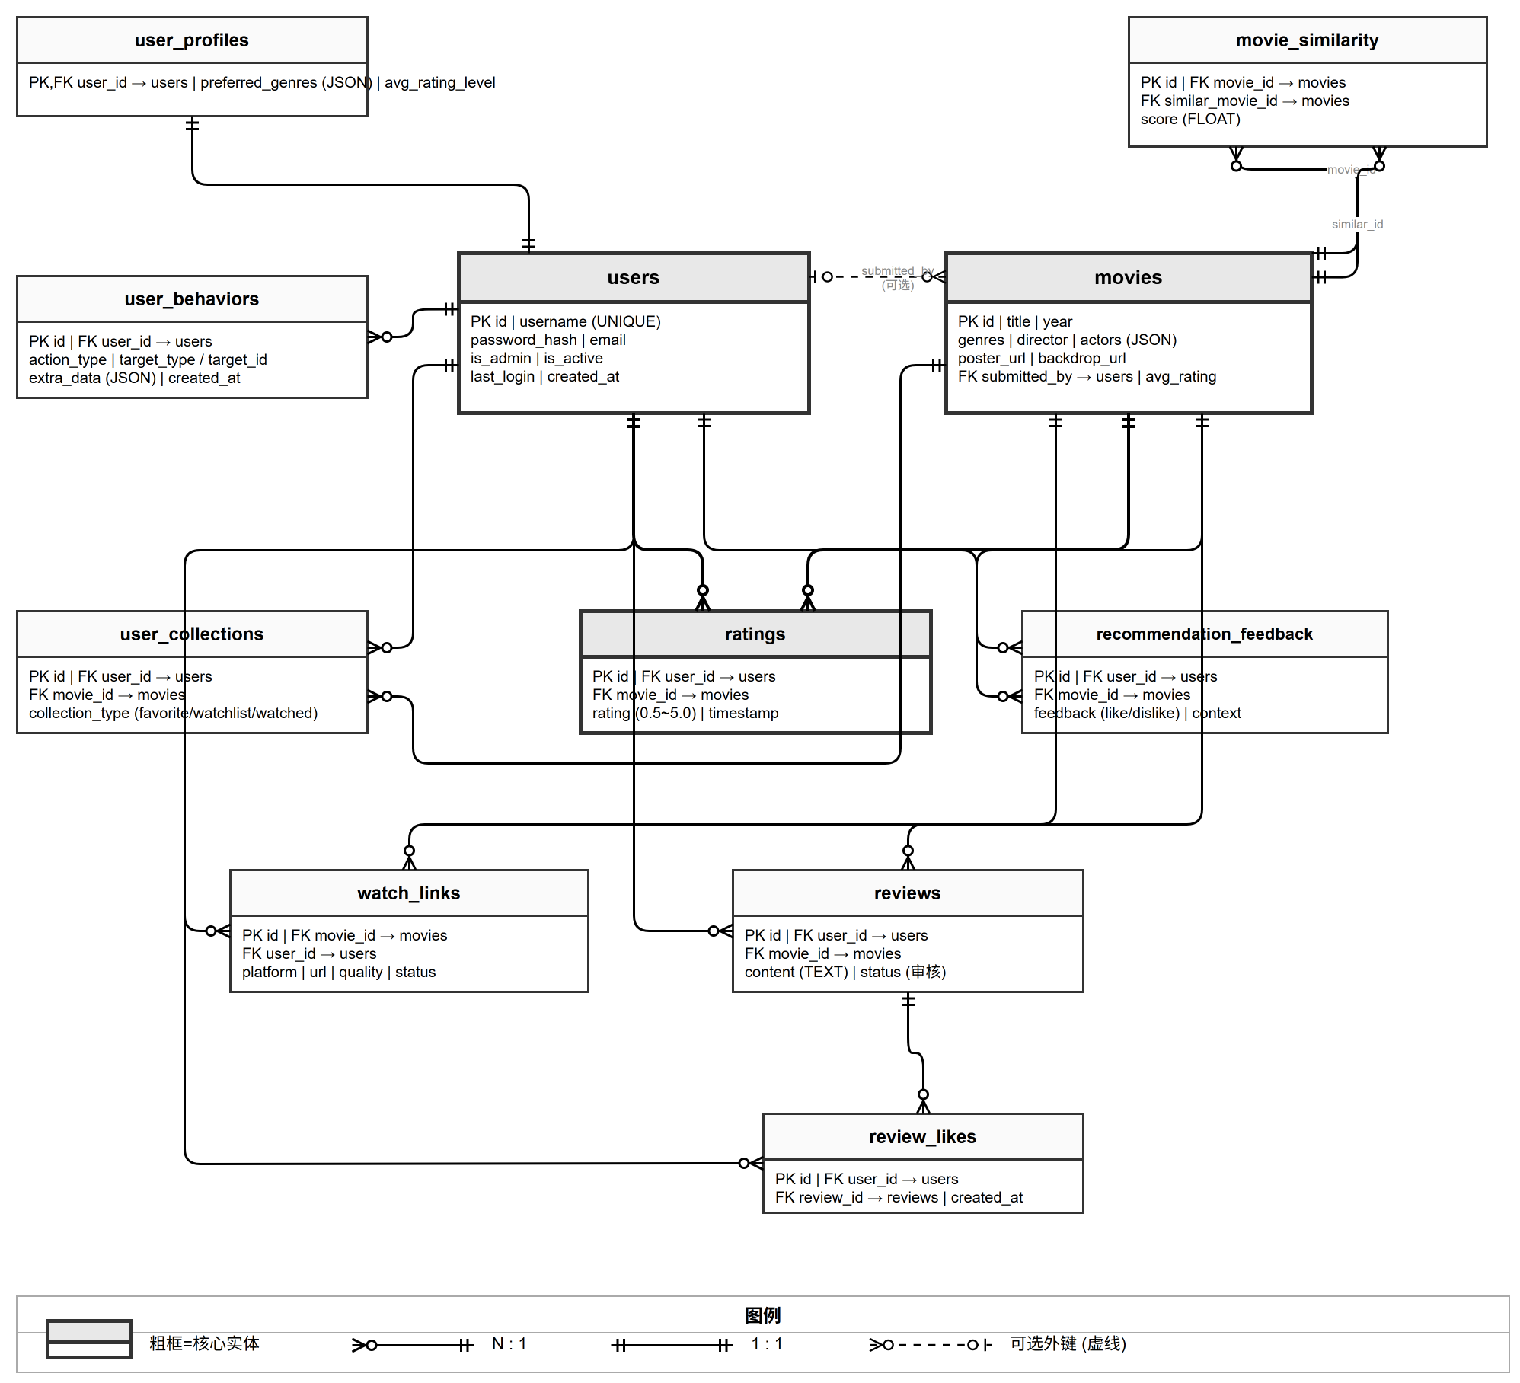
图4-2 数据库实体-关系图

表4-1 系统数据库表汇总
编号 | 表名 | 分类 | 主要用途 | 核心索引/约束
1 | users | 用户与认证 | 用户账户、权限、登录信息 | username唯一索引, is_admin索引
2 | movies | 电影与元数据 | 电影完整信息(TMDB补充) | title索引, year索引, tmdb_id
3 | ratings | 评分与交互 | 用户-电影评分记录 | (user_id,movie_id)唯一, (user_id,timestamp)复合索引
4 | movie_similarity | 推荐核心 | ItemCF预计算相似度 | (movie_id,similar_movie_id)唯一, (movie_id,score)复合索引
5 | recommendation_feedback | 推荐核心 | 推荐结果反馈 | (user_id,movie_id,context)唯一
6 | reviews | 社交与内容 | 电影评论 | user_id/movie_id索引, status索引
7 | review_likes | 社交与内容 | 评论点赞 | (user_id,review_id)唯一
8 | user_collections | 社交与内容 | 用户收藏(favorite/watchlist/seen) | (user_id,movie_id,collection_type)唯一
9 | watch_links | 社交与内容 | 电影观看链接 | movie_id索引
10 | user_behaviors | 系统支撑 | 用户操作行为日志 | user_id, created_at索引
11 | user_profiles | 系统支撑 | 12维用户画像特征 | user_id唯一索引

    - 逻辑结构设计（表结构与字段）
系统数据库表结构与字段设计如下（表名来自系统ORM映射）：
表4-2 users表字段结构
字段名 | 数据类型 | 允许空 | 约束 | 说明
id | INT | 否 | 主键 | 用户唯一标识
username | VARCHAR(64) | 否 | 唯一索引 | 用户名
password_hash | VARCHAR(256) | 否 |  | 密码哈希（werkzeug加盐）
email | VARCHAR(120) | 是 | 唯一 | 邮箱
avatar | VARCHAR(500) | 是 |  | 头像URL
is_admin | BOOLEAN | 否 | 默认FALSE, 索引 | 管理员标识
is_active | BOOLEAN | 否 | 默认TRUE | 账户激活状态
last_login | DATETIME | 是 |  | 最后登录时间
login_count | INT | 否 | 默认0 | 登录次数
created_at | DATETIME | 否 | 索引 | 注册时间
用户与评分表为一对多关系。
表4-3 movies表字段结构
字段名 | 数据类型 | 允许空 | 约束 | 说明
id | INT | 否 | 主键 | MovieLens电影ID
title | VARCHAR(255) | 否 | 索引 | 电影标题
year | INT | 是 | 索引 | 上映年份
genres | VARCHAR(255) | 是 | 索引 | 类型字符串，“|”分隔
original_title | VARCHAR(255) | 是 |  | 原始标题
director | VARCHAR(255) | 是 | 索引 | 导演
actors | TEXT | 是 |  | 演员列表，JSON格式
description | TEXT | 是 |  | 剧情简介
runtime | INT | 是 |  | 片长（分钟）
poster_url | VARCHAR(500) | 是 |  | 海报URL（TMDB补充）
backdrop_url | VARCHAR(500) | 是 |  | 背景图URL
trailer_url | VARCHAR(500) | 是 |  | 预告片链接
tagline | VARCHAR(255) | 是 |  | 宣传语
tmdb_id | INT | 是 |  | TMDB ID
imdb_id | VARCHAR(20) | 是 |  | IMDb ID
language | VARCHAR(10) | 是 |  | 语言
country | VARCHAR(100) | 是 |  | 制片国家
status | ENUM | 否 | 默认active, 索引 | active/inactive/pending
is_featured | BOOLEAN | 否 | 默认FALSE | 是否精选
view_count | INT | 否 | 默认0 | 浏览次数
rating_count | INT | 否 | 默认0 | 评分人数
avg_rating | FLOAT | 否 | 默认0, 索引 | 平均评分
created_at | DATETIME | 否 |  | 创建时间
updated_at | DATETIME | 是 |  | 更新时间
电影与评分表、评论表、收藏表、相似度表为一对多关系。
表4-4 ratings表字段结构
字段名 | 数据类型 | 允许空 | 约束 | 说明
id | INT | 否 | 主键 | 评分记录ID
user_id | INT | 否 | 外键→users.id, 索引 | 用户ID
movie_id | INT | 否 | 外键→movies.id, 索引 | 电影ID
rating | FLOAT | 否 |  | 评分值（0.5~5.0）
timestamp | DATETIME | 是 | 索引 | 评分时间
 |  |  |  | 联合唯一约束: (user_id, movie_id); 复合索引: (user_id, timestamp), (movie_id, rating)

表4-5 movie_similarity表字段结构
字段名 | 数据类型 | 允许空 | 约束 | 说明
id | INT | 否 | 主键 | 相似度记录ID
movie_id | INT | 否 | 外键→movies.id, 索引 | 目标电影ID
similar_movie_id | INT | 否 | 外键→movies.id, 索引 | 相似电影ID
score | FLOAT | 否 |  | 余弦相似度分数
 |  |  |  | 联合唯一约束: (movie_id, similar_movie_id); 复合索引: (movie_id, score)

表4-6 recommendation_feedback表字段结构
字段名 | 数据类型 | 允许空 | 约束 | 说明
id | INT | 否 | 主键 | 反馈记录ID
user_id | INT | 否 | 外键→users.id, 索引 | 用户ID
movie_id | INT | 否 | 外键→movies.id, 索引 | 电影ID
feedback | VARCHAR(16) | 否 |  | 反馈类型(like/dislike)
context | VARCHAR(64) | 否 | 默认空字符串 | 反馈场景
created_at | DATETIME | 否 | 索引 | 反馈时间
 |  |  |  | 联合唯一约束: (user_id, movie_id, context)

表4-7 reviews表字段结
字段名 | 数据类型 | 允许空 | 约束 | 说明
id | INT | 否 | 主键 | 评论记录ID
user_id | INT | 否 | 外键→users.id, 索引 | 评论用户ID
movie_id | INT | 否 | 外键→movies.id, 索引 | 被评论电影ID
content | TEXT | 否 |  | 评论内容
rating | FLOAT | 是 |  | 评论时的评分
likes_count | INT | 否 | 默认0 | 点赞数
is_featured | BOOLEAN | 否 | 默认FALSE | 是否精选评论
status | ENUM | 否 | 默认approved, 索引 | 审核状态(approved/rejected/pending)
created_at | DATETIME | 否 |  | 创建时间
updated_at | DATETIME | 否 |  | 更新时间

表4-8 review_likes表字段结构
字段名 | 数据类型 | 允许空 | 约束 | 说明
id | INT | 否 | 主键 | 点赞记录ID
user_id | INT | 否 | 外键→users.id | 点赞用户ID
review_id | INT | 否 | 外键→reviews.id | 被点赞评论ID
created_at | DATETIME | 否 |  | 点赞时间
 |  |  |  | 联合唯一约束: (user_id, review_id)

表4-9 user_collections表字段结构
字段名 | 数据类型 | 允许空 | 约束 | 说明
id | INT | 否 | 主键 | 收藏记录ID
user_id | INT | 否 | 外键→users.id, 索引 | 收藏用户ID
movie_id | INT | 否 | 外键→movies.id, 索引 | 被收藏电影ID
collection_type | VARCHAR(20) | 否 |  | 收藏类型(favorite/watchlist/seen)
notes | TEXT | 是 |  | 用户备注
rating | FLOAT | 是 |  | 个人评分
created_at | DATETIME | 否 |  | 收藏时间
updated_at | DATETIME | 否 |  | 更新时间
 |  |  |  | 联合唯一约束: (user_id, movie_id, collection_type)

表4-10 watch_links表字段结构
字段名 | 数据类型 | 允许空 | 约束 | 说明
id | INT | 否 | 主键 | 链接记录ID
movie_id | INT | 否 | 外键→movies.id, 索引 | 关联电影ID
user_id | INT | 是 | 外键→users.id | 链接提交者
platform | VARCHAR(50) | 否 |  | 平台名称
url | TEXT | 否 |  | 观看链接
quality | VARCHAR(20) | 否 |  | 画质(SD/HD/4K)
is_free | BOOLEAN | 否 |  | 是否免费
is_official | BOOLEAN | 否 |  | 是否官方链接
status | ENUM | 否 |  | 状态(active/pending/inactive/reported)
report_count | INT | 否 | 默认0 | 被举报次数
created_at | DATETIME | 否 |  | 提交时间
updated_at | DATETIME | 否 |  | 更新时间

表4-11 user_behaviors表字段结构
字段名 | 数据类型 | 允许空 | 约束 | 说明
id | INT | 否 | 主键 | 行为记录ID
user_id | INT | 否 | 外键→users.id | 操作用户ID
action_type | VARCHAR(50) | 否 |  | 行为类型(view/rate/search/click)
target_type | VARCHAR(20) | 否 |  | 目标类型(movie/person/genre/search_query)
target_id | INT | 否 |  | 目标ID
extra_data | JSON | 是 |  | 额外信息(请求方法/端点/URL参数)
ip_address | VARCHAR(45) | 是 |  | 客户端IP地址
user_agent | VARCHAR(500) | 是 |  | 浏览器User-Agent
session_id | VARCHAR(100) | 是 |  | 会话ID
referrer | VARCHAR(500) | 是 |  | 来源页面URL
created_at | DATETIME | 否 | 索引 | 行为发生时间

表4-12 user_profiles表字段结构
字段名 | 数据类型 | 允许空 | 约束 | 说明
id | INT | 否 | 主键 | 画像记录ID
user_id | INT | 否 | 外键→users.id, UNIQUE, 索引 | 用户ID
preferred_genres | JSON | 是 |  | 类型偏好
preferred_years | JSON | 是 |  | 年代偏好
preferred_actors | JSON | 是 |  | 偏好演员列表
preferred_directors | JSON | 是 |  | 偏好导演列表
avg_rating_level | FLOAT | 是 |  | 平均评分水平
rating_variance | FLOAT | 是 |  | 评分方差
rating_entropy | FLOAT | 是 |  | 评分分散度
total_watch_time | INT | 是 |  | 累计观影时长（分钟）
genre_diversity | FLOAT | 是 |  | 类型多样性指数
decade_diversity | FLOAT | 是 |  | 年代多样性指数
user_type | VARCHAR(20) | 是 |  | 用户类型(casual/regular/enthusiast)
activity_level | VARCHAR(20) | 是 |  | 活跃度(low/medium/high)
updated_at | DATETIME | 是 |  | 更新时间

    - 索引与约束设计
为提升查询效率与数据一致性，系统在关键字段上设置索引与唯一约束：
users.username设置唯一索引，支持登录与注册校验；
ratings.user_id与ratings.movie_id设置索引，支持快速拉取用户评分历史与电影评分统计；
ratings设置(user_id, movie_id)唯一约束，避免重复记录；
movie_similarity.movie_id与movie_similarity.similar_movie_id设置索引，用于相似电影快速查询；
recommendation_feedback设置(user_id, movie_id, context)唯一约束，支持反馈更新覆盖； reviews.status与reviews.is_featured设置索引，用于审核与精选查询； review_likes设置(user_id, review_id)联合唯一约束，防止重复点赞； user_collections设置(user_id, movie_id, collection_type)联合唯一约束； user_behaviors.created_at设置索引，用于行为数据的时效查询与定期清理； user_profiles.user_id设置唯一约束与索引。
  - 接口设计
    - 推荐相关接口设计
系统推荐能力通过统一接口对外提供：
（1）GET /api/recommendations
参数：
strategy：推荐策略，可选itemcf、ncf、hybrid
n：返回推荐条数（Top-N）
recall_k：混合策略中ItemCF召回候选数（用于重排输入规模控制）
返回：推荐列表（包含电影信息与可能的解释性字段）。
其中，混合策略hybrid的后端流程为“ItemCF召回 → NCF重排”：先基于相似度表得到候选集合，再调用NCF推理引擎对候选集合打分排序输出Top-N。
（2）GET /api/recommendations/why/<movie_id>
用于给出某部电影对当前用户的推荐理由，返回“因为你喜欢的哪些电影”以及对应贡献权重信息，以提升可解释性。
（3）相似电影相关接口（与ItemCF训练结果关联）
系统通过相似度表支持相似电影查询，具体接口为GET /api/movies/<movie_id>/similar?n=10，返回与指定电影余弦相似度最高的n部电影（基于ItemCF预计算），用于电影详情页的“相似推荐”模块与探索式浏览。
    - 用户、评分与反馈接口设计
（1）认证接口
POST /api/auth/register：用户注册
POST /api/auth/login：用户登录
POST /api/auth/logout：用户退出
GET /api/me：获取当前登录状态与用户信息
（2）评分与历史接口
POST /api/ratings：提交/更新电影评分（用于积累用户偏好）
GET /api/my/ratings?limit=50：获取用户评分历史（用于“我的评分”模块与画像生成）
（3）反馈接口
POST /api/feedback：提交推荐反馈
入参：movie_id、feedback（like/dislike）、context
特点：同一用户同一电影同一context下反馈可更新，更新时刷新时间戳。
（4）画像与行为分析接口
GET /api/my/persona：生成用户类型偏好画像（按高评分阈值聚合genres并归一化输出）
GET /api/my/timeline：生成按月聚合的评分时间线（每月评分数与平均评分）
    - 可视化统计与评估结果接口设计
系统为Dashboard提供统计接口：
GET /api/stats/ratings：评分分布直方图数据
GET /api/stats/genres：类型占比统计
GET /api/stats/years：年份趋势（每年评分数与均分）
GET /api/stats/popular：热门电影统计（评分次数、均分）
GET /api/stats/user_activity：用户活跃度统计
GET /api/stats/movie_rating_counts：电影评分次数分桶直方图
离线评估结果读取接口：
GET /api/metrics/offline：读取backend/artifacts/offline_metrics.json（主要用于ItemCF离线指标展示）
GET /api/metrics/evaluation：读取backend/artifacts/evaluation_results.json（多模型对比与消融实验结果展示）
  - 前端页面设计
    - 推荐与检索页面设计
recommendations.html 是用户登录后第一个看到的页面。顶部的策略切换按钮控制当前使用的推荐模型——ItemCF、NCF、Hybrid 三选一，切换时前端只改一个 strategy 参数重新请求 /api/recommendations，不刷新整页。推荐结果用卡片网格铺开，每张卡片展示海报、标题、年份、类型标签和平均评分。ItemCF 和 Hybrid 模式下卡片底部多一行灰色小字——“因为你喜欢《XXX》”——这个文案是后端在推荐接口里直接拼好返回的，前端只负责展示。
页面往下滚是用户自己最近的评分记录和相似电影推荐。评分记录走 /api/my/ratings，按时间倒序排。相似电影走 /api/movies/<id>/similar，取当前选中电影的 Top-10 相似邻居。推荐列表加载时用骨架屏占位——数据没回来之前用户看到的是灰色卡片轮廓而非空白区域，感知上比转圈好。
搜索框挂在导航栏，输入关键词走 /api/movies/search?q=xxx，结果列表里的每部电影点进去跳转到电影详情页，在那里完成评分或收藏。整个页面的数据流是单向的——Vue 实例 mounted 时发请求，拿到响应后更新 data，模板重新渲染——没有前端状态管理库，靠 Vue Options API 的 data + methods 足够。
    - 可视化看板页面设计
enhanced_dashboard.html 分上下两部分。上半部分看数据概况和分布，下半部分看模型评估对比。
顶部四个指标卡——总用户数、总电影数、总评分数、活跃用户数——数字加载后用 countUp 动画从零滚到实际值，接口 /api/stats/overview 一次返回四个数字。下面跟着几张 ECharts 图表：评分分布（柱状图，0.5-5.0 十个档位）、类型占比（玫瑰图）、年代趋势（折线图）、热门电影 Top-20（横条图）。每张图的配置写在页面 JS 的 echarts.init() 调用里，数据来自 /api/stats/* 系列接口。这些接口返回的 JSON 在服务端做了 FileSystemCache——看板页首次打开时跑 SQL 聚合，后续同一缓存周期内直接读磁盘，不用反复扫表。
下半部分的数据源是 evaluation_results.json。接口 /api/metrics/evaluation 读这份 JSON 返给前端，前端拿到后渲染两组图表：一组是多个模型在 Precision@10、Recall@10、NDCG@10、MRR@10 上的柱状对比图，另一组是消融实验中 recall_k 和 per_seed_limit 变化时的指标折线。这些图表的 ECharts 实例在页面关掉时统一 dispose——beforeUnmount 里遍历实例列表逐个调 dispose()，不然多次切换页面后内存里堆着已销毁 DOM 绑定的图表对象。

- 推荐算法设计与实现
  - 数据预处理与样本构建
    - 数据导入与清洗
MovieLens 32M 原始发布包是三个 CSV——ratings.csv（3200 万行）、movies.csv（87,000 行）、tags.csv——UTF-8 编码，字段规整，导入阶段不需要复杂的清洗逻辑。自定义脚本 import_fast.py 做的事就是把 CSV 逐行解析后 INSERT 进对应的 MySQL 表，同时建好索引。真正花时间的是评分表的索引创建——3200 万行上建 (user_id, movie_id) 联合唯一索引。
入库之后做了两步过滤。min_ratings_per_movie=50 砍掉了评分少于 50 条的电影——这些电影的评分向量太稀疏，ItemCF 算出来的相似度不可靠，留着只会拉低覆盖率。min_ratings_per_user=5 去掉评分不足 5 条的用户——少于 5 条评分做训练/验证/测试切分时 test 集连一条正样本都分不到，评估没意义。过滤之后留下来的数据量约原始数据的 85%，砍掉的主要是长尾尾部。
NCF 训练额外开了一个 user_mod 参数，按 user_id 取模采样子集用户训练。这不是常规操作——是调参阶段为了快速验证代码改动是否正确加的，正式的评估实验里 user_mod=1（全量用户）。这个参数在配置项里一直留着，因为后续换损失函数或改模型结构时还能用到。
    - 训练/验证划分策略
切分策略的核心约束只有一条：测试集的数据在训练时模型绝对不能看到。这个约束听起来简单，在时间序列评分数据上执行起来容易踩一个坑——如果随机打散后按比例切，同一个用户最近一周的评分可能一半在训练集一半在测试集，而评分行为本身有时间相关性（用户最近的观影偏好对预测下一次观影最有参考价值），随机切分相当于把未来信息泄漏进了训练。
按时间切避开了这个问题。每个用户的评分按 timestamp 升序排列，末尾 3 条进测试集（只保留评分 ≥4.0 的作为正样本），往前数 5 条进验证集（NCF 训练时用来算早停的 HR@K 和 NDCG@K），剩下的全部进训练集。验证集和测试集之间没有重叠，且都来自用户最近的交互——这意味着验证集上的指标和测试集上的指标有可比性，早停的决策是基于“预测最近行为”的能力做出的，而不是基于一个随机子集的指标波动。
这套切分逻辑在 ItemCF 和 LightGCN 的训练评估中完全复用，EASE 虽不需要迭代训练，但其共现矩阵的构建和离线评估使用相同的训练/测试边界。所有模型共用同一个切分结果，消除了切分不一致导致的对比偏差。
    - 负采样策略
NCF 的训练数据构造方式和 ItemCF 不一样。ItemCF 直接读评分矩阵，评分值就是信号。NCF 把评分二值化——≥4.0 的评分变成正样本（label=1），剩下的全部需要负样本。但 87,000 部电影里一个用户打过分的通常只有几十部，如果真把剩下八万多部全部当负样本塞进训练，正负比严重失衡，训练时间也扛不住。负采样的思路是从未交互的电影里随机抽一小部分当负样本，让每个 batch 的正负比例可控。
采样不是完全随机的——有一个细节容易出问题。如果在一个 batch 里随机采负样本，有可能采到的负样本恰好和正样本列表里的电影重复（极低概率但不是零，尤其在 batch size 较大的时候）。工程实现里加了一层碰撞检测：采样后检查负样本 ID 是否已经在正样本集合里，碰撞了就重新采，直到采到一个干净的负样本为止。
neg_ratio 控制每个正样本配几个负样本。设 4 意味着每条正样本配 4 条负样本，一个 batch 的总样本数是 batch_size × (1 + neg_ratio)。这个值不是越大越好——负样本多了每个 epoch 的训练时间线性增长，且负样本太多会导致模型倾向于把所有输入都判成负的，反而拉低 Top-K 推荐的召回。本文未对 neg_ratio 做消融扫描，4 为工程经验取值。
  - ItemCF召回模型实现
    - 相似度计算与TopK存储
ItemCF 的训练脚本做三件事：从数据库读评分矩阵 → 用户均值归一化 → 算余弦相似度 → TopK 截断写入 movie_similarity 表。关键步骤的工程细节如下。
scikit-learn 的 kneighbors 返回 K+1 个邻居——多出来的那个是电影自己，写入前剔除。每部电影最终在 movie_similarity 表里留 50 行，(movie_id, similar_movie_id, similarity_score) 三条字段，相似度保留四位小数。整表约 435 万行，(movie_id, similarity_score DESC) 联合索引覆盖了召回查询的全部字段，不用回表。
    - 召回生成与可解释性输出
在线推荐阶段，系统根据用户历史评分电影作为种子集合，从movie_similarity表中查询每个种子电影的相似邻居，并采用“相似度×用户评分”的加权累加方式计算候选电影的召回分数。候选电影按得分排序后，过滤掉用户已评分电影，输出Top-N推荐结果。
为提高推荐结果的可解释性，系统同时记录“候选电影得分来自哪些种子电影的贡献”，并在输出推荐列表时提供“because”字段，展示对该推荐贡献最大的若干部用户喜欢的电影及其贡献权重。该方式使推荐结果具备可追溯性——用户可以查看每部推荐电影具体来自哪些已评分电影的贡献。
  - NCF重排模型实现
    - 模型结构与参数设置
NCF 的模型结构不复杂——两个 Embedding 层（用户和物品各一个）、一个拼接操作、三层 MLP、一个 sigmoid 输出。复杂度不在结构上，在训练和推理的取舍上。
Embedding 维度取了 64，这是 ncf_v2.pt 的实际配置。用户 ID 过 Embedding 层变成一个 64 维向量，物品 ID 同样。两个 64 维向量拼成 128 维，送入三层 MLP——128 → 256 → 128 → 1，层间 ReLU，最后一层不加激活直接输出 logit，loss 函数里接 BCEWithLogitsLoss（内部自带 sigmoid，数值更稳定）。这个结构比内积多出来的表达能力就在拼接之后的第一层全连接——128 维输入映射到 256 维隐藏空间，用户和物品 Embedding 的每一维在这一层都能交叉组合，而不是像内积那样各维只能和对方同维相乘。
训练默认走 CPU——64 维 Embedding + 三层 MLP 的参数量不大，一个 epoch 在 i7 上跑十几分钟，没必要为了这个规模的模型专门配 GPU。代码里留了 --device cuda 的开关，接上 RTX 3060 后 batch size 可以从 4096 拉到 16384，epoch 时间降到两分钟左右。但实际调参阶段大部分时间花在 CPU 上——跑一轮看指标、改参数、再跑一轮——GPU 只在最终训练和评估时才用。
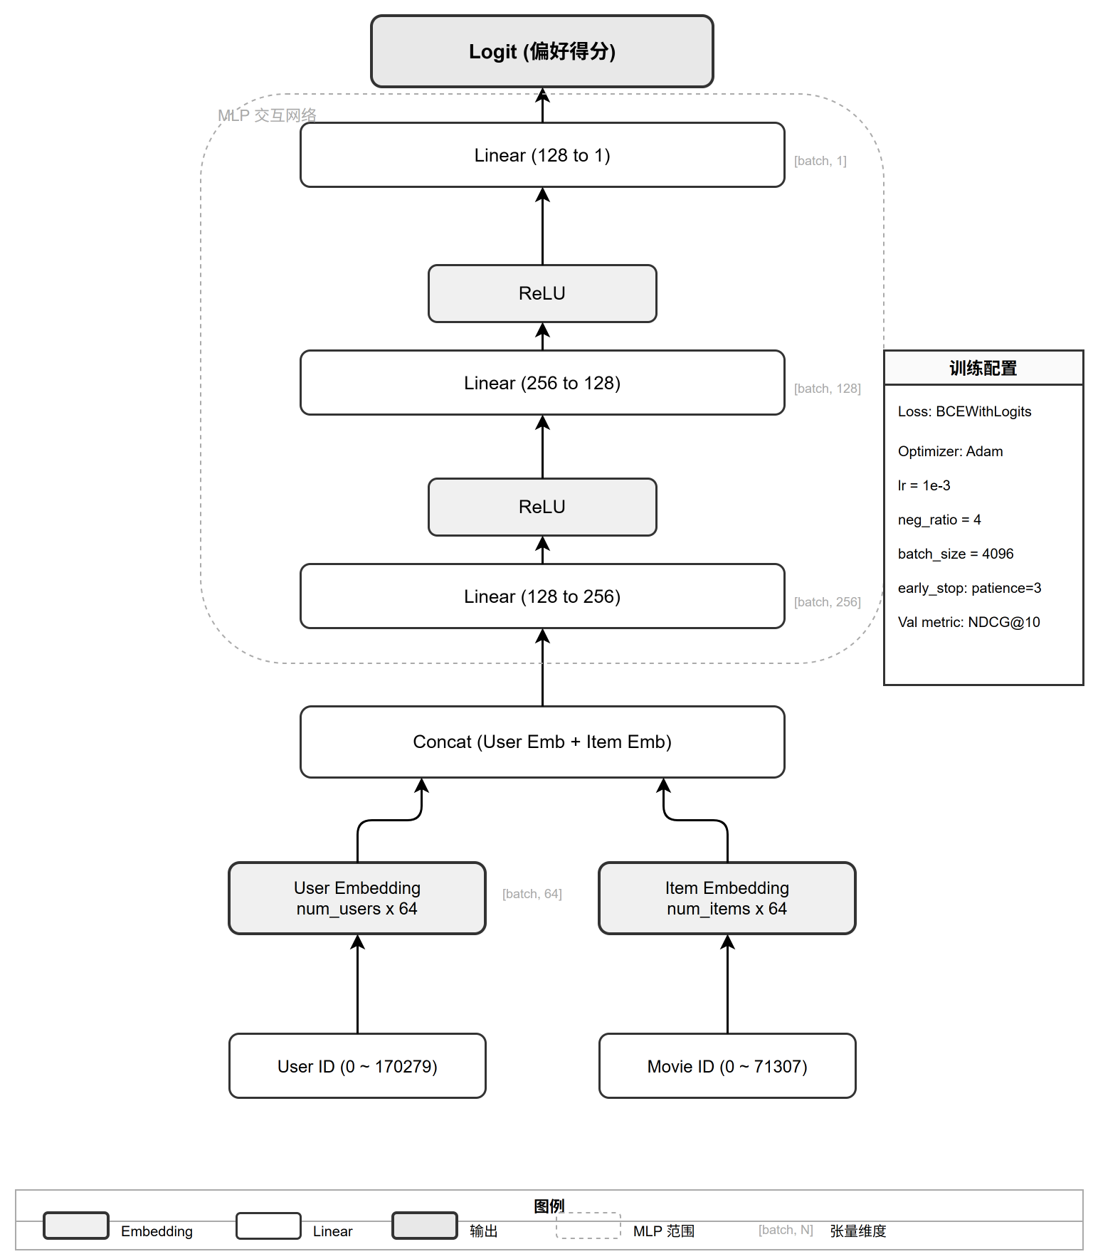
图5-1 NCF模型结构图
    - 训练流程与验证指标（HR/NDCG）
NCF 的训练循环每个 step 做同样的事：采一个 batch 的正样本（评分 ≥4.0），按 1:4 的比例随机采负样本，碰撞检测逐个位置检查，撞到正样本就重采（最多 48 次），正负样本拼成三元组过 MLP，BCEWithLogitsLoss 算 loss，Adam 更新参数。每个 epoch 结束在验证集上算 HR@10 和 NDCG@10——验证不是在全量候选上跑，87,000 部电影逐一打分太慢，而是取每个验证正样本配 100 个随机负样本，模型只在这 101 部电影上打分排序，看正样本进没进 Top-10。这个采样评估协议下的 NDCG 和最终全量排序的 NDCG 口径不同（前者约 0.81，后者约 0.041），只用做早停决策的参考信号。
早停机制设 patience=3——连续 3 个 epoch 验证 NDCG 没涨就终止训练，实际训练通常在 12-15 个 epoch 触发早停，极少跑满预设的 20 轮。停下来后恢复训练过程中保存的 best checkpoint，不是停在哪轮就用哪轮。验证推理走分块前向：把所有待评估的 (user, item) 对拼成一个大 batch 一次过 MLP。PyTorch 在 batch 维度上并行度很高——1024 对一起前向传播的耗时和几十对差不多，但 model.forward() 调用次数从 N 次降到 1 次，CPU 上省掉的 Python/C++ 调度开销比 GPU 上更明显。
    - 模型保存与推理流程
训练结束后的产物分两个文件。ncf_v2.pt 存的是 state_dict——用户和物品的 Embedding 权重加上三层 MLP 的矩阵参数，约 59 MB。ncf_v2_meta.json 存的是推理时需要但权重文件里没有的东西：user_id 到 Embedding 行号的映射、item_id 到 Embedding 行号的映射、Embedding 维度、切分参数和 protocol_config。protocol_config 的作用是防止评估脚本用新版切分参数去评估旧模型——协议版本号对不上就报错退出，避免指标异常查半天最后发现是参数不匹配。
在线推理时 NCFEngine 加载这两个文件，对外暴露 rank(user_id, candidate_ids) 和 score(user_id, item_ids) 两个方法。rank 是推荐接口调用的——传入当前用户 ID 和 ItemCF 召回回来的候选电影列表，内部把用户 ID 映射为 Embedding 行号、候选电影 ID 逐个映射，拼成 (user_emb, item_emb) 对过 MLP 打分，最后按分值降序排列返回。score 是评估脚本用的——同样的前向传播但不排序，只返回原始分值。两个方法的计算量都不大——候选集通常只有几百部，一次推理几十毫秒，瓶颈不在模型在 Embedding 行号映射的字典查询上。
  - 混合推荐策略实现（ItemCF召回 + NCF重排）
    - 候选集构建与重排流程
混合推荐策略采用“召回---重排”的级联架构。先拿到当前用户的 ID，调 ItemCF 的 get_candidates(user_id, k=recall_k) 拉候选列表；候选列表传给 NCFEngine 的 rank(user_id, candidate_ids) 打分排序；排完取前 N 部作为最终推荐结果返回。
中间要处理一个边界：ItemCF 召回的候选里可能有 NCF 训练时没见过的电影。NCF 的 Embedding 表只覆盖训练集中出现过的物品，未知电影 ID 传入 self.item_emb(tensor) 会直接 IndexError。修复方式是在 rank 方法入口对 candidate_ids 做一次集合过滤——只保留存在于 item2idx 映射中的 ID，被过滤掉的数量写入日志。这个检查是上线后补的，第一版漏了，测试时撞上冷门电影直接 500。
重排之后的排序逻辑不做分数融合。ItemCF 召回阶段给每部候选打了一个相似度分值，NCF 重排阶段又打了一个模型分值——两套分的量纲不同，不做校准直接加权合并只会引入噪声。最终排序只用 NCF 的分数，ItemCF 的分数只在“推荐理由”字段里出现——那个文案是从召回阶段透传过来的，告诉用户“因为你喜欢 X ”。
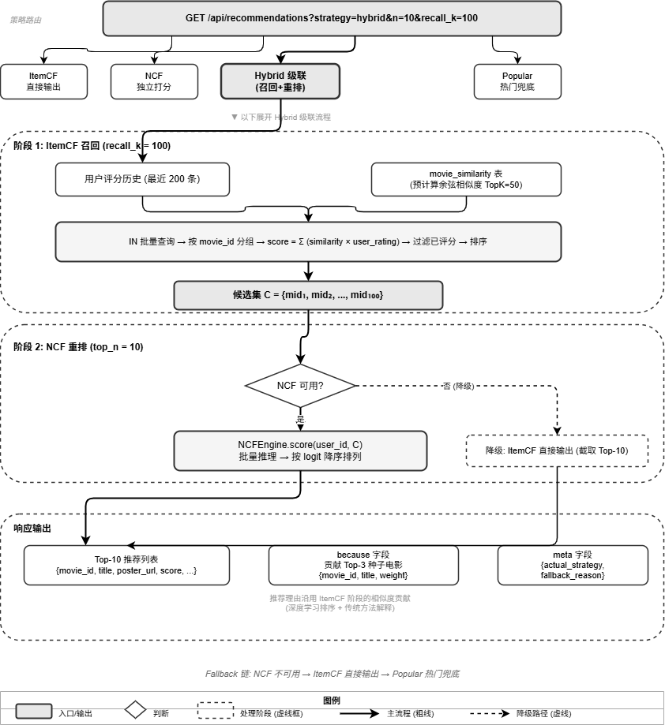
图5-2 Hybrid级联推荐架构图
    - 策略切换与线上服务集成
系统对外提供统一推荐接口/api/recommendations，并通过strategy参数支持三种模式：
strategy=itemcf：仅使用ItemCF召回并输出；
strategy=ncf：仅使用NCF对候选集合打分（候选可由未评分集合中截取一定规模）；
strategy=hybrid：先ItemCF召回候选，再NCF重排输出。
当NCF模型不可用时，混合策略可退化为ItemCF输出，保证系统服务可用性。该设计既便于实验对比，也便于后续扩展更多策略与模型。
  - 工程优化与性能提升
    - 数据加载与训练优化
NCF 训练最耗时的环节不在 GPU 前向传播，在 CPU 上准备每个 batch 的训练数据。每个 step 都要动态采负样本、拼 (user, item, label) 三元组，如果采样逻辑写得不好，数据准备的耗时可以超过模型计算本身。
负采样的批量化和碰撞检测的重试上限是两个直接有效的优化点。批量采样不是一个一个采——先按 batch_size 一次性生成一组候选负样本 ID（numpy 随机整数数组），再逐位置检查有没有撞到正样本，撞了才对该位置单独重采，最多重试 48 次。48 这个数不是调出来的——语义上只要大于 colliding 的概率倒数就够了，实际一个 batch 里需要重试的位置通常不超过两三个，设大了浪费。
GPU 训练模式下额外做了两层加速。页锁定内存把 CPU 侧的 tensor 固定在一段不被 swap 的物理内存区，GPU 通过 DMA 直接读，不走 CPU 的内存拷贝。non_blocking 传输让 CPU 在 GPU 还在搬数据的时候继续准备下一个 batch——这层 overlap 在 batch size 较小的时候效果不明显（数据传输时间本身就短），batch size 拉到 16384 时差距才出来。cuDNN benchmark 模式开了之后第一次跑某个算子尺寸时会自动尝试几种实现并缓存最快的那个——代价是启动时多花几秒，后续每次前向传播都能吃到。
不管训练走了 CPU 还是 GPU，保存模型前把 tensor 全部 cpu() 迁移回内存再 torch.save——GPU 显存里的 tensor 直接保存到磁盘在跨设备加载时容易出兼容问题，多一行 .cpu() 省掉后续排查的时间。
    - 批大小与并行策略分析
batch_size 从默认的 1024 拉到 4096 之后，CPU 上一个 epoch 的时间缩短了约 40%。这个收益不是线性的——PyTorch 在 batch 维度上的矩阵运算本身就有并行加速，1024 时 CPU 的 SIMD 单元没吃满，4096 基本饱和，再往上拉到 8192 时间不再明显下降但内存占用继续涨。GPU 上 4096 远没到瓶颈——RTX 3060 的 12 GB 显存放在 batch_size=16384 时占用约 8 GB，还有余量——但更大的 batch 对收敛有影响：每个 step 看到的样本多了，梯度的噪声变小，SGD 的随机性降低，早停触发的 epoch 数可能后移。这项没有做消融实验，选 4096 纯粹是测了几组值后挑了一个 CPU 和 GPU 都能跑、不爆内存的数。
早停机制省掉的时间比 batch_size 调整更明显。patience=3，连续 3 个 epoch 验证 NDCG 没涨就停，实际训练通常在 12-15 个 epoch 终止，远不到预设的 20 轮上限。停下来之后恢复 best checkpoint 的权重——不是停在哪就用哪，而是训练过程中每次验证 NDCG 创新高时就存一份 state_dict 快照，早停触发后加载最近一次快照。
有个数字需要特别说明。早停依据的验证 NDCG@10 在采样评估协议下是 0.8148——这个数字看起来很高，是因为每正样本只配 100 个负样本，排序任务相对简单。第 6 章全量排序评估里同一个模型的 NDCG@10 是 0.0409，两者差了两个数量级，口径不同，不能直接比。这里提 0.8148 只是为了说明早停是在哪个指标上做决策的，不表示模型在真实全量场景下的排序能力。
  - 核心功能模块实现
    - 应用工厂与配置管理
create_app() 是系统启动的唯一入口，测试、开发、部署都走这个函数。里面做的事情按依赖顺序排好——哪步出问题就在哪步报错，不留给后续步骤消化。
Jinja2 和 Vue.js 3 的模板冲突是启动时第一个要解决的问题。两边都用 {{ }} 做插值，Jinja2 碰到未定义的 Vue 变量会直接抛 UndefinedError，页面打不开。在 create_app() 开头设 jinja_env.undefined = ChainableUndefined——Jinja2 遇到 {{ }} 里不认识的变量不报错，返回空字符串，留给浏览器端的 Vue 去接管。代价是调试时 Jinja2 模板打错变量名不会报错，只能靠目视检查。
配置加载走 Pydantic BaseSettings，启动时从 .env 文件和环境变量读值，读到不合法的直接报错退出——不在运行时才发现密钥太短或数据库 URL 格式不对。校验规则写在 Settings 类的 Field 注解里：SECRET_KEY 生产环境至少 16 字符、Embedding 维度 1-512 闭区间、限流参数 1-1000。Settings 实例被 @lru_cache 包了一层——不是怕多实例浪费内存，是怕多个模块各自读 .env 时读到的值不一致（文件在启动后被改之类的极端情况）。
三个扩展的初始化没有特殊逻辑——SQLAlchemy 挂到 db，LoginManager 挂到 login_manager，Flask-Caching 用 SimpleCache 后端挂到 cache。选择 SimpleCache 是因为本地单机部署没必要上 Redis，进程内字典缓存够用，重启丢失可以接受（缓存的是聚合查询结果和看板数据，不是用户状态）。两个 Blueprint —— main 和 admin ——注册完之后，create_app() 的最后一步是在应用上下文中调 db.create_all() 建表，然后检查数据库是否为空——空库自动塞 20 部样本电影 + demo 用户，让首次启动的人至少能看到东西。后台线程在 create_app() 返回前启动，一个拉 TMDB 海报，一个异步加载 NCF 模型——这两个操作不阻塞 Flask 的 app.run()。
    - 用户认证与权限管理
用户认证基于Flask-Login扩展实现。User模型继承UserMixin，提供is_authenticated、is_active等标准属性。密码采用werkzeug.security.generate_password_hash()进行加盐哈希存储，验证时使用check_password_hash()。注册接口（POST /api/auth/register）进行四重校验：用户名长度2-64字符、密码长度不低于6字符、两次密码输入一致、用户名未被占用，通过后创建用户记录并自动登录。登录接口（POST /api/auth/login）验证成功后调用login_user()创建Session，并更新last_login和login_count字段。关键设计点在于未登录处理：对于/api/前缀的API请求，login_manager.unauthorized_handler返回JSON格式的{"error": "请先登录"}（401状态码）而非HTML重定向，确保前端Vue.js能正确解析认证失败响应。管理员权限通过@admin_required装饰器实现路由级访问控制，该装饰器在decorators.py中定义，检查current_user.is_admin属性，非管理员请求返回403错误。
    - 推荐API核心实现
/api/recommendations 这个接口对外的签名就三个参数：strategy 选策略，n 控制返回条数，recall_k 控制 Hybrid 模式下的召回量。里面的分支逻辑比签名复杂——每种策略的代码路径不一样，还要处理冷启动和模型不可用的情况。
最外面是一层冷启动判断。当前用户没登录或者评分记录为空时，三种策略统一走 popular_movies 兜底——从数据库拉平均评分高且评分人数 ≥50 的电影，按热度降序排，不涉及任何个性化计算。
ItemCF 路径的关键在召回查询的写法。用户历史上可能给几十部电影打过高分，如果对每部逐一查它的相似邻居再去重合并，SQL 次数等于高评分电影数。实际用一条 SELECT * FROM movie_similarity WHERE movie_id IN (...) 把所有高评分电影的 TopK 邻居一次性拉回来，一个查询返回几千行，然后在 Python 内存里按目标电影分组、累加相似度分数、过滤掉用户已经评过分的电影、取累加分数最高的 N 部。因为过滤已评分是在内存里做的而不是在 SQL 里加 NOT IN 子句——NOT IN (SELECT movie_id FROM ratings WHERE user_id=...) 在几十条已评分 ID 时查询计划能走索引，但随着用户评分增多，子查询的成本递增，不如把候选拉到内存里用 Python set 做 O(1) 去重。
推荐理由（because 字段）是从相似度累加过程中顺便拿到的。每部候选电影的累加分数由多个种子电影贡献，记下贡献最大的 3 个种子电影的标题，拼成“因为你喜欢《A》《B》《C》”返回。如果某部候选只被一个种子电影命中（比如该用户评分记录很少），because 里就只有一部电影标题。
NCF 路径多了一层可用性检查。NCFEngine 在 create_app() 时启动了异步加载，请求进来时可能还在加载中（is_loading() 返回 True）——此时返回 503，让前端知道不是挂了是还没好，用户刷新几次就好。加载失败（权重文件缺失、PyTorch 未安装）导致 is_ready() 返回 False 时，不返回 503 给用户，直接降级为 ItemCF 并记一条 WARN 日志。日志比 503 重要——如果部署后很久没人发现 NCF 没加载成功，一直静默跑 ItemCF 而不报错，实验数据就对不上了。
Hybrid 路径的代码量最小——调 _itemcf_recall() 拿到候选集，检查 NCF 可用后调 rank() 重排，不可用就直接截取 ItemCF 结果的前 N 部。
    - 推荐解释机制
推荐解释的数据来源和推荐列表是同一个——movie_similarity 表。拿到推荐列表后，前端如果想知道“为什么推这一部”，发一个请求到 /api/recommendations/why/<movie_id>，后端去查这部推荐电影和当前用户打过高分的哪些电影之间有相似关系，每条相似边的权重算成 相似度分数 × 用户对种子电影的评分，权重最高的三部作为解释返回。
这个计算逻辑只用到了相似度矩阵和用户评分历史，不涉及 NCF。所以 Hybrid 策略的推荐排序虽然是 NCF 决定的，“因为你喜欢 X ”的解释文字仍然来自 ItemCF 的相似度数据——NCF 只影响排什么在前面，不影响排出来的东西怎么解释。两套逻辑各自跑各自的，中间没有互相依赖也不需要同步数据，唯一需要对齐的地方是 Hybrid 模式下推荐列表是 NCF 排的序但解释文案却是从 ItemCF 召回结果里取的——如果 NCF 把某部 ItemCF 召回时排在后面的电影提到了前面，解释文案对应的是 ItemCF 侧的相似来源，不会因为 NCF 重排而丢失。
如果某部被推荐的电影和用户的评分历史之间找不到任何相似关系（用户评分太少，或者这部推荐来自 Popular 兜底），接口返回空的 reasons 列表，前端展示“根据热门趋势推荐”而不是强行编一个解释。
    - 用户画像服务实现
用户画像计算由ProfileService服务类实现，compute_user_profile()方法整合了12个维度的特征计算：1）偏好类型计算——遍历用户评分和收藏记录，对每部电影的genres字段拆分后进行评分加权统计，归一化后过滤分数低于0.3的类型，保留Top类型偏好；2）偏好年代计算——将电影年份映射为年代标签（如1990s），以相同评分加权方式统计年代偏好并归一化过滤；3）偏好演员计算——从movies表的actors字段（JSON格式存储）中提取演员信息进行评分加权统计，取前10位；4）偏好导演计算——从director字段统计评分加权偏好，取前10位；5）评分行为分析——计算平均评分水平、评分方差（反映评分一致性）和评分熵（反映评分散度，使用香农熵公式）；6）观影统计——累计已评分和已收藏电影的runtime字段获取总观影时长，计算类型多样性指数和年代多样性指数（均基于香农熵）；7）用户分层——根据总操作次数（评分+收藏+评论）将用户分为casual（<10次）、regular（10-49次）、enthusiast（≥50次），活跃度分为low（<20次）、medium（20-99次）、high（≥100次）；8）个性化洞察——基于画像数据自动生成最多5条观影洞察描述（如“您最喜欢Drama类型的电影”、“您的观影类型比较丰富”等），通过get_user_insights()方法返回给前端展示。
    - 行为追踪模块实现
行为追踪的实现围绕一个约束：记录操作日志不能拖慢正常的接口响应。做法是在被追踪的路由函数上套一个装饰器，装饰器内部先执行原函数拿到返回结果，再把写日志的操作扔给后台线程去处理——用户这边的 HTTP 响应在日志写入之前就已经发出了。
日志写到 user_behaviors 表。除了行为类型（view/rate/search/click）和操作目标，还记录了请求元信息——来源页面、User-Agent、session_id。session_id 优先从 Flask session 取当前用户已有的标识，取不到就新生成一个 UUID，保证未登录用户的浏览行为也能被追踪到。User-Agent 截取前 500 字符——完整的 User-Agent 字符串在某些老设备上可能超过 1000 字符，全量存浪费空间且对分析没有额外价值。
这套日志目前有两个消费端。一个是单用户维度的行为摘要——某个用户最近 30 天里干了什么、每天平均几项操作、按行为类型拆开统计。另一个是全局分析——日活趋势、操作类型分布、热门目标排名，跑在管理后台的统计接口里，给研究者看系统冷热分布用。这两个查询都依赖 user_behaviors 表上 (user_id, created_at) 和 (created_at) 两条索引——没有索引的话按时间窗口 GROUP BY 在数据量上去之后会走全表扫描。
    - 日志与缓存服务
日志走 structlog，输出格式是 JSON 一行一条——不是给人眼看的，是给 grep 和 jq 准备的。请求日志中间件挂在 Flask 的 before_request 和 after_request 钩子上，记录每个请求的方法、路径、状态码和耗时。出问题时可以按耗时排序找到慢请求，或者按状态码过滤 500 日志。性能开销很小——日志写入是同步的但 JSON 序列化在毫秒以下，本地单机没有远程日志传输的网络延迟。
缓存选了 Flask-Caching 的 SimpleCache，就是内存里一个字典，重启清空。存的东西有两类：热门电影列表和统计数据聚合结果。热门电影变化慢，缓存半小时，期间所有请求读内存不查数据库。统计数据的 TTL 设得比较短——看板页的用户期望看到相对新鲜的数据，但也没人需要实时更新，五分钟刷新一次足够了。SimpleCache 没有淘汰策略——存的东西总量不会超过几十个 key，不需要 LRU，本质上是手动管理的键值对。没有用 Redis 的理由在 5.6.1 提过——单机部署引入外部依赖得不偿失。
    - 前端核心实现
    - 推荐页面实现
recommendations.html 的大部分交互逻辑就是一件事：用户做了什么 → 发请求 → 更新页面。Vue Options API 的 data 里挂 strategy、loading、movieList 几个响应式字段，methods 里放请求和事件处理函数。
策略切换是页面里交互频率最高的操作。三个 Tab 按钮分别对应 itemcf/ncf/hybrid，点击后改 strategy 值、置 loading 为 true、调 loadRecommendations() 重新拉数据。请求发出去之后不等响应就把骨架屏展示出来——用户在等待时看到的是灰色卡片轮廓而非转圈，感知等待时间比实际短。数据回来后 loading 置 false，Vue 自动解除骨架屏渲染并替换为实际卡片。一个容易忽略的点是切换策略时没做请求取消——如果用户快速连点三个 Tab，前两个请求的响应可能在后一个请求之后返回，导致列表闪烁。当前版本的解决方式是 loadRecommendations() 开头检查 loading 状态，loading 时直接 return，不发起新请求。这个方案阻止了并发请求但没有取消已在途中的请求，极端网速下仍有闪烁可能。
推荐卡片的网格布局用 CSS Grid 自适应列数——auto-fill 根据屏幕宽度自动决定每行放几张卡片，不用 JS 算。每张卡片的信息来自推荐接口的响应：海报用 <img loading="lazy"> 延迟加载，图片加载失败时显示纯色占位块而非裂图。评分组件放在卡片上是为了减少操作步骤——用户在推荐列表里看到一部想评分的电影，不用点进详情页，直接在卡片上打星。
反馈按钮（like/dislike）的交互逻辑更简单——点一下发 /api/feedback，按钮变色表示已操作，再点一下取消。按钮状态存在 Vue data 的一个 feedbackMap 对象里，key 是 movie_id，value 是 'like'/'dislike'/null。翻页或切换策略后 feedbackMap 不会清空——不走接口重新拉反馈历史，而是依赖页面级的内存状态，刷新页面会丢失。
    - 数据看板实现
enhanced_dashboard.html 上挂了六张 ECharts 图表，加上顶部的四个指标卡，数据全部来自 /api/stats/* 系列接口。页面初始化时一次性拉 JSON，各图表各自从返回数据里取自己需要的字段渲染。
六个图表中三个是标准统计图，没有太多可讲的。评分分布柱状图用 0.5-5.0 十个档位，横轴固定，纵轴是各档位的评分次数——这个接口查的是 ratings 表的 COUNT GROUP BY rating，有 rating 字段索引，查询很快。类型分布图用环形图展示 Top-10 类型占比，剩下的归入“其他”——类型字段在 movies 表里存的是竖线分隔字符串，后端统计时先 split 再 flatten，这一步在 Python 内存里做比 SQL 里拆字符串快。年份趋势图用了双 Y 轴——柱状图看评分数量，折线图看平均评分，两条线共用一个 X 轴但量纲不同，不拆轴的话折线会被柱状图压成一条水平线。
另外三张图的实现踩了一些坑。用户分群图用的是旭日图，层次结构是用户类型（casual/regular/enthusiast）→ 活跃度（low/medium/high）。旭日图的 children 嵌套结构要求后端返回的数据格式严格匹配 ECharts 的 data 节点格式——第一版后端返回的是扁平列表，前端递归拼成树结构，数据量大时递归耗时显著；后来把拼接逻辑移到后端，ProfileService 直接输出嵌套 JSON，前端只负责 setOption()。活动热力图用日历视图，横轴日期纵轴周几，颜色深浅表示当日活跃用户数——这个图在数据不足一整年时会出现大片空白区域，ECharts 默认填零，看起来像系统有连续几个月零活跃，实际只是那段时间系统还没上线。修复方式是把日历的起始日期设为数据中第一条记录的日期而非 1 月 1 日。
所有图表实例用 ref 引用存在 Vue data 里，window resize 时遍历调 resize()。页面关闭时 beforeUnmount 里逐个 dispose()——这个在 4.4.2 已经提过，不重复。定时刷新设的 30 秒间隔，只在页面可见时触发，切换到其他浏览器 Tab 后 document.hidden 为 true 时跳过请求——没人看的时候没必要一直刷，省掉无意义的数据库查询。
    - 公共API模块实现
api.js模块封装了所有前端API请求逻辑，提供统一的请求处理层。模块核心为api(path, options)函数：支持GET/POST/PUT/DELETE四种HTTP方法，自动在请求头中添加X-CSRFToken（从cookie中读取csrf_token）和Content-Type: application/json。GET请求实现自动去重：维护一个pendingRequests的Map对象，以请求URL为键存储Promise引用，当多个组件同时请求同一URL时共享同一个Promise，避免重复网络请求。非200响应自动解析错误信息：优先尝试解析JSON格式的error字段，其次检查是否为HTML重定向（401/403/404/5xx状态码），最后回退到HTTP状态文本。请求超时通过AbortController设置为30秒。推荐相关的API调用均通过此模块进行，包括getRecommendations(params)——调用/api/recommendations、submitRating(movieId, rating)——调用/api/ratings、submitFeedback(movieId, feedback, context)——调用/api/feedback等。模块还导出了便捷方法api.get(path, params)和api.post(path, data)供各个页面的page-*.js文件使用。
    - Vue组件系统
五个 Vue 组件统一挂在 window.CinemaComponents 上，页面 JS 文件解构取用后在 Vue 实例的 components 里注册。没有走 npm + 构建工具的路线——组件源码就是一个 JS 文件，CDN 引入 Vue 3 和 Bootstrap 后直接 app.mount()，不经过编译。
MovieCard 是被复用次数最多的组件。推荐列表、相似电影、搜索结果、收藏列表四个页面都在用它，区别只在于传进来的 movie 对象字段齐全程度不同——推荐接口返回的 movie 带了 poster_url 和 because 字段，搜索接口返回的不带海报。组件内部对缺失字段做了空值兜底，海报缺失时渲染一个纯色占位块，不报错也不空白。
StarRating 是交互密度最高的组件。支持半星评分（步长 0.5），鼠标悬停时按当前悬停位置实时高亮星级，点击后触发 @update 事件通知父组件更新评分状态。评分值从父组件通过 props 传入，组件内部不持有评分状态——它是受控组件，状态的唯一来源始终在父组件的 data 里。这样设计避免了推荐卡片上打星后详情页上的 StarRating 不同步的问题。
SearchBox 的防抖延迟设了 300ms——用户连续输入时只在停手 300ms 后才发请求。对 /api/search/suggestions 的压力控制靠这个延迟，不用在服务端限流。SkeletonGrid 和 MovieRow 是纯展示组件，前者管加载时的占位动画，后者管横向滚动的电影列表布局，内部复用 MovieCard 渲染列表项。这两个组件没有交互逻辑，不涉及状态管理。

表5-1 Vue核心组件清单
组件名 | Props | 功能描述 | 使用页面
movie对象(id/title/year/genres/poster_url/avg_rating) | 电影海报卡片，hover浮起动画 | 首页/推荐页/搜索结果 | SkeletonGrid
骨架屏加载占位，CSS shimmer动画 | 全部异步加载页面 | StarRating | value/readonly
推荐页/详情页/评分页 | SearchBox | 防抖搜索输入框(300ms)，下拉建议列表 | 导航栏
movie/score/because/feedback | 横向滚动电影行(含标题/骨架/空状态) | 推荐页 | MovieRow

- 实验设计与结果分析
  - 实验环境与数据集设置
    - 硬件与软件环境
实验硬件环境为一台 Windows 11 笔记本，配置 Intel Core i5-11400H 处理器、16 GB DDR4 内存和 NVIDIA GeForce RTX 3050 显卡（4 GB 显存）。软件环境为 Python 3.10、PyTorch 2.0+。NCF 训练默认使用 CPU，可通过 --device cuda 切换至 GPU；离线评估全程在 CPU 上运行。
    - 数据规模与采样设置
MovieLens 32M 导入 MySQL 之后做了两次过滤：电影至少被评过 50 次，用户至少打过 5 次分。砍掉的是评分极少的长尾电影和几乎不活跃的用户，剩下的约原数据量的 85%。进入评估之前门槛再提到 16 次交互——不是随便选的，是因为三层时间切分后每个用户 test 集要保留 3 条正样本，如果总共就评过五六部电影，分完 test 就没剩几条给训练了，ItemCF 的相似度计算对这些用户基本失效。过滤参数在 5.1.1 的 import 脚本里硬编码，训练和评估读的是同一份过滤后的数据。所有模型共用同一个切分结果、同一个候选集 C_all（13,304 部电影）、同一批评测用户——这一点是后续所有对比表格的前提。
  - 对比方法与评价方案
    - 对比方法（Baseline）设置
八个对比方法按性质可以分成四组，每组在实验中的角色不同。
Random 和 Popularity 不是用来比高低的，是用来确认评估协议本身没出错。Random 从 C_all 里随机抽 10 部——任何正经模型的指标如果比随机还差，不用看别的，先查代码。Popularity 按训练集评分次数降序取 Top-10，完全不涉及个性化。这两个基线的实际作用是在指标表里划出“有意义区间”的下边界和“非个性化天花板”。
ItemCF、NCF、Hybrid 是本系统在线服务的三种策略，也是实验要回答的核心对比。三者的关系不是并列的——ItemCF 是召回模型，NCF 是重排模型，Hybrid 是前两者的级联。所以实验对比的逻辑是：先单独看 ItemCF 和 NCF 在全量排序上的表现差距，再看 Hybrid 级联后这个差距是缩小了还是拉大了。如果 Hybrid 比 ItemCF 差，说明级联引入的损耗超过了 NCF 带来的增益；如果 Hybrid 比 NCF 好但不如 ItemCF，说明召回阶段是瓶颈——不论哪种结果，都能从三个数字的排序关系里读出信息。配置上 ItemCF 用调整余弦相似度 + TopK=50，NCF 用 MLP-only（64 维 Embedding + 256 维隐藏层 + BCE 损失 + 1:4 负采样），Hybrid 的 recall_k 默认 200（对比实验中动过这个参数，消融实验一节有讨论）。
EASE 和 LightGCN 是外部参照，不接入在线服务。选它们不是为了比出谁更好，是为了在实验表里放两个来自不同方法论象限的参照点——EASE 走解析解，不需要迭代训练，一个闭式求解（λ=500）十几秒跑完；LightGCN 走图卷积，3 层传播 + BPR 损失 + 64 维 Embedding。如果 EASE 在某些指标上接近甚至超过了需要梯度下降训练几个小时的模型，说明数据里线性关系占主导，非线性模型的复杂度在这个场景下是多余的——这个信号的参考价值比具体指标的数值更重要。
Oracle 不参与排名。它的计算方式是把每个用户测试集里的正样本直接当作推荐列表输出，评估协议在构造 C_all 后额外过滤了测试正样本不全在 C_all 内的用户，因此对纳入评估的用户而言，Oracle 的理论上限就是 1.0。如果实际跑出来的 Oracle 不是 1.0，说明评估代码有 bug。Oracle 的实际用途是给每个指标标出“在这个数据条件下能达到的上限”，让其他模型的分数有一个绝对参照。
    - 评价指标与参数设置
评估采用三层时间切分策略（leave-last-out 协议^{[20]}）：对每个用户按评分时间排序后，最后第5条作为验证集（仅NCF训练使用），最后3条评分≥4.0的交互作为测试集，其余作为训练集。评估时所有模型在统一的候选集C_all上进行全量排序（非采样），C_all为ItemCF相似度矩阵与NCF物品映射的交集，共13,304部电影。测试用户10,000名（seed=42），每个用户至少16条交互。Top-K设置为K=10，使用以下指标：Precision@K、Recall@K、MAP@K、NDCG@K、MRR@K，并补充Coverage、ILS（推荐列表内相似度）与Novelty分析多样性与偏置^{[10]}。
本次评估使用的关键参数配置如下：
K：10
like_threshold：4.0
min_user_interactions：16
per_seed_limit：50
sim_topk_per_movie：50
hybrid召回候选数 recall_k：200
候选集模式：full_ranking（全量排序，C_all=13,304部电影）
随机种子 seed：42
  - 实验结果与分析
    - 多模型离线指标对比
全量排序的结果用一句话概括：ItemCF 排第一，EASE 几乎追平，深度学习方法没跑过传统方法。具体的数字是——ItemCF 的 R@10=0.0772、NDCG@10=0.0490，EASE 的 R@10=0.0757、NDCG@10=0.0449，两者在排序精度上的差距不到半个百分点。NCF 的 R@10=0.0664，LightGCN 的 R@10=0.0533，Hybrid 的 R@10=0.0689。
但只看排序精度会漏掉更重要的事。EASE 的 Coverage 是 0.658——意味着 13,304 部候选电影里有 65.8% 至少被推荐给了一个用户。ItemCF 的 Coverage 只有 0.102，差了 6.4 倍。长尾覆盖率（Tail Coverage）的差距同样悬殊：EASE 的 0.128 对 ItemCF 的 0.020。EASE 能做到这一点是因为它解的是稠密的物品-物品权重矩阵，没有做 TopK 截断——ItemCF 每部电影只留 50 个邻居，被丢弃的相似边再也回不来，长尾电影天然吃亏。代价是 EASE 在 N=13K 时需要求一个 13K×13K 矩阵的逆，O(n³) 的复杂度在这个规模上还能扛（几秒钟跑完），但候选集再大一个数量级就需要近似解法了。
NCF 和 LightGCN 没跑过 ItemCF，这个结果跟很多公开文献里“深度模型在小数据集上优于传统方法”的结论方向相反。以下是基于实验条件的推测，没有做控制变量验证：MovieLens 32M 的评分密度只有 0.14%，深度模型的 Embedding 在这种稀疏度下能学到的用户表示可能本身就不可靠；全量排序要求模型在 13K 候选上区分正负样本，难度比采样评估的 1+100 大了两个数量级；NCF 的超参调优是在 CPU 上做的，搜索空间和迭代次数都受限。这几个因素的相对贡献目前没法分解，但有一点是确定的——不能从这个实验结果推出“深度学习在推荐上不如协同过滤”这样的结论，只能说“在这个数据条件、这个评估协议下，精心调过的 ItemCF 比当前配置的 NCF 和 LightGCN 更好”。
Hybrid 的 3.9% 提升有方向性的意义——NCF 的重排确实比 ItemCF 召回自带的相似度排序更准，这一点从 Hybrid 的 R@10（0.0689）比 NCF 自身（0.0664）高可以看出 ItemCF 召回帮 NCF 缩小了候选范围后 NCF 的排序精度反而提升了。但 Hybrid 的 NDCG@10（0.0421）远低于 ItemCF（0.0490），说明瓶颈在召回——ItemCF 没拉回来的相关电影，NCF 根本没有机会看到，重排再准也没用。要提升 Hybrid 的上限，优先应该改进的是召回阶段的覆盖率而不是重排阶段的模型复杂度。
Random 和 Popularity 两个基线没有给实验结论增加新信息，但确认了评估协议本身是成立的。Popularity 的 P@10=0.01151，所有个性化模型均高于这个数，表明个性化推荐在这个数据集上带来了实质增益。Oracle 的 R@10 和 NDCG@10 达到 1.0，说明评估用的测试用户全部至少有 3 条正样本落在 C_all 里——如果 Oracle 不是 1.0，说明有测试用户的正样本在候选集之外，那整张对比表就得重算。

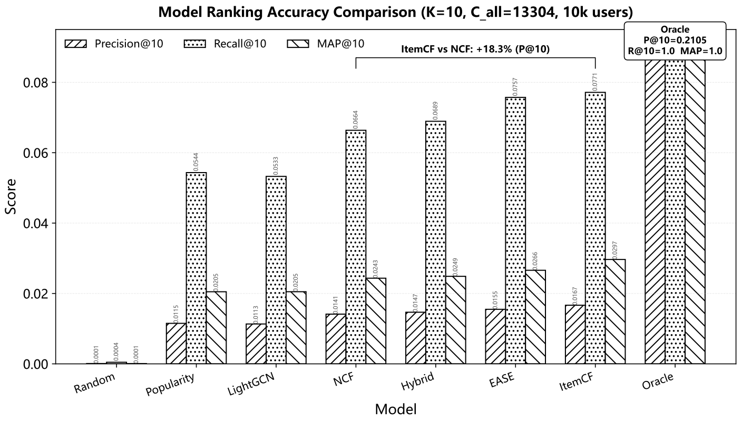
图6-1 各模型推荐精度对比

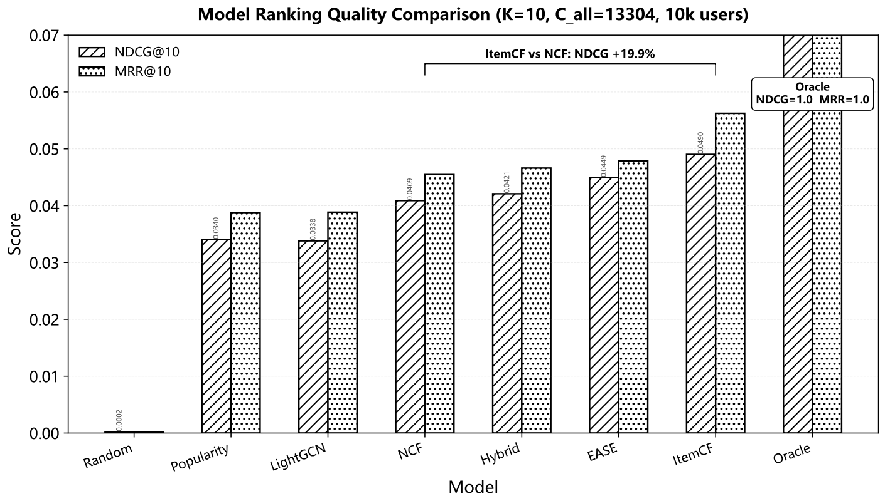
图6-2 各模型排序质量对比

表6-1 模型推荐性能对比（C_all=13304公平协议，全量排序，10,000用户）
模型 | P@10 | R@10 | NDCG@10 | MRR@10 | Coverage
Oracle | 0.21045 | 1.00000 | 1.00000 | 1.00000 | 1.00977
ItemCF | 0.01666 | 0.07715 | 0.04903 | 0.05625 | 0.10238
EASE | 0.01550 | 0.07572 | 0.04493 | 0.04789 | 0.65800
Hybrid | 0.01467 | 0.06893 | 0.04210 | 0.04662 | 0.05194
NCF | 0.01413 | 0.06637 | 0.04089 | 0.04548 | 0.04750
Popularity | 0.01151 | 0.05435 | 0.03403 | 0.03878 | 0.01315
LightGCN | 0.01133 | 0.05327 | 0.03381 | 0.03885 | 0.01496
Random | 0.00009 | 0.00045 | 0.00020 | 0.00016 | 0.99932
    - 覆盖率与多样性分析
表6-2 推荐多样性指标对比（C_all=13304，全量排序，10,000用户）
模型 | Coverage | Tail Cov | ILS@10 | Novelty | GenreDiv
EASE | 0.6580 | 0.1277 | 0.0268 | 5.922 | 0.9079
ItemCF | 0.1024 | 0.0199 | 0.1570 | 2.405 | 0.9649
NCF | 0.0475 | 0.0092 | 0.1200 | 1.694 | 1.1757
LightGCN | 0.0150 | 0.0029 | 0.1383 | 1.424 | 1.1730
表 6-2 把四个模型在五个多样性指标上的数据放在一起，几个对比比较直观。
EASE 的 Coverage=0.658，ItemCF 只有 0.102。这个差距的根因不在模型好坏，在 TopK 截断——ItemCF 每部电影只留 50 个邻居，被丢弃的相似边涉及大量长尾电影，这些电影之后再也不会出现在任何用户的推荐列表里。EASE 不截断，13K×13K 的权重矩阵是全的，长尾电影只要有共现关系就能被推荐到。ILS@10 的数字讲的是同一件事的另一面——EASE 的列表内相似度最低（0.027），因为它的候选池大、每个用户的推荐列表里不会被同一批高相似电影占满。Novelty 的数字（EASE 5.92 vs ItemCF 和两个深度模型均低于 1.7）是前两者的自然结果——推荐覆盖面广了，冷门电影被推荐的概率自然上去。
两个深度学习模型在多样性上的表现比排序指标上更差。NCF 的 Coverage=0.048，LightGCN 的 Coverage=0.015，意味着两个模型几乎只推了候选集头部几百部热门电影。这里不能简单归因于“深度模型偏向热门”——训练时 BCE 损失加负采样，负样本是均匀随机采的，高频电影在正样本集里出现的次数远多于低频电影，梯度更新的方向天然向高频电影倾斜。这是隐式反馈建模的共性问题，不是 NCF 或 LightGCN 特有的。但本文没有对此做控制变量实验（比如按曝光频率对负样本加权），所以只能说看到了这个现象，没说清为什么会这样。
和 6.3.1 的结论放在一起看：ItemCF 赢在排序精度，EASE 赢在覆盖率，但没有哪个模型同时赢两条。如果场景要求推荐结果覆盖面广、能看见长尾，EASE 是四个模型里的最优选；如果场景要求推荐列表头部尽可能准，ItemCF 占优。这不是一个“谁更好”的问题，是一个“要什么”的问题。

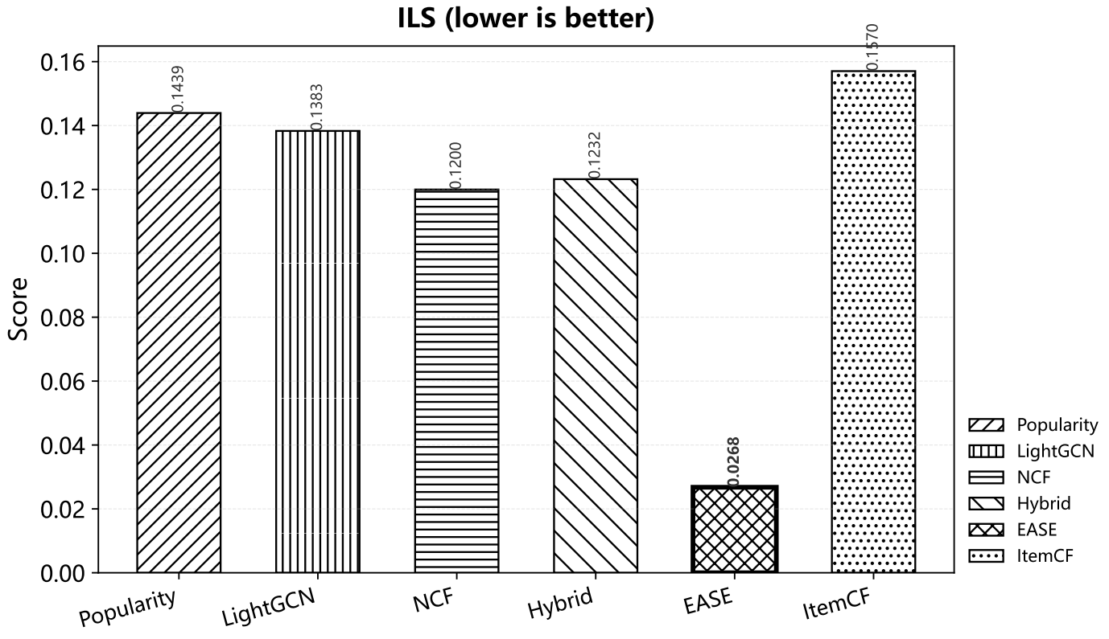
图6-3(a) ILS指标对比

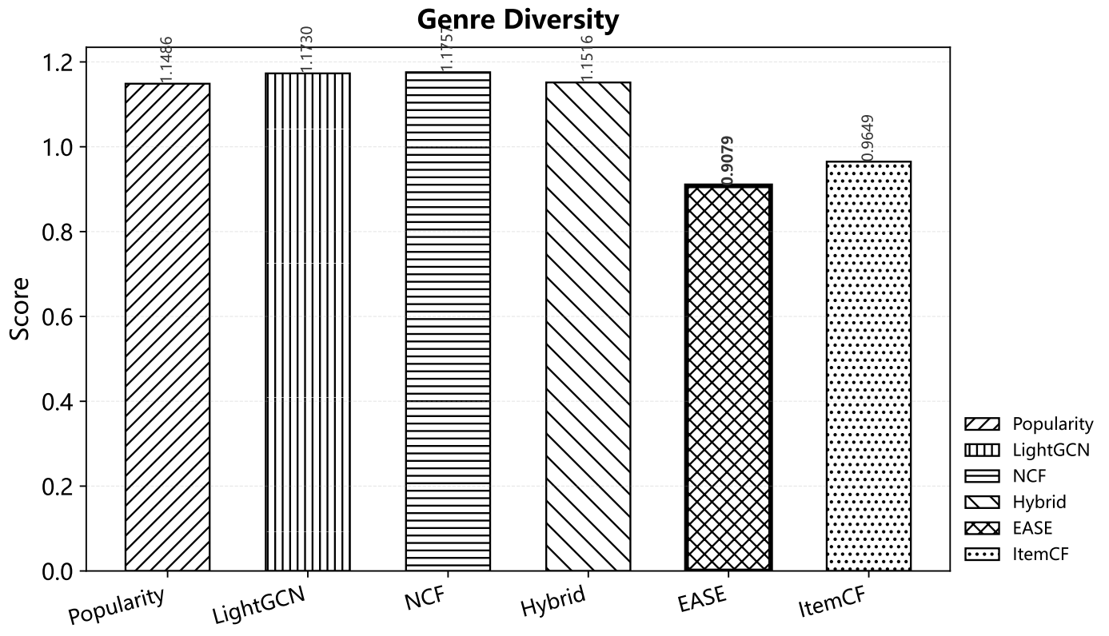
图6-3(b) Genre Diversity指标对比

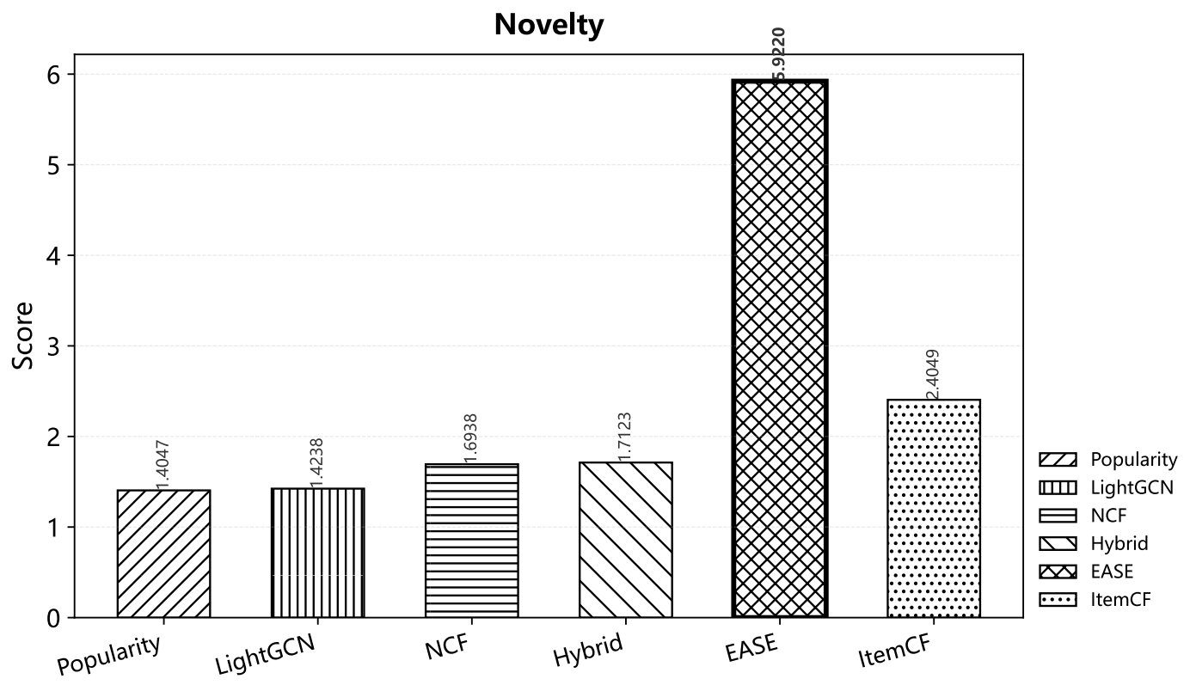
图6-3(c) Novelty指标对比

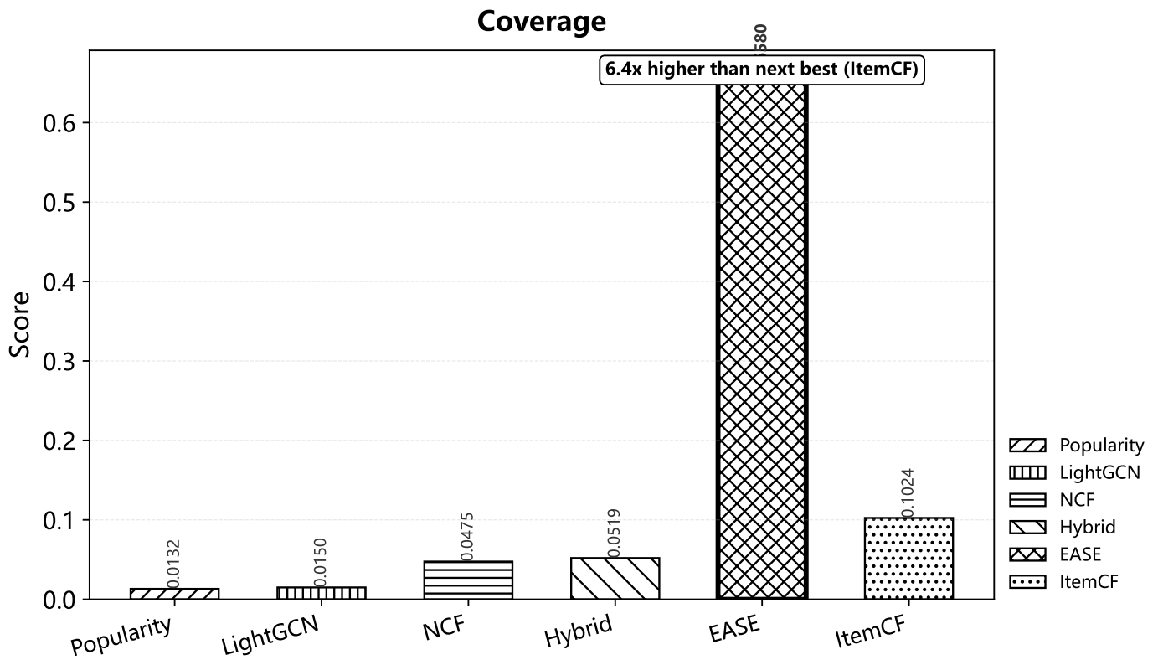
图6-3(d) Coverage指标对比

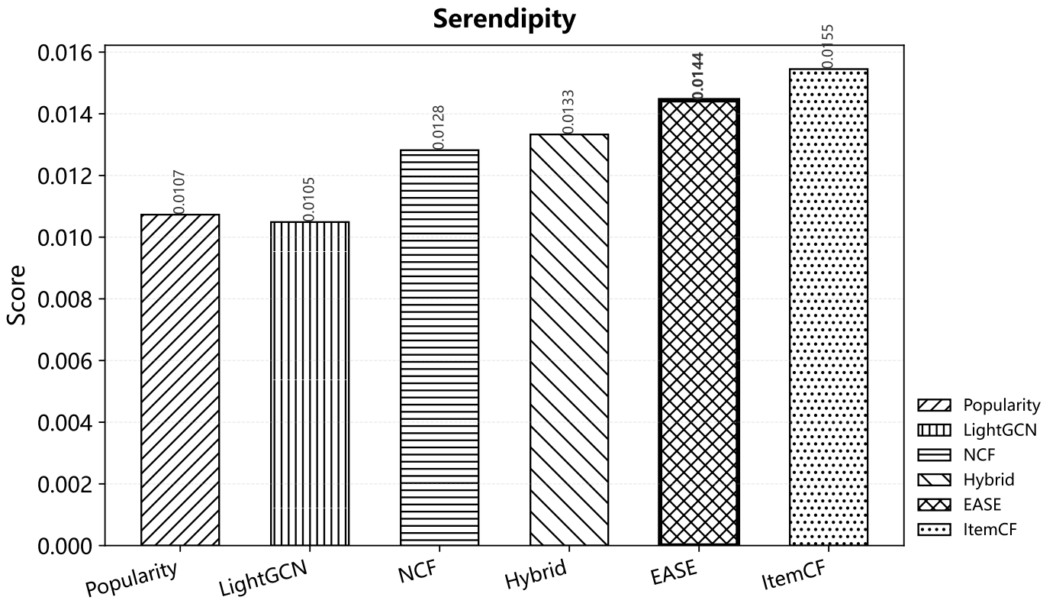
图6-3(e) Serendipity指标对比

    - 用户分层分析
按交互数量把测试用户切成两组：Warm 组 276 人（16-20 条评分），Hot 组 9,724 人（20 条以上）。分组不是对称的——Hot 组人数是 Warm 组的 35 倍，这个比例反映了 MovieLens 32M 本身的用户分布：大量用户只评了几十部电影后就停止活跃了，真正的高交互用户是少数。因为评估协议本身要求最少 16 条交互，所以不存在低于 16 条的用户，Warm 组基本就是刚好跨过门槛的那批人。
表6-3 用户分层NDCG@10对比（C_all=13304，全量排序）
模型 | Warm用户(276人) NDCG@10 | Hot用户(9724人) NDCG@10 | Warm/Hot
EASE | 0.06539 | 0.04419 | 1.48
ItemCF | 0.08913 | 0.04766 | 1.87
LightGCN | 0.05919 | 0.03281 | 1.80
表 6-3 的三组数字（ItemCF、EASE、LightGCN 在两组上的 NDCG@10）指向同一个方向：三个模型在 Warm 用户上的 NDCG 全部高于 Hot 用户。Warm 用户的偏好信号少，但信号噪声也低——一个人只评了十几部电影说明他只看自己真正感兴趣的类型，模型只要能抓到这几个类型就能推得准。Hot 用户评了几十甚至上百部，偏好分布在多个类型之间，模型要在更大的兴趣范围里去找 Top-10，难度上去了。
模型之间的稳定性差异是这张表里最有信息量的部分。ItemCF 在 Warm 组上 NDCG@10 达到 0.089，是所有模型在所有分组里的最高值，但在 Hot 组上掉到和 EASE 接近的水平——ItemCF 在面对信号集中、兴趣明确的用户时优势最大，用户兴趣一分散这个优势就被稀释了。EASE 在两组之间的 NDCG 比值（1.48）是三个模型里最低的——冷热用户的差距最小。LightGCN 的 Warm/Hot 比值达到 1.80 且绝对值在两组上都是最低的——Warm 用户上 0.544 的 NDCG 和另外两个模型差了一截。
    - 统计显著性检验
10,000 个测试用户不是一个整体——有些用户 ItemCF 推得准，有些 EASE 推得准。只比均值看不出来这个结构，所以补了一组成对检验，逐用户比较 Precision@10 和 NDCG@10 的差异。方法用的是 Wilcoxon Signed-Rank，不做正态假设，p 值用 Bonferroni-Holm 校正^{[13]}。
所有模型对之间的差异都通过了 p<0.01 的阈值。但显著性和实际差异大小是两回事。EASE 和 ItemCF 在 NDCG@10 上的 p=0.00846，过了显著性线，Cohen's d 只有 0.029——两个模型在每个用户身上的 NDCG 差异分布散了开来之后，实际差距不到半个百分点均值的三十分之一。ItemCF 和 LightGCN 的 d=0.106 是这批比较里最大的效应量，但也只是 0.1 的水平——两组分数分布的重叠区域远大于分离区域。
这个结果不意外。四个模型的 NDCG@10 全挤在 0.034（LightGCN）到 0.049（ItemCF）之间——总共就 0.015 的区间，再分成四档，相邻两档之间的距离小到毫厘之间。显著性检验在这里起的作用不是“宣布谁赢了”，而是确认这些毫厘之间的差距不是随机波动造成的——差距是真的，只是不大。
    - 结果讨论
ItemCF 在排序精度上赢了这件事，数据给的证据最充分。五个排序指标全部领先，10,000 个用户的逐对检验通过显著性——差距不大但确实存在。但把这个结论往方法论层面推要小心。ItemCF 在这个数据集上赢了，不等于“传统协同过滤优于深度学习”——只能说在这个稀疏度、这个评估协议、这个超参配置下赢了。训练时间上的对比更明显：ItemCF 的相似度矩阵在 CPU 上五分钟算完，EASE 的闭式解十几秒出结果。NCF 在 CPU 上跑十几分钟一轮，LightGCN 更慢。如果场景要求快速迭代——比如换一批过滤参数重新训练重新评估——传统方法的训练成本优势比精度优势更大。
EASE 在覆盖率和多样性上的领先幅度比 ItemCF 在精度上的领先幅度更悬殊。Coverage 差了 6.4 倍，这不是微调能弥补的差距，是 TopK 截断和稠密建模两种设计路线的结构性差异。EASE 的代价也很明确——13K×13K 的矩阵求逆在这个规模上还行，候选集翻一个数量级就扛不住了，需要切换到近似解法。
Hybrid 的结果指向一个具体的方向：改召回阶段的覆盖率比改重排阶段的模型更划算。Hybrid 的 R@10 提升 3.9% 说明 NCF 作为重排器确实比 ItemCF 的相似度排序更准，但 NDCG 低于纯 ItemCF 说明重排无法弥补召回的遗漏。消融实验（6.4 节）进一步显示了召回端参数的重要性——把 recall_k 压到 50、per_seed_limit 压到 10 后，Hybrid 的精度和覆盖率同时上升。召回端追求“少而准”的信号比“多而全”的候选更有助于下游重排。
实验的三个已知盲区需要在解读结论时记住。NCF 和 LightGCN 的超参搜索在 CPU 上完成，搜索空间和迭代次数都不够充分——不排除更系统化的调参能缩小差距，但做不做得到不是本文能回答的。离线指标和真实用户满意度之间的差距没办法在现有框架下评估——离线评估告诉你“模型推的片子里有多少是用户评过分的”，不是“用户看到推荐列表后有没有想看的欲望”。数据集本身是 1995-2018 年的评分记录，用户行为模式和当年的流媒体生态绑定，在一个当代推荐场景下的表现会和这里的数字有系统性的偏移。这三个限制不影响本文内部对比结论的成立——所有模型在这些限制上是平等的——但限制了结论向外的推广范围。
  - 消融实验
    - 消融实验目的
Hybrid 策略里有两个参数是直接写死在代码里的——recall_k 控制 ItemCF 召回多少部候选交给 NCF，per_seed_limit 控制 ItemCF 算相似度时每个种子电影最多用几个邻居。这两个值在第 5 章的实现里是作为默认参数传进去的，但当时选这些值更多是基于经验而非数据。消融实验的目的就是把这两个参数各自拉一个范围跑一轮，看指标怎么变——不是为了证明当前取值是最优的，是为了确认偏离当前值之后效果是稳的还是垮的。
    - 消融变量与实验设置
实验采用控制变量法，基于2,000名测试用户（从10,000名全量测试用户中按用户ID排序取前2,000名，seed=42），在C_all=13,304候选集上全量排序评估。基线模型为ItemCF（per_seed_limit=50，NDCG@10=0.04833）和NCF（MLP架构，NDCG@10=0.04317）。消融变量包括：（1）Hybrid召回候选数recall_k取值50、100、200、500，固定per_seed_limit=50；（2）ItemCF每种子近邻截断per_seed_limit取值10、25、50、100，独立评估ItemCF（不涉及Hybrid）。每次仅改变目标变量，其余参数保持默认值。
    - 消融实验结果
（1）recall_k对Hybrid排序质量的影响。实验结果如表6-4所示。recall_k=50时Hybrid取得最优NDCG@10=0.05096，超越纯ItemCF基线（NDCG@10=0.04833）约5.4%。随着recall_k从50增至500，NDCG@10单调下降至0.04406。该结果表明，ItemCF召回的前50个候选已包含高质量相关物品，NCF在小而精的候选集上能有效重排。增大recall_k虽然增加了候选覆盖，但引入了弱相似噪声，NCF无法充分区分，导致排序质量下降。recall_k=50为当前实验条件下的最优值。

表6-4 Hybrid召回候选数recall_k消融结果（2,000用户）
recall_k | P@10 | R@10 | NDCG@10 | Coverage
50 | 0.01790 | 0.08266 | 0.05096 | 0.03706
100 | 0.01605 | 0.07648 | 0.04628 | 0.03397
200 | 0.01590 | 0.07406 | 0.04544 | 0.03067
500 | 0.01525 | 0.07130 | 0.04406 | 0.02924
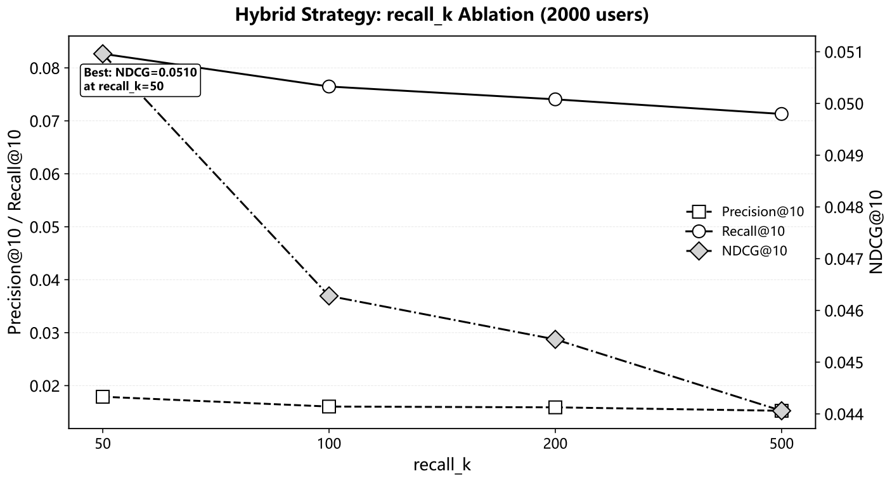
图6-4 Hybrid recall_k消融结果
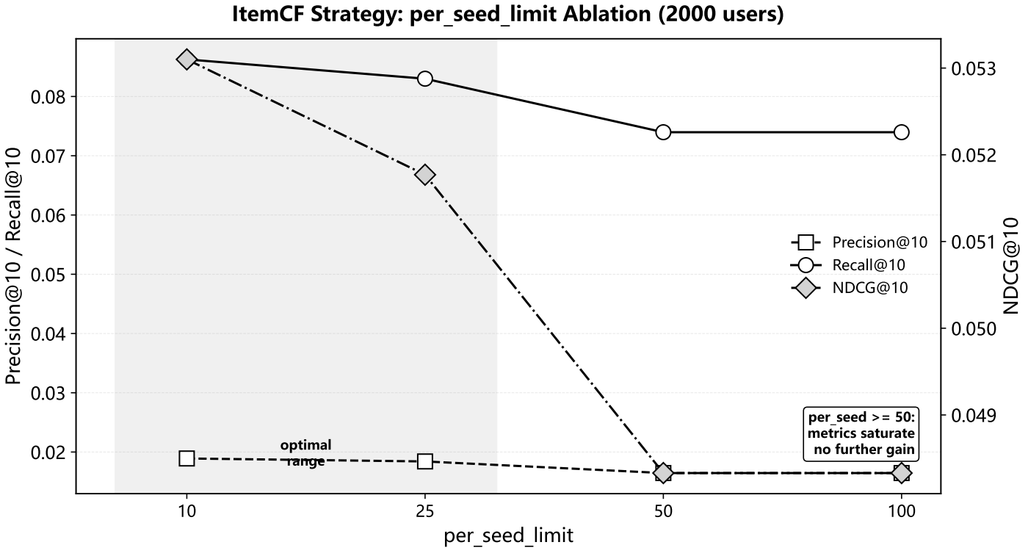
图6-5 ItemCF per_seed_limit消融结果
（2）per_seed_limit对ItemCF召回质量的影响。实验结果如表6-5所示。per_seed_limit=10时ItemCF取得最优NDCG@10=0.05310，优于默认值per_seed_limit=50时的NDCG@10=0.04833（+9.9%），同时Coverage从0.0534提升至0.0686（+28.3%）。per_seed_limit从25增至100时，NDCG@10趋于饱和（0.05177至0.04833），表明前10-25个最相似邻居已包含绝大部分有用信号。限制弱相似邻居有效减少了热门聚集效应，使长尾物品获得更多推荐机会。
表6-5 ItemCF每种子近邻数per_seed_limit消融结果（2,000用户）
per_seed | P@10 | R@10 | NDCG@10 | Coverage
10 | 0.01891 | 0.08626 | 0.05310 | 0.06855
25 | 0.01841 | 0.08300 | 0.05177 | 0.05818
50 | 0.01645 | 0.07397 | 0.04833 | 0.05344
100 | 0.01645 | 0.07397 | 0.04833 | 0.05344
    - 本节小结
两个参数的消融结果指向同一个方向：ItemCF 召回阶段的质量比数量重要。
per_seed_limit=10 时精度和覆盖率同时达到最优——意味着每个已评分电影只看最相似的 10 个邻居就够了，超过 10 个之后拉进来的相似度不够高，对最终排序是干扰。recall_k=50 时 Hybrid 的 NDCG 反超了纯 ItemCF，这是全量对比（6.3.1 里 Hybrid 低于 ItemCF）之后第一次看到级联产生正向收益。默认配置 per_seed_limit=50、recall_k=200 不是最优——代码里的默认值是根据经验设的，消融实验给出来的推荐配置是 10 和 50。
这两个值和直觉反着来——直觉上邻居越多信息越多、候选越多 NCF 可排的空间越大。但实验数据说的是另一回事：弱相似邻居和低相关候选进入管道后，NCF 没能力区分哪些是有用的哪些是噪声，排序精度不升反降。
  - 系统功能验证
    - 功能验证方法
系统功能验证采用Flask测试客户端进行端到端验证，覆盖API端点响应正确性、用户认证与授权流程、推荐策略切换与回退机制、以及数据统计接口等核心功能。验证脚本位于scripts/tests/目录下，包括test_all_modules.py、test_api.py、test_admin.py、test_admin_dashboard.py、test_collections.py、test_reviews.py和test_watchlinks.py七个模块，覆盖约40项功能验证点，所有验证项均通过。
    - 核心功能验证结果
核心功能验证覆盖认证流程、电影模块、评分系统、推荐引擎和数据统计五大类别，共计36项验证，全部通过。验证结果汇总如表6-6所示。其中，推荐引擎验证覆盖了Popular、ItemCF、NCF和Hybrid四种策略在匿名用户、已登录无评分用户和已登录有评分用户三种场景下的行为正确性。
表6-6 核心功能验证结果汇总
验证类别 | 验证项 | 结果 | 说明
认证流程 | 8 | 全部通过 | 注册/登录/登出/未登录拦截
电影模块 | 6 | 全部通过 | 列表/搜索/详情/热门/相似电影
评分系统 | 4 | 全部通过 | 提交/更新/历史/非法输入拦截
推荐引擎 | 12 | 全部通过 | 4种策略x3种用户场景
数据统计 | 6 | 全部通过 | 评分分布/类型/年份/活跃用户
    - 推荐引擎专项验证
推荐引擎是系统的核心模块，本文对其进行了专项验证。四种推荐策略在匿名用户、已登录无评分用户、已登录有评分用户和NCF模型未就绪四种场景下的行为验证如表6-7所示。所有策略对匿名用户和无评分用户均正确返回热门推荐作为兜底方案，并在响应元数据中标记cold_start: true和fallback: “cold_start”。NCF策略的完整回退链（用户不在训练集、ItemCF回退、无ItemCF数据、Popular兜底）已逐级验证正确。
表6-7 推荐引擎策略可用性验证
场景 | Popular | ItemCF | NCF | Hybrid
匿名用户 | 热门推荐 | 回退热门 | 回退热门 | 回退热门
已登录无评分 | 热门推荐 | 回退热门 | 回退热门 | 回退热门
已登录有评分 | 基于热度 | 基于相似度 | 用户不在集回退ItemCF | ItemCF召回+NCF重排
NCF未就绪 | 基于热度 | 基于相似度 | 自动回退ItemCF | 自动回退ItemCF

验证结果表明，系统的多级回退机制能够确保在不同用户状态和模型可用性条件下均能返回有效的推荐结果。未登录用户和冷启动用户统一回退至Popular热门推荐，保证基础可用性；NCF模型未加载或推理失败时自动降级至ItemCF，确保推荐服务的高可用性。该回退链设计与系统的推荐策略路由逻辑一致，未出现回退断链或异常响应。
- 系统使用指南
  - 普通用户使用指南
普通用户通过浏览器访问系统，可完成注册登录、电影检索、评分、查看推荐和管理个人数据等操作。
    - 门户首页、注册与登录
访问系统首先进入门户首页，展示系统简介与“立即开始”入口按钮。点击进入登录注册页面：新用户填写用户名和密码并确认后完成注册并自动登录；已有账户直接输入凭据登录。遗忘密码时可使用密保问题验证身份后重置密码。登录后通过导航栏右上角用户菜单可查看个人信息与退出登录。

图7-1 门户首页
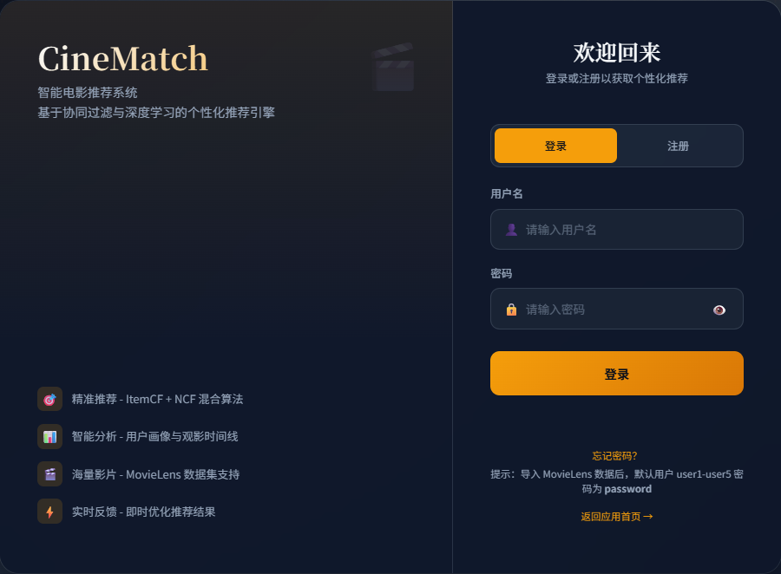
图7-2 登录注册

图7-3 忘记密码
    - 首页推荐与电影搜索
登录后进入应用首页，顶部展示个性化电影推荐列表，支持ItemCF、NCF、Hybrid和Popular四种推荐策略切换。下方展示热门电影与评分排行。用户可通过顶部搜索栏输入关键词搜索电影，或使用高级搜索功能按类型、年份范围和最低评分等条件组合筛选。点击电影海报进入详情页查看完整元数据。
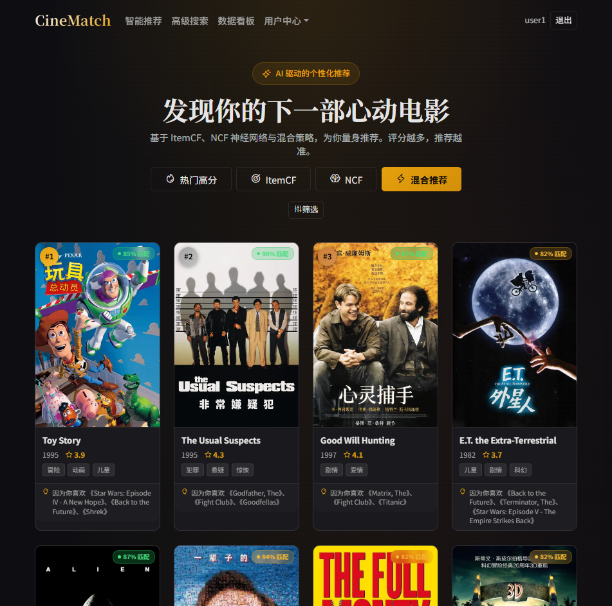
图7-4 智能推荐
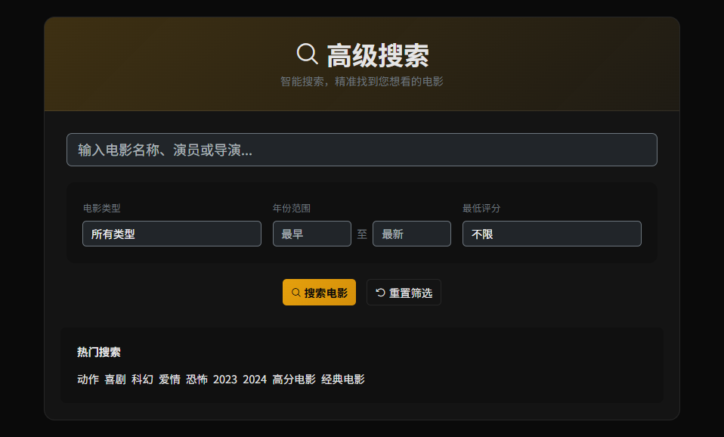
图7-5 高级搜索
    - 电影详情、评论与在线观看
点击任意电影进入详情页，可查看海报、标题、年份、类型、导演、演员、剧情简介、平均评分及相似电影推荐列表。在详情页下方可发表文字评论并对他人的评论进行点赞。页面同时展示在线观看入口，提供B站等多平台播放链接。用户可提交新的播放链接，经管理员审核后公开展示。
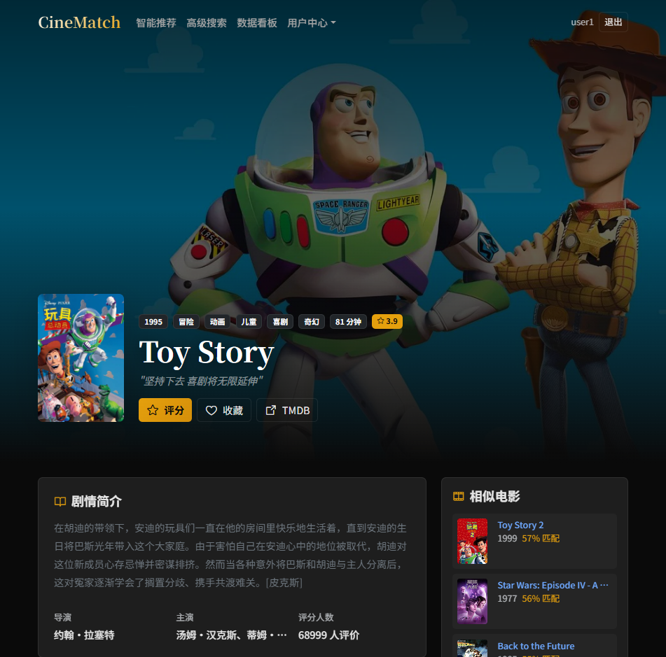
图7-6 电影详情
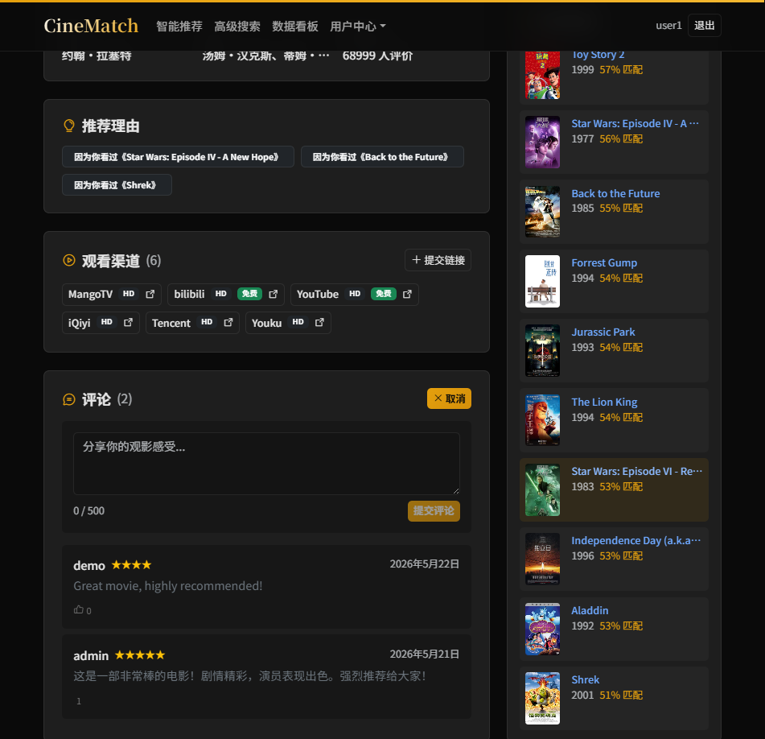
图7-7 评论与在线观看入口
    - 评分与收藏管理
用户可在推荐卡片、电影详情页或“我的评分”页面对电影进行1~5分的星级评分，评分后即时更新本地状态。在电影详情页可将电影加入收藏。已评分和已收藏的电影可在“我的评分”和“我的收藏”页面集中查看、筛选与管理。
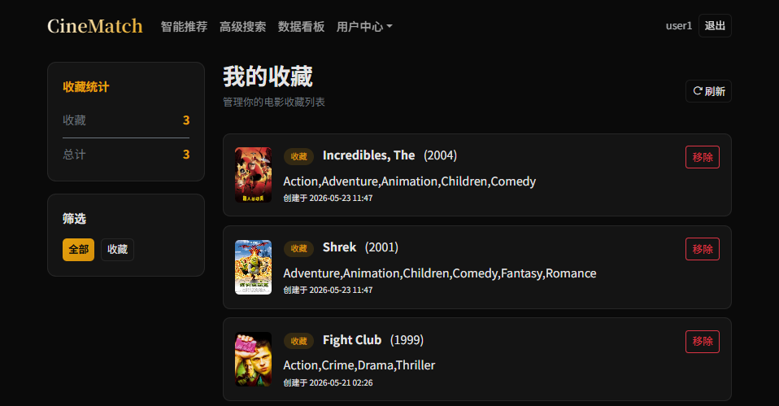
图7-8 我的收藏
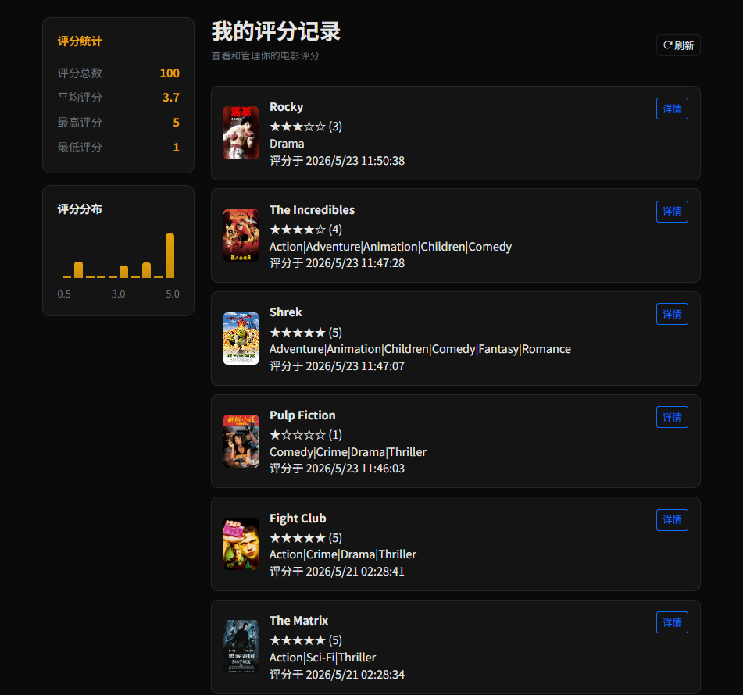
图7-9 我的评分
    - 上传电影与用户洞察
用户可通过“上传电影”页面填写标题、年份、类型等字段，向系统贡献新电影数据，提交后由管理员审核入库。用户洞察页面基于评分和收藏历史自动生成个性化观影洞察描述，以自然语言总结观影偏好与习惯。
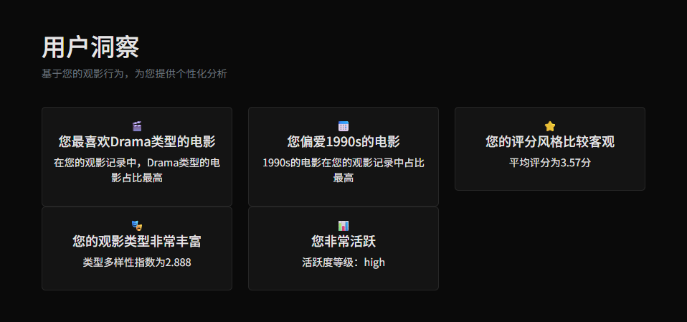
图7-10 用户洞察
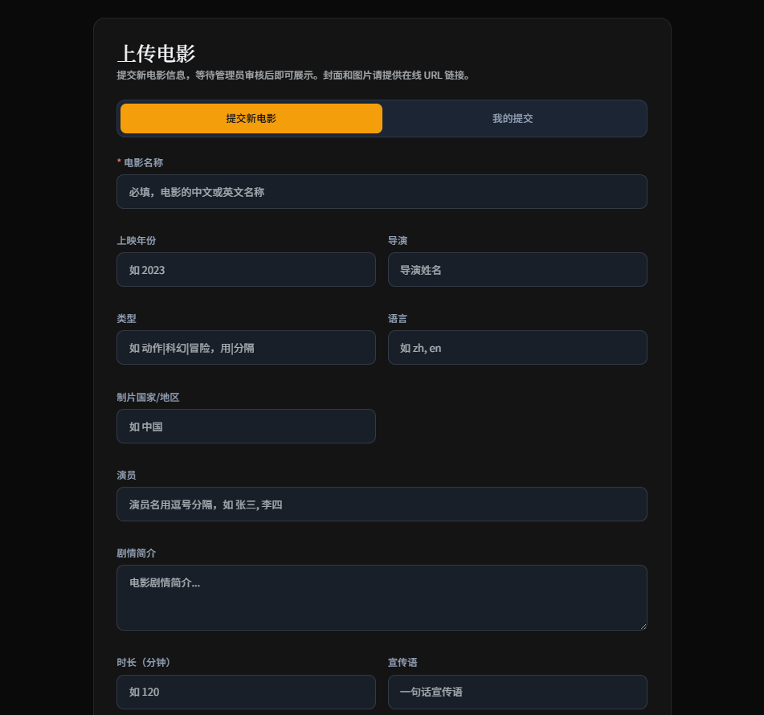
图7-11 上传电影
    - 用户画像与增强数据看板
用户画像页面基于评分历史自动生成偏好数据，包括演员和导演偏好等。增强数据看板以ECharts可视化图表展示系统全局统计，涵盖评分分布柱状图、类型占比环形图、年份趋势混合图和活动热力图。
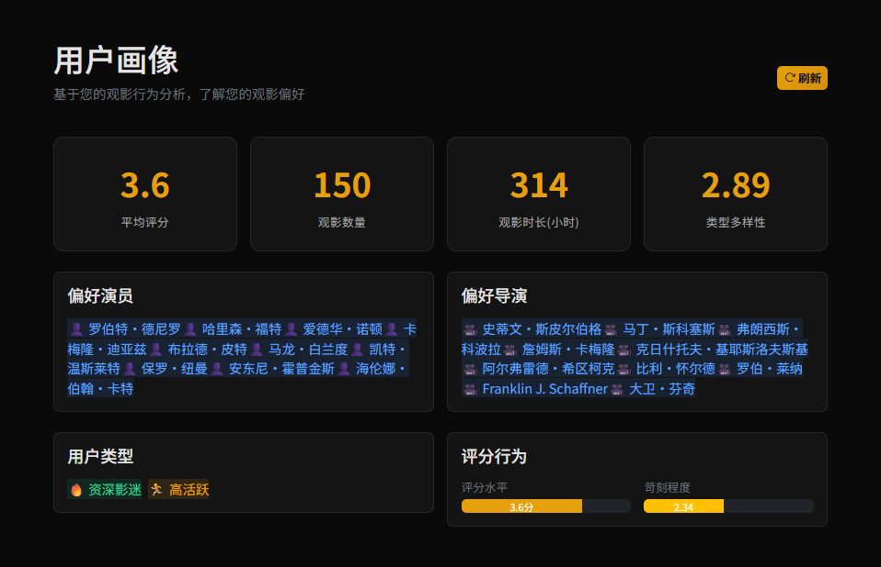
图7-12 用户画像
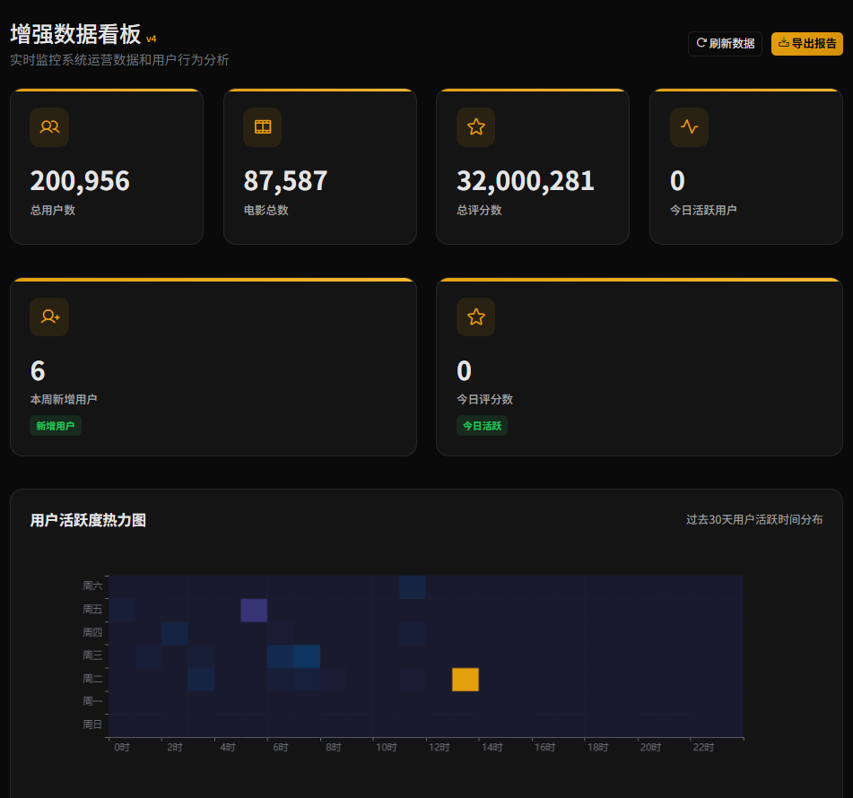
图7-13 增强数据看板
  - 管理员使用指南
管理员通过导航栏进入管理后台，所有管理功能均需管理员权限。以下介绍主要管理功能。
    - 管理仪表盘
管理员通过导航栏“管理后台”进入仪表盘，首页展示总用户数、总电影数、活跃用户数和待审核内容数等核心指标卡片。
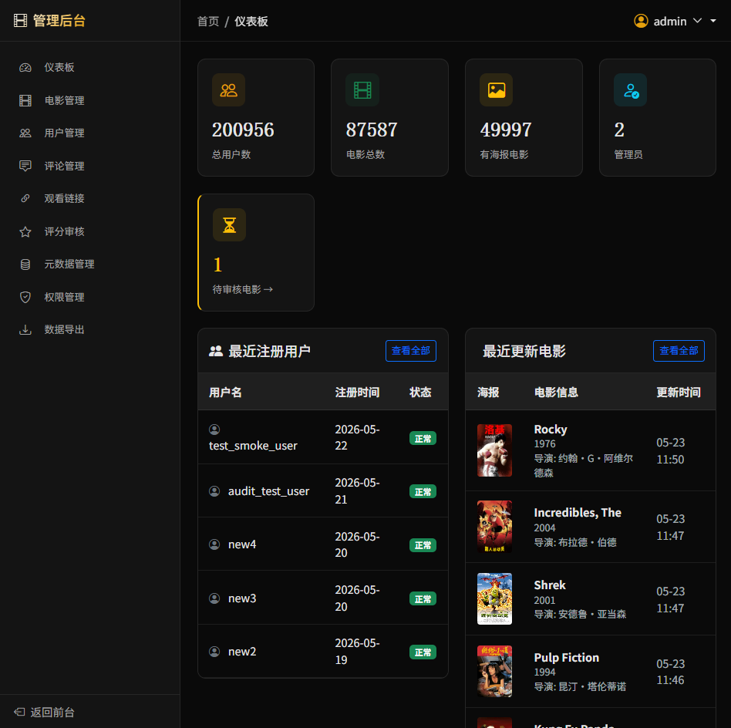
图7-14 管理仪表盘
    - 电影、元数据与用户管理
电影管理支持手动添加电影填充元数据（标题、年份、类型、导演、演员、剧情简介等），可编辑元数据和修改显示状态。用户管理支持按用户名搜索、切换管理员权限、启用或禁用账户。权限管理页面可集中查看和调整各用户的角色与访问权限。
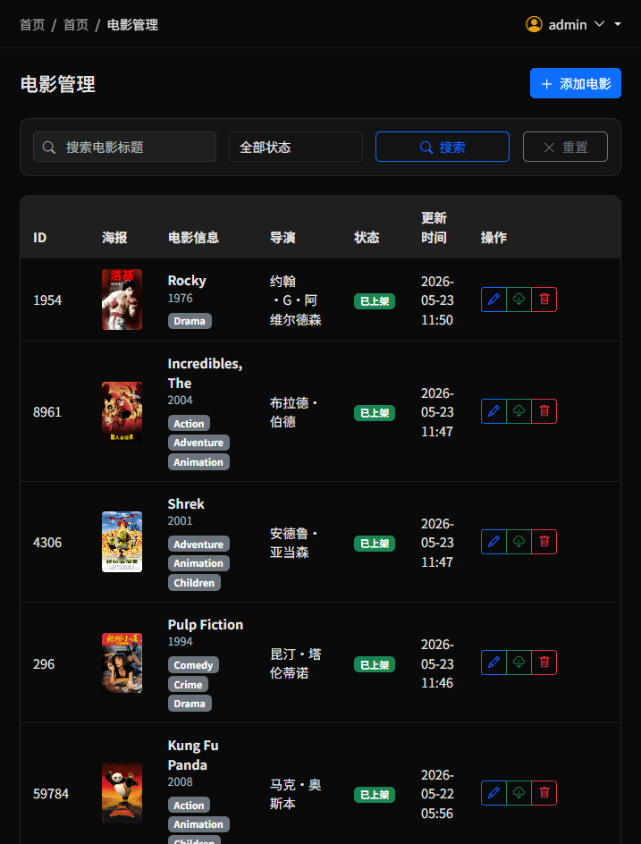
图7-15 电影管理
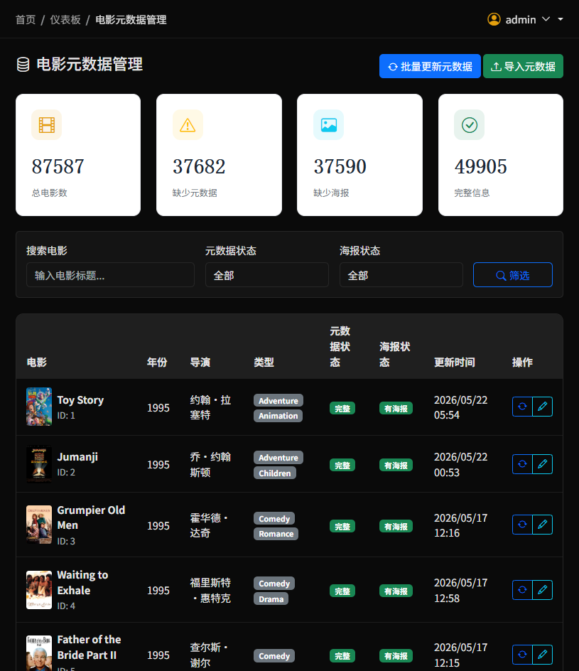
图7-16 电影元数据管理
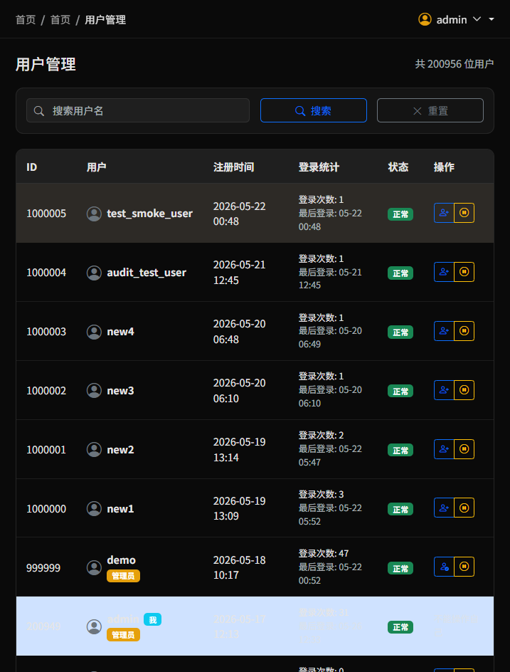
图7-17 用户管理
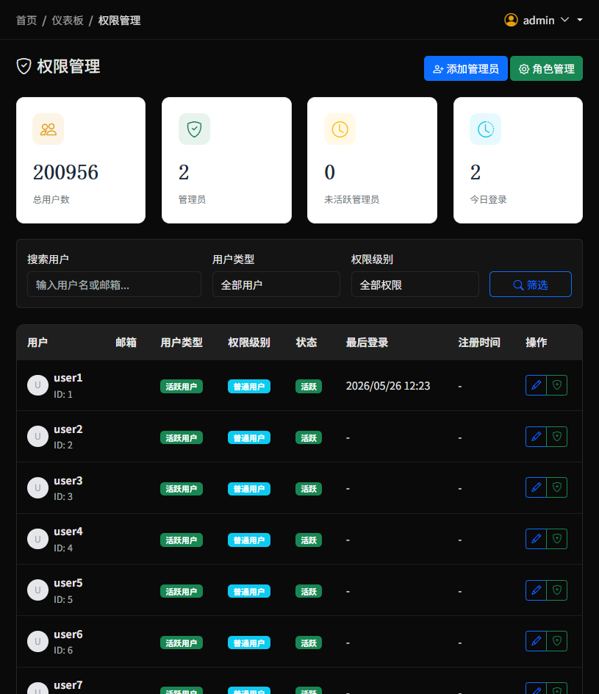
图7-18 权限管理
    - 评论、评分与链接审核
评论管理页面管理员可审核通过或拒绝评论。评分审核页面可查看和管理用户评分记录。观看链接管理页面可审核用户提交的播放链接。
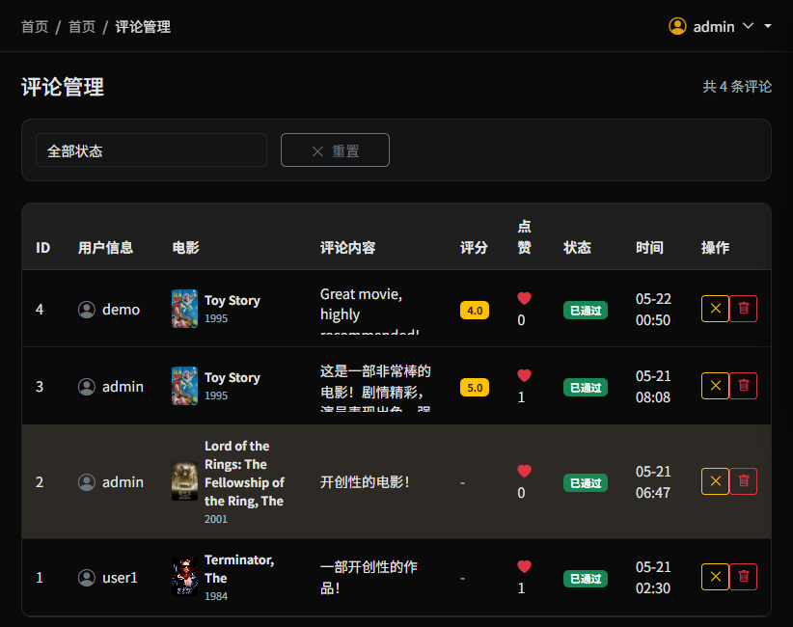
图7-19 评论管理
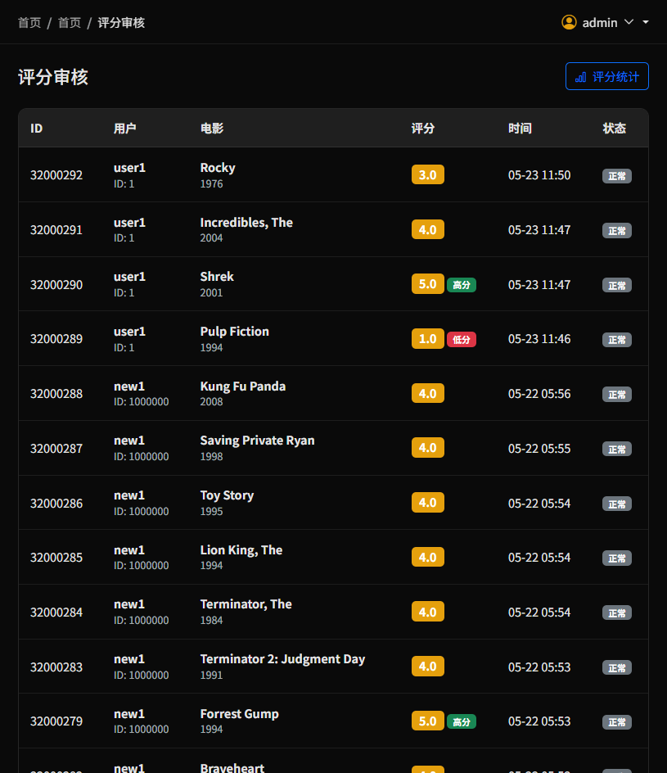
图7-20 评分审核
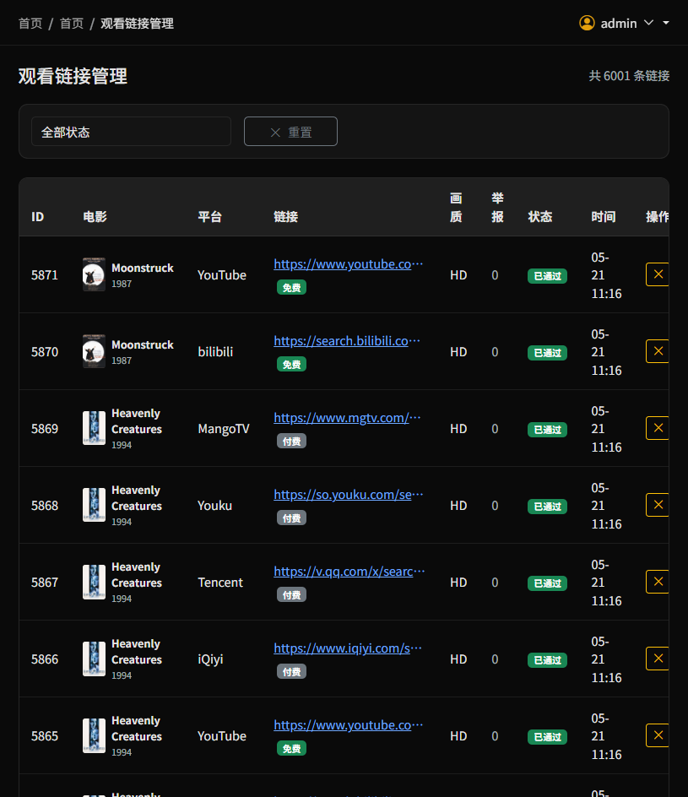
图7-21 观看链接
    - 数据导出
数据导出功能支持四种导出模式：用户个人数据导出（评分、收藏和评论记录，JSON或CSV格式）、系统统计数据导出（用户数、电影数、评分数学汇总指标）、电影数据导出及完整数据库备份。
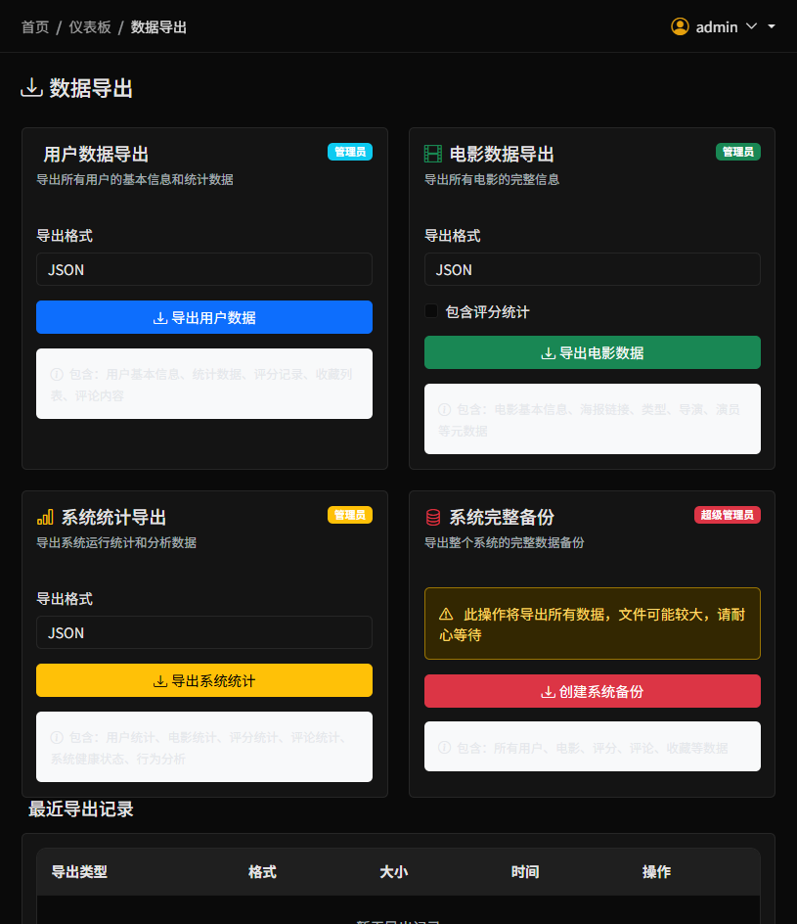
图7-22 数据导出
- 总结与展望
  - 工作总结
CineMatch 从 MovieLens 32M 的 3200 万条评分出发，走通了数据导入、模型训练、在线服务和离线评估四个阶段。数据存 MySQL，后端 Flask 挂推荐接口，前端 Jinja2 + Vue.js 3 渲染页面，ECharts 出可视化看板。算法侧实现了三种在线策略——ItemCF 召回、NCF 重排、Hybrid 级联——外加 EASE 和 LightGCN 作为离线对比参照。辅助功能补了用户画像、行为追踪和推荐反馈采集，让推荐→交互→画像更新形成闭环。整套代码在 Windows 11 单机上可完整运行，run_all_tests 一条命令能复现从数据准备到评估结果输出的全流程。
实验部分的核心结论就三条。ItemCF 在排序精度上最优（NDCG@10=0.049），但覆盖率只有 0.102——每部电影只留 50 个邻居的 TopK 截断让长尾电影很难被推荐。EASE 在精度接近 ItemCF 的前提下覆盖率做到了 0.658，差距是结构性的——稠密建模不截断所以长尾覆盖天然占优。NCF 和 LightGCN 在这个数据条件下排序精度没跑过 ItemCF，Hybrid 级联的 R@10 比纯 NCF 提升约 3.9% 但 NDCG 还是低于 ItemCF，瓶颈在召回端——ItemCF 漏掉的电影 NCF 根本看不到。消融实验进一步显示召回参数应该往小调：per_seed_limit=10、recall_k=50 时 Hybrid 的 NDCG 反超了纯 ItemCF，说明召回端“少而准”比“多而全”更有利于下游重排。
系统当前的已知缺口有三个。NCF 的超参调优在 CPU 上完成，搜索空间有限，不排除更充分的调参能缩小和 ItemCF 的差距。离线评估只测了排序精度和覆盖率，没有测真实用户满意度。MovieLens 32M 的评分数据止于 2018 年，用户行为模式和评分分布带着那个时代的特征，模型的排序偏好在当代数据集上会有偏移。
  - 不足与展望
NCF 的训练目标和评估目标之间的 gap 是最需要先解决的问题。当前用 BCE 损失 + 负采样训练，验证集 NDCG 在采样评估下是 0.8148，全量排序下掉到 0.0409。差距不是因为模型容量不够——是因为训练时每个 batch 只关心样本本身分对没有，不关心正负样本之间的相对排序。把损失函数从逐点损失换成成对损失（BPR）或列表损失，训练目标才和 NDCG 对齐。这个改动不涉及模型结构，只改损失函数和采样策略，代码变动量不大，但训练稳定性需要重新调——BPR 对负采样策略比 BCE 敏感。
冷启动是推荐系统的经典挑战^{[17]}。在系统里目前只有一个兜底方案——新用户直接推热门电影。电影元数据这条线还没用起来。TMDB 补回来的类型、导演、演员、简介文本是现成的内容特征，最简单的做法是在 ItemCF 的相似度矩阵之外另建一个基于内容特征的相似通道，新电影没有评分数据时走内容通道召回，新用户没有评分历史时通过注册时选的偏好类型热启动。再往前走可以训练一个内容 Embedding 模型把文本和评分映射到同一个向量空间，但那个工作量和数据要求都远高于当前阶段。
多路召回比单路改善 Hybrid 上限的可能性更大。ItemCF 漏掉的电影 NCF 看不见——这个结构性的损失只能通过增加一条不同倾向的召回通道来弥补。一条基于 Embedding 的向量召回通道可以覆盖跨类型关联（ItemCF 对这类关联天然不敏感），一条基于热门度的通道兜底冷启动和信号稀疏用户。各路召回合并去重后交给 NCF 重排，多路召回的覆盖面提升在逻辑上比继续调 ItemCF 的参数更有效。
在线验证目前是缺失的。系统里有 feedback 表和 behavior 表，like/dislike 的比例和点击率可以直接算——这些数据躺在数据库里，缺的是一个定时统计脚本和看板页面上的一张新图表。在线指标不需要替换离线评估，在离线实验台上做方法筛选、在线指标做最终验证是更合理的搭配。
工程拆分的优先级不高但方向明确。当前训练和 Web 服务跑在同一个进程里，单机使用没问题，但如果后续要支持多人同时访问推荐接口时后台有人在跑训练，两个负载会互相抢资源。把训练脚本和 Web 服务拆成两个独立进程不涉及架构变更，训练脚本本身已经是独立的 CLI——只是现在和 Web 服务共享同一个 Python 环境和数据库连接池，拆分就是各自启动，中间通过 artifacts 目录交换模型产物。

致 谢
在本次毕业设计（论文）的完成过程中，我得到了许多老师、同学以及家人的帮助与支持，在此谨致以诚挚的感谢。
首先，衷心感谢曹家宝老师在选题论证、研究思路、论文写作与系统实现过程中给予的悉心指导。老师在需求分析、算法设计、实验评估与论文结构安排等方面提出了许多建设性意见，并在关键问题上给予耐心解答，使我能够不断完善研究内容并顺利完成本次毕业设计。
感谢大学四年里教过我的每一位老师。课堂上讲的东西在这次毕业设计里以各种方式用上了——有的是直接的技术，有的是分析和表达一件事的方式。这些东西不是在写论文的这段时间才有的，是四年里累积下来的。感谢身边同学在资料查阅、实验调试与系统测试过程中给予的讨论与帮助，使我能够更高效地定位问题并推进工作。感谢我的家人对我学习与生活的理解与支持，为我完成毕业设计提供了稳定的学习环境与精神鼓励。
在此再次向所有关心和帮助过我的老师、同学与家人表示衷心的感谢！

参考文献
[1] Linden G, Smith B, York J. Amazon.com recommendations: Item-to-item collaborative filtering[J]. IEEE Internet Computing, 2003, 7(1): 76～80.
[2] Sarwar B, Karypis G, Konstan J, et al. Item-based collaborative filtering recommendation algorithms[C]. Proceedings of the 10th International Conference on World Wide Web (WWW). Hong Kong, 2001: 285～295.
[3] Deshpande M, Karypis G. Item-based top-N recommendation algorithms[J]. ACM Transactions on Information Systems, 2004, 22(1): 143～177.
[4] Salakhutdinov R, Mnih A, Hinton G. Restricted Boltzmann machines for collaborative filtering[C]. Proceedings of the 24th International Conference on Machine Learning (ICML). Corvallis, 2007: 791～798.
[5] Covington P, Adams J, Sargin E. Deep neural networks for YouTube recommendations[C]. Proceedings of the 10th ACM Conference on Recommender Systems (RecSys). Boston, 2016: 191～198.
[6] Cheng H T, Koc L, Harmsen J, et al. Wide & deep learning for recommender systems[C]. Proceedings of the 1st Workshop on Deep Learning for Recommender Systems (DLRS). Boston, 2016: 7～10.
[7] He X, Liao L, Zhang H, et al. Neural collaborative filtering[C]. Proceedings of the 26th International Conference on World Wide Web (WWW). Perth, 2017: 173～182.
[8] Rendle S, Freudenthaler C, Gantner Z, et al. BPR: Bayesian personalized ranking from implicit feedback[C]. Proceedings of the 25th Conference on Uncertainty in Artificial Intelligence (UAI). Montreal, 2009: 452～461.
[9] Harper F M, Konstan J A. The MovieLens datasets: History and context[J]. ACM Transactions on Interactive Intelligent Systems, 2015, 5(4): 1～19.
[10] Gunawardana A, Shani G. A survey of accuracy evaluation metrics of recommendation tasks[J]. Journal of Machine Learning Research, 2009, 10: 2935～2962.
[11] He X, Deng K, Wang X, et al. LightGCN: Simplifying and powering graph convolution network for recommendation[C]. Proceedings of the 43rd International ACM SIGIR Conference on Research and Development in Information Retrieval. Virtual Event, 2020: 639～648.
[12] Steck H. Embarrassingly shallow autoencoders for sparse data[C]. Proceedings of the Web Conference (WWW). San Francisco, 2019: 3251～3257.
[13] 贾俊平，何晓群，金勇进. 统计学[M]. 第8版. 北京：中国人民大学出版社，2021.
[14] Zhang S, Yao L, Sun A, et al. Deep learning based recommender system: A survey and new perspectives[J]. ACM Computing Surveys, 2019, 52(1): 1～38.
[15] Wu S, Sun F, Zhang W, et al. Graph neural networks in recommender systems: A survey[J]. ACM Computing Surveys, 2023, 55(5): 1～37.
[16] Ding J, Quan Y, He X, et al. Simplify and robustify negative sampling for implicit collaborative filtering[C]. Advances in Neural Information Processing Systems (NeurIPS). 2020.
[17] Panda D K, Ray S. Approaches and algorithms to mitigate cold start problems in recommender systems: A systematic literature review[J]. Journal of Intelligent Information Systems, 2022, 59(2): 341～366.
[18] Chen J, Dong H, Wang X, et al. Bias and debias in recommender system: A survey and future directions[J]. ACM Transactions on Information Systems, 2023, 41(3): 1～39.
[19] 王喆. 深度学习推荐系统[M]. 北京：电子工业出版社，2020.
[20] Ricci F, Rokach L, Shapira B. Recommender systems handbook[M]. 3rd ed. New York: Springer, 2022.

附 录

附录A 数据库表结构（核心表）
A.1 用户表 users
id：int，主键
username：varchar(64)，唯一，索引
password_hash：varchar(256)
created_at：datetime
A.2 电影表 movies
id：int，主键
title：varchar(255)，索引
year：int，可为空，索引
genres：varchar(255)，可为空
A.3 评分表 ratings
id：int，主键
user_id：int，外键→users.id，索引
movie_id：int，外键→movies.id，索引
rating：float
timestamp：datetime，可为空
约束：(user_id, movie_id)联合唯一约束，避免重复评分
A.4 电影相似度表 movie_similarity
id：int，主键
movie_id：int，外键→movies.id，索引
similar_movie_id：int，外键→movies.id，索引
score：float（相似度分数）
约束：(movie_id, similar_movie_id)联合唯一约束
A.5 推荐反馈表 recommendation_feedback
id：int，主键
user_id：int，外键→users.id，索引
movie_id：int，外键→movies.id，索引
feedback：varchar(16)（like/dislike）
context：varchar(64)（反馈场景）
created_at：datetime，索引
约束：(user_id, movie_id, context)联合唯一约束

附录B 核心接口清单（后端API）
B.1 认证与用户接口
POST /api/auth/register：注册
POST /api/auth/login：登录
POST /api/auth/logout：退出
GET /api/me：登录态查询
B.2 电影与评分接口
GET /api/movies?q=关键词&limit=20：电影检索
GET /api/movies/<movie_id>：电影详情
POST /api/ratings：提交/更新评分
GET /api/my/ratings?limit=50：我的评分历史
B.3 推荐与解释接口
GET /api/recommendations?strategy=itemcf|ncf|hybrid&n=10&recall_k=100：获取推荐列表
GET /api/recommendations/why/<movie_id>?n=3：推荐理由
GET /api/movies/<movie_id>/similar?n=10：相似电影
B.4 Dashboard统计与评估接口
GET /api/stats/ratings：评分分布
GET /api/stats/genres：类型占比
GET /api/stats/years：年份趋势
GET /api/metrics/offline：读取offline_metrics.json
GET /api/metrics/evaluation：读取evaluation_results.json

附录C 离线训练与评估命令
C.1 数据导入
python -m backend.scripts.import_fast --data-dir data/ml-32m
C.2 ItemCF训练
python -m backend.scripts.train_itemcf --topk 50 --min-ratings-per-movie 50 --min-ratings-per-user 5 --normalize
C.3 NCF训练
python -m backend.scripts.train_ncf_v2 --embedding-dim 64 --hidden-dim 256 --neg-ratio 4 --epochs 20 --batch-size 4096 --device cuda --lr 1e-3
C.4 多模型离线评估
python -m backend.scripts.run_evaluation --n-users 10000 --models popularity,random,oracle,itemcf,ncf,hybrid,lightgcn,ease --device cuda

